

KLASIFIKASI EMOSI DUA TOKOH
UTAMA DALAM ANIME DECA-DENCE
KARYA YUZURU TACHIKAWA

KAJIAN PSIKOLOGI SASTRA

「立川譲監督のアニメ『デカダンス』における二人の主人公の感情分類」「―文学心理学理論による分析―」

SKRIPSI

Diajukan untuk Menempuh Ujian Sarjana
Program Studi S-1 Bahasa dan Kebudayaan Jepang
Fakultas Ilmu Budaya, Universitas Diponegoro

Oleh:
Rossi Nugroho
NIM 13020221140061

PROGRAM STUDI S-1 BAHASA DAN KEBUDAYAAN JEPANG
FAKULTAS ILMU BUDAYA
UNIVERSITAS DIPONEGORO
SEMARANG
2025

HALAMAN PERNYATAAN
Dengan sejujurnya, penulis menyatakan bahwa skripsi ini disusun tanpa mengambil bahan hasil penelitian baik untuk memperoleh suatu gelar sarjana atau diploma yang sudah ada di universitas atau institusi lain maupun hasil penelitian lainnya. Penulis juga menyatakan bahwa skripsi ini tidak mengambil bahan dari publikasi atau tulisan orang lain kecuali yang sudah disebutkan dalam rujukan dan dalam daftar pustaka. Jika penulis dinyatakan terbukti melakukan tindakan plagiasi/ penjiplakan, penulis bersedia menerima sanksi dari pihak universitas maupun pihak yang dirugikan.

Semarang, 25 Juni 2025
Penulis,


Rossi Nugroho

HALAMAN PERSETUJUAN

Skripsi dengan judul Klasifikasi Emosi pada Dua Tokoh Utama dalam anime Deca-Dence Karya Yuzuru Tachikawa (Kajian Psikologi Sastra) 立川譲監督のアニメ『デカダンス』における二人の主人公の感情分類」「―文学心理学理論による分析―」ini telah disetujui oleh dosen pembimbing untuk diajukan kepada tim dosen penguji skripsi pada tanggal 25 Juni 2025

Disetujui oleh:

Dosen Pembimbing

Nur Hastuti, S.S., M.Hum.
NPPU. H.7.198101042021042001

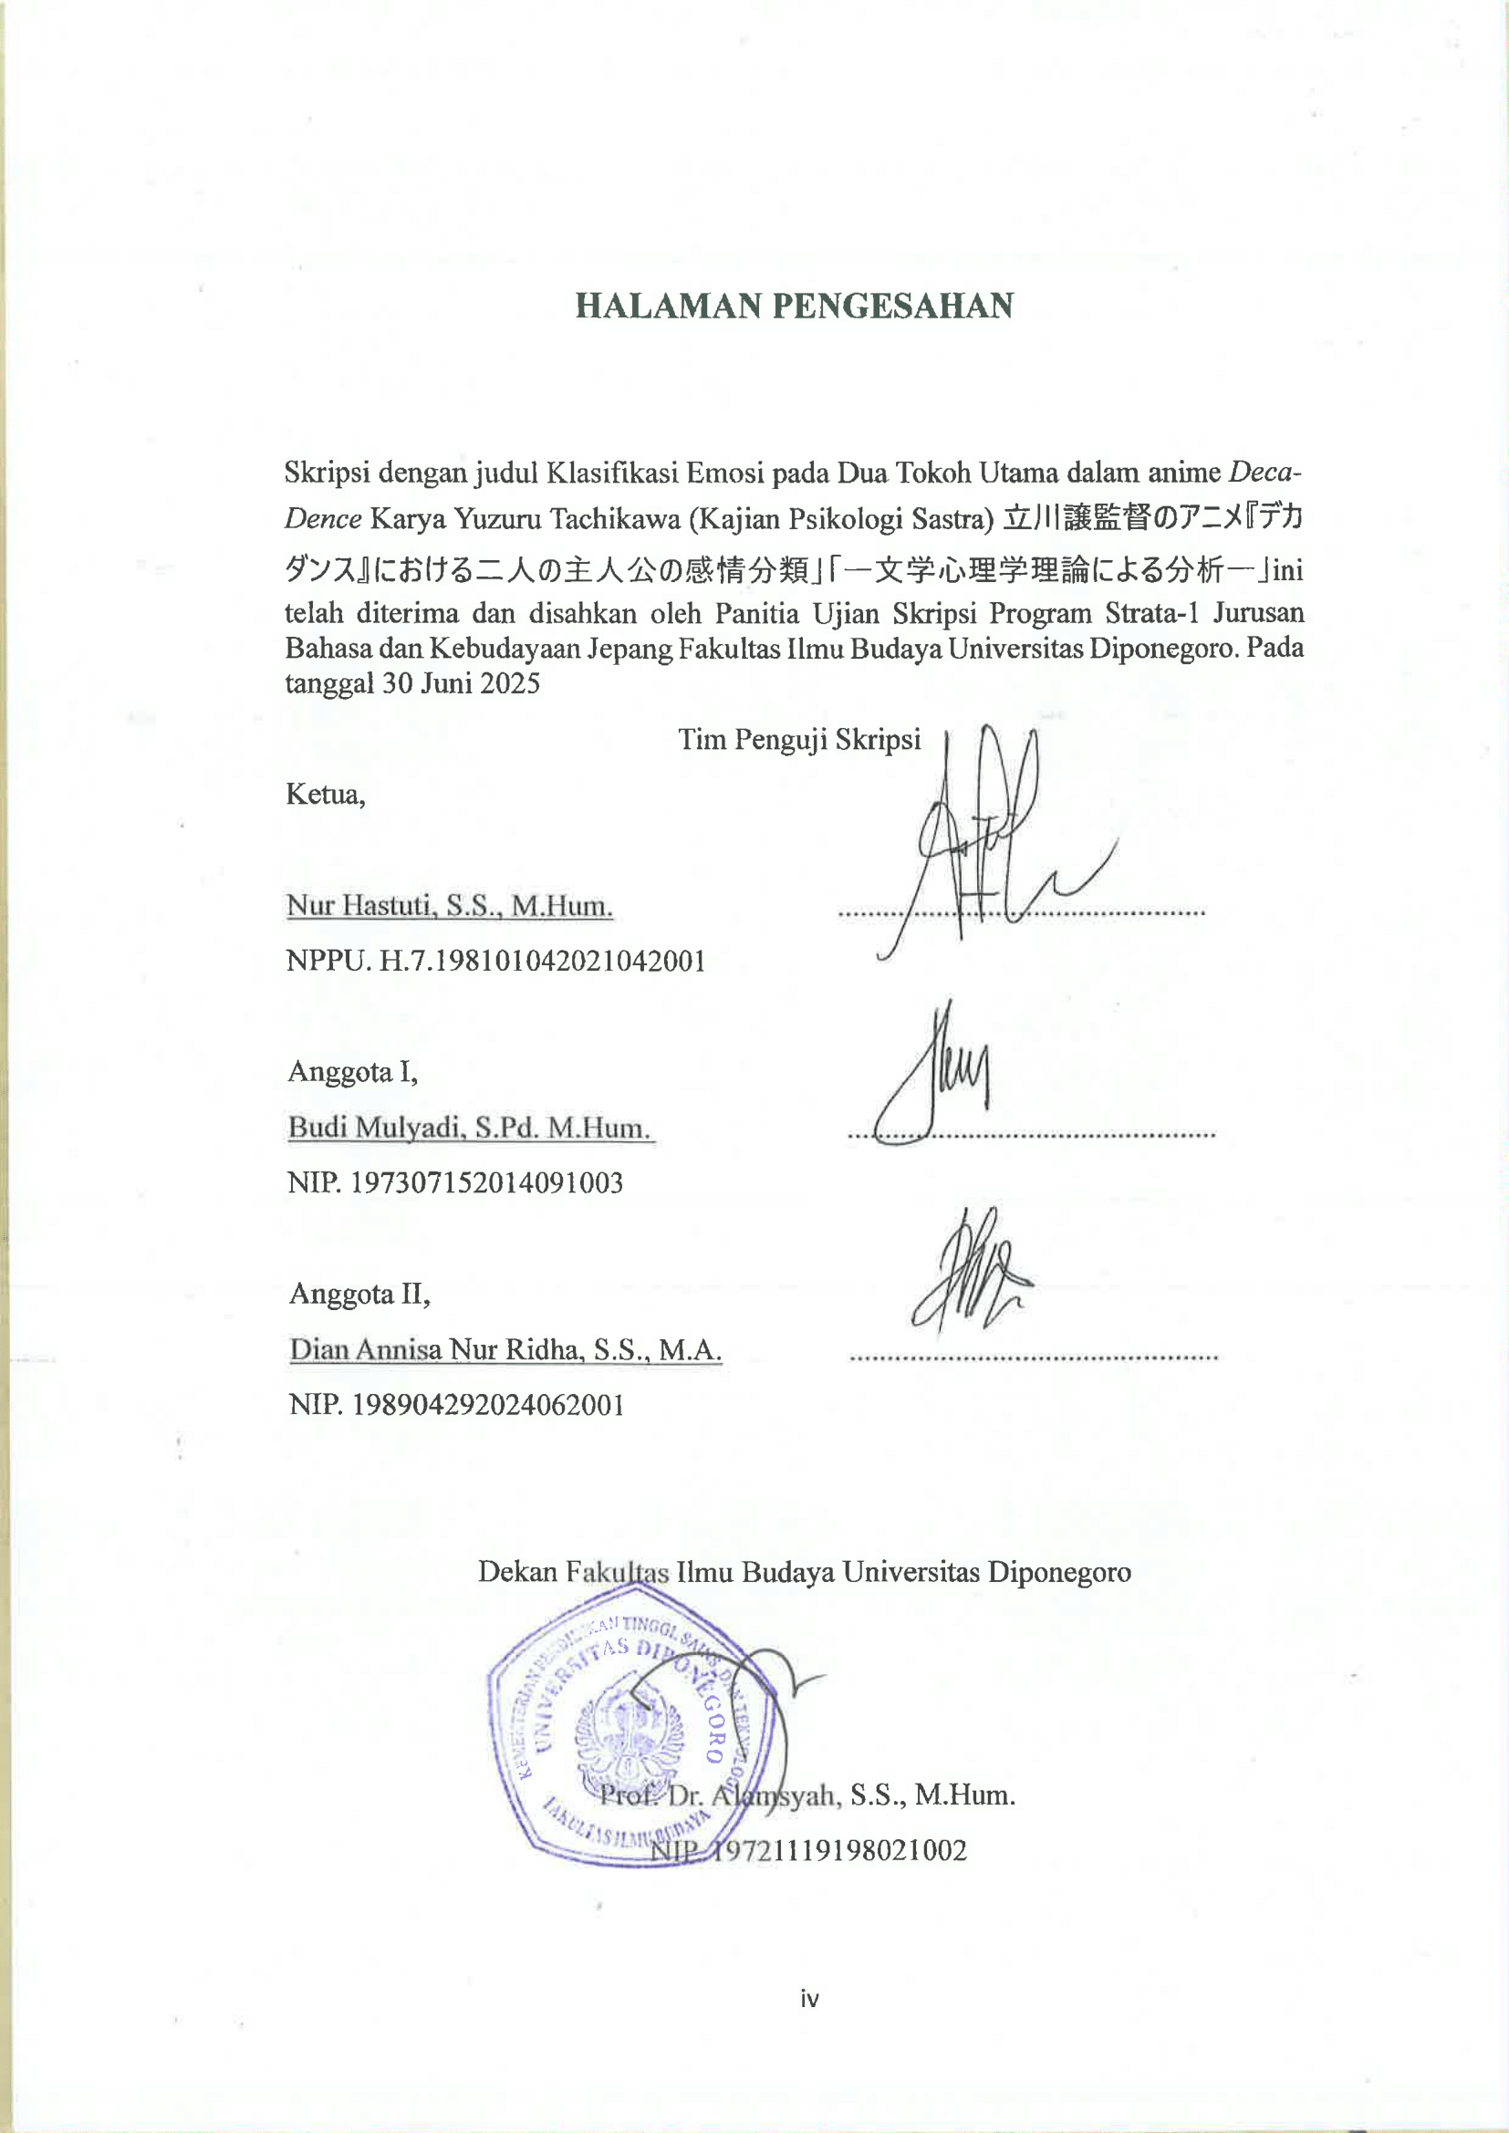
HALAMAN PENGESAHAN

Skripsi dengan judul Klasifikasi Emosi pada Dua Tokoh Utama dalam anime Deca-Dence Karya Yuzuru Tachikawa (Kajian Psikologi Sastra) 立川譲監督のアニメ『デカダンス』における二人の主人公の感情分類」「―文学心理学理論による分析―」ini telah diterima dan disahkan oleh Panitia Ujian Skripsi Program Strata-1 Jurusan Bahasa dan Kebudayaan Jepang Fakultas Ilmu Budaya Universitas Diponegoro. Pada tanggal 30 Juni 2025
Tim Penguji Skripsi
Ketua,

Nur Hastuti, S.S., M.Hum. .................................................
NPPU. H.7.198101042021042001

Anggota I,
Budi Mulyadi, S.Pd. M.Hum. .................................................
NIP. 197307152014091003

Anggota II,
Dian Annisa Nur Ridha, S.S., M.A. .................................................
NIP. 198904292024062001

Dekan Fakultas Ilmu Budaya Universitas Diponegoro

Prof. Dr. Alamsyah, S.S., M.Hum.
NIP. 19721119198021002

MOTTO

Semua kebijaksanaan manusia terkandung dalam dua kata, tunggu dan berharaplah
– Alexander Dumas
Aku terima kekalahanku dari orang lain, tapi aku tidak sudi kalah dari diriku sendiri

– Emiya Shirou

Hanya kau sendiri yang tahu apa yang kau lihat, dengar dan rasakan. Tidak usah memikirkan pendapat orang lain. Itu adalah pengalamanmu, jadi jagalah baik-baik

– Kurenai

KATA PENGANTAR
Puji syukur kepada Allah SWT yang telah memberikan berkat dan rahmat-Nya kepada penulis serta kelancaran dalam pengerjaan skripsi yang berjudul “Klasifikasi Emosi pada Dua Tokoh Utama dalam anime Deca-Dence Karya Yuzuru Tachikawa (Kajian Psikologi Sastra)” sebagai salah satu syarat untuk menyelesaikan Program Sarjana jurusan Bahasa dan Kebudayaan Jepang Fakultas Ilmu Budaya Universitas Diponegoro.
Penulis mendapatkan banyak bantuan, dukungan, saran, bimbingan, serta nasihat yang berharga dari berbagai pihak, selama mengerjakan skripsi ini. Tanpa kehadiran mereka, penulis tidak mungkin mencapai tahap ini. Oleh karena itu, melalui kesempatan ini, penulis ingin mengungkapkan rasa terima kasih yang sebesar-besarnya kepada:
- Prof. Dr. Alamsyah, M. Hum., selaku Dekan Fakultas Ilmu Budaya, Universitas Diponegoro
- Zaki Ainul Fadli, S.S., M. Hum., selaku Ketua Program Studi Bahasa dan Kebudayaan Jepang, Fakultas Ilmu Budaya, Universitas Diponegoro
- Nur Hastuti, S.S., M. Hum., selaku dosen pembimbing penulis. Terima kasih atas ilmu, waktu serta kesabaran yang telah diberikan selama membimbing dan mengarahkan agar skripsi ini dapat diselesaikan dengan baik
- Dewi Saraswati Sakariah S.S., M.Si., selaku dosen wali Program Studi S1 Bahasa dan Kebudayaan Jepang, Fakultas Ilmu Budaya, Universitas Diponegoro. Terima kasih atas arahan, dukungan dan bimbingannya selama perkuliahan sejak awal semester satu hingga penulis menyelesaikan akhir perkuliahan.
- Seluruh dosen dan karyawan Program Studi Bahasa dan Kebudayaan Jepang, Fakultas Ilmu Budaya, Universitas Diponegoro. Terima kasih atas ilmu, bimbingan dan pengalaman yang telah diberikan selama masa perkuliahan
- Bapak dan Ibu sebagai orang tua penulis. Terima kasih karena selalu memberi segala bentuk dukungan sehingga penulis bisa menepati janji penulis untuk menyelesaikan perkuliahan di tahun ini
- Bara Kukuh Pribadi, Kesawa Dimas Kurniawan, Fierza Ibrahim, dan Iqbal Ananda Novanto. Terima kasih karena telah hadir dan selalu menghibur serta memberi dukungan selama masa perkuliahan penulis.
- Teman-teman program studi BKJ Angkatan 2021 yang sedang berjuang dan telah menghiasi masa perkuliahan.
- World of Teyvat, Kokbisa, Pasha Lovarian dan Caveine. Yang telah mewarnai kehidupan saya dikala suntuk dengan video pembahasan informasi yang menarik ditampilkan di kanal Youtube.
- Diri sendiri yang telah berjuang hingga sampai pada titik ini dan tidak pernah menyerah selama masa perkuliahan hingga berhasil menyelesaikan penulisan skripsi ini.
Penulis sadar bahwa skripsi ini jauh dari kata sempurna dan terdapat banyak kekurangan. Oleh karena itu, penulis menerima segala jenis kritik dan saran dari semua pihak untuk dapat dilakukan perbaikan di masa yang akan datang.

Semarang, Juni 2025
Penulis,

Rossi Nugroho

DAFTAR ISI

HALAMAN PERNYATAAN ii
HALAMAN PERSETUJUAN iii
HALAMAN PENGESAHAN iv
MOTTO v
KATA PENGANTAR vi
DAFTAR ISI ix
DAFTAR GAMBAR xiii
INTISARI xvii
ABSTRAK xviii
BAB 1 1
PENDAHULUAN 1
1.1 Latar Belakang 1
1.2 Rumusan Masalah 5
1.3 Tujuan Penelitian 5
1.4 Ruang Lingkup Penelitian 6
1.5 Manfaat Penelitian 6
1.6 Sistematika Penulisan 7
BAB 2 8
TINJAUAN PUSTAKA 8
2.1 Penelitian Terdahulu 8
2.2 Kerangka Teori 12
2.2.1 Teori Struktur Naratif Film 13
2.2.1.1 Hubungan Naratif dengan Ruang 14
2.2.1.2 Hubungan Naratif dengan Waktu 14
2.2.1.3 Struktur Tiga Babak 16
2.2.2 Teori Psikologi Sastra 18
2.2.3 Teori Klasifikasi Emosi 19
2.2.3.1 Konsep Rasa Bersalah 19
2.2.3.2 Rasa Bersalah yang Dipendam 20
2.2.3.3 Menghukum Diri Sendiri 20
2.2.3.4 Rasa Malu 21
2.2.3.5 Kesedihan 21
2.2.3.6 Kebencian 22
2.2.3.7 Cinta 22
BAB 3 24
METODE PENELITIAN 24
3.1 Jenis penelitian 24
3.2 Sumber data 25
3.3 Langkah Penelitian 25
3.3.1 Teknik Pengumpulan Data 25
3.3.2 Teknik Analisis Data 26
3.3.3 Teknik Penyajian Data 26
BAB 4 27
HASIL DAN PEMBAHASAN 27
4.1 Struktur Naratif Film 27
4.1.1 Hubungan Naratif dengan Ruang 27
4.1.1.1 Benteng Deca-Dence 30
4.1.1.2 Kota Tanker 33
4.1.1.3 Panti Asrama 35
4.1.1.4 Dinding Benteng Deca-Dence 36
4.1.1.5 Area Kafetaria 38
4.1.1.6 Rumah Kaburagi (Kota Tanker) 39
4.1.1.7 Solid Quake 41
4.1.1.8 Rumah Kaburagi (Solid Quake) 43
4.1.1.9 Tempat Pelatihan Tutorial 44
4.1.1.10 Toko senjata 45
4.1.1.11 Rumah Natsume 46
4.1.1.12 Markas “The Power” 47
4.1.1.13 “The Nest” 48
4.1.1.14 Fasilitas Rehabilitasi 50
4.1.1.15 Markas Donatello (Area Rehabilitasi) 52
4.1.1.16 Gudang Pembongkaran 53
4.1.1.17 Area penyimpanan avatar 54
4.1.1.18 Pabrik Gadoll 56
4.1.1.19 Reruntuhan lama benteng Deca-Dence 59
4.1.1.20 Inti Benteng Deca-Dence 60
4.1.2 Hubungan Naratif dengan Waktu 61
4.1.2.1 Urutan Waktu 61
4.1.2.2 Durasi Waktu 63
4.1.2.3 Frekuensi Waktu 65
4.1.3 Struktur Tiga Babak 76
4.1.3.1 Tahap Persiapan 76
4.1.3.1.1 Natsume 88
4.1.3.1.2 Kaburagi 92
4.1.3.2 Tahap Konfrontasi 97
4.1.3.3 Resolusi 124
4.2 Klasifikasi Emosi 131
4.2.1. Natsume 132
4.2.1.1 Konsep Rasa Bersalah 132
4.2.1.2 Konsep Rasa Bersalah yang dipendam 134
4.2.1.3 Konsep Menghukum diri 136
4.2.1.4 Konsep Rasa Malu 136
4.2.1.5 Konsep Kesedihan 138
4.2.1.6 Konsep Kebencian 141
4.2.1.7 Konsep Cinta 141
4.2.2 Kaburagi 144
4.2.1.1 Konsep Rasa Bersalah 145
4.2.1.2 Konsep Rasa Bersalah yang dipendam 147
4.2.1.3 Konsep Menghukum diri 147
4.2.1.4 Konsep Rasa Malu 149
4.2.1.5 Konsep Kesedihan 150
4.2.1.6 Konsep Kebencian 151
4.2.1.7 Konsep Cinta 153
Bab 5 156
Penutup 156
5.1 Simpulan 156
5.2 Saran 158
要旨 159
DAFTAR PUSTAKA 162
BIODATA PRIBADI 163

DAFTAR GAMBAR
Gambar 1. Kubah yang menutupi sebagian benua Eurasia 28
Gambar 2. Gua bawah tanah yang menjadi tempat tersungkurnya benteng Deca-Dence 29
Gambar 3. Reruntuhan yang diselimuti lumut serta area hijau dekat aliran sungai 29
Gambar 4. Area sabana yang gersang 29
Gambar 5. Perubahan atmosfer di dalam kubah dunia Deca-Dence pada lokasi pegunungan Everest 29
Gambar 6. Tampilan depan benteng Deca-Dence 30
Gambar 7. Perangkat tombak vampir sebagai alat penghisap oxyone 31
Gambar 8. Penampilan samping benteng dalam mode tembak 31
Gambar 9. Pintu gerbang Benteng Deca-Dence yang terletak pada area lantai 2 32
Gambar 10. Ruang komando yang menjadi pusat ruang kendali benteng Deca-Dence 32
Gambar 11.Ketampakan kota Tanker 33
Gambar 12. Budidaya pertanian dan peternakan di dalam benteng 34
Gambar 13. Kota Tanker sebagai kota perairan 34
Gambar 14. Saluran pemasukan oxyone Ke dalam penampungan kota Tanker 34
Gambar 15.Dinding penggerak yang dilengkapi sarana akses menuju lantai 2 34
Gambar 16. Tampak depan Panti Asrama 35
Gambar 17. Ruangan pembelajaran dipanti asrama 35
Gambar 18. Coretan gambar anak anak panti tentang cita-cita mereka 35
Gambar 19. Dinding benteng Deca-Dence 36
Gambar 20. Ruang istirahat para pekerja reparasi dinding 37
Gambar 21. Kegiatan perbaikan dinding dengan menggunakan mesin derek 37
Gambar 22. Area Kafetaria 38
Gambar 23. Tampilan luar rumah Kaburagi di kota Tanker 40
Gambar 24. Bagian dalam Rumah Kaburagi 40
Gambar 25. Kapal luar angkasa perusahaan Solid Quake 41
Gambar 26. Chimney Town 42
Gambar 27. kondisi pemukiman di dalam Chimney Town 42
Gambar 28. Area log in pemain di Solid Quake 42
Gambar 29. Ruang interogasi Solid Quake 42
Gambar 30. Kamar pribadi Kaburagi 43
Gambar 31. Kamar top rangking Kaburagi 43
Gambar 32. Tempat pelatihan tutorial 44
Gambar 33. Bukti yang menunjukkan tempat tersebut adalah tempat tutorial 44
Gambar 34. Bagian luar toko senjata 45
Gambar 35. Bagian dalam toko senjata 45
Gambar 36. Tampilan luar rumah Natsume 46
Gambar 37. Tampilan dalam rumah Natsume 46
Gambar 38. Area markas “The Power” 47
Gambar 39. “The Nest” 48
Gambar 40. Gua yang merupakan sarang Gadoll Alpha 49
Gambar 41. Ketampakan beberapa geyser di dalam gua 49
Gambar 42. Visualisasi denah Fasilitas Rehabilitasi 50
Gambar 43. Area penggilingan kotoran Gadoll pada fasilitas rehabilitasi 51
Gambar 44. Area pengisian Oxyone dan pemerikasaan Bug 51
Gambar 45. Bagian dalam sel tahanan area Rehabilitasi 51
Gambar 46. Bagian dalam ruang kunjungan 51
Gambar 47. Markas Donatello 52
Gambar 48. Ruang perangkat log in yang dibuat oleh Jill 53
Gambar 49. Bangunan Gudang Pembongkaran 53
Gambar 50. Area arsip penyimpanan avatar 55
Gambar 51. Pabrik Gadoll 56
Gambar 52. Pohon besar pabrik Gadoll yang muncul kepemukaan air terlihat seperti sebuah pulau 57
Gambar 53. Pintu terowongan rahasia yang disamarkan dengan batu raksasa 57
Gambar 54. Sebuah visualisasi Lapisan kubah pabrik Gadoll 58
Gambar 55. Perangkat pemurnian sel Gadoll 58
Gambar 56. Lorong yang memiliki beberapa akar menjalar pada dinding pabrik 58
Gambar 57. Ruangan Generator dengan perangkat GGS 58
Gambar 58. Reruntuhan Deca-Dence lama 59
Gambar 59. Ruang Inti Benteng Deca-Dence 60
Gambar 60. Perangkat Penghubung inti benteng Deca-Dence 61
Gambar 61. Ruang virtual kendali benteng Deca-Dence. 61
Gambar 62. Kaburagi dan Donatello ketika masih menjadi pemain rangking pada 7 tahun yang lalu 64
Gambar 63. Kejadian 3 tahun pasca Gadoll Omega dikalahkan 64
Gambar 64. Gambar yang menunjukkan badai salju 64
Gambar 65. Keseriusan wajah Mikey 65
Gambar 66. Situasi medan perang pasca pertempuran melawan Gadoll 66
Gambar 67. Situasi upacara pemakaman para pejuang Tanker yang sudah gugur. 66
Gambar 68. Perkataan guru panti Natsume yang membujuknya untuk mencari pekerjaan lain 67
Gambar 69. Pandangan mata Linmei serta teman-temannya yang merendahkan Natsume terhadap keterbatasan fisiknya 68
Gambar 70. Pandangan kekhawatiran Fei 68
Gambar 71. Ekspresi Kejujuran Kaburagi yang mengetahui kebenaran 69
Gambar 72. Natsume yang sedang melihat orang yang sedang berduka 69
Gambar 73. Tampilan Monitor Kaburagi sedang melihat data Riwayat hidup Natsume 70
Gambar 74. Kaburagi yang sedang berbicara dengan Sarcozy 71
Gambar 75. Muro dan rekan-rekannya yang sedang mengamati sebuah benda asing 72
Gambar 76. Muro yang sedang menjenguk kondisi Natsume dimobil medis 72
Gambar 77. Natsume dan Kaburagi yang sedang berada di medan pertempuran 73
Gambar 78. Kaburagi yang sedang menulis surat 74
Gambar 79. Kaburagi yang sedang mengambil chip seorang manusia. 74
Gambar 80. Kaburagi yang sedang bertarung dalam mode “Limitter” 74
Gambar 81. Wajah Kaburagi yang sedang cemas dan merasa tertekan. 75
Gambar 82. Visual monitor Kaburagi yang memperlihatkan wajah Natsume 75
Gambar 83. Natsume bersama ayahnya muro dan rekannya sedang mewaspadai kedatangan Gadoll 76
Gambar 84. Natsume yang sedang berhadapan dengan Gadoll untuk pertama kali. 77
Gambar 85. Benteng Deca-Dence yang sedaang menangani Gadoll kelas raksasa Giland 77
Gambar 86. Natsume yang sedang mengikuti Kaburagi 79
Gambar 87. Kaburagi yang sedang melihat data Natsume yang dianggap meninggal oleh sistem. 81
Gambar 88. Natsume dan Kaburagi yang sedang berbelanja perlengkapan di area perbelanjaan “The Power”. 82
Gambar 89. Natsume sedang berbicara dengan Kaburagi. 84
Gambar 90. Lengan prostetik Natsume yang dimodifikasi menjadi senjata 85
Gambar 91. Natsume yang sedang bertarung melawan Gadoll 86
Gambar 92. Natsume 88
Gambar 93. Natsume yang sedang berkunjung ke rumah Kaburagi. 89
Gambar 94. Natsume yang menyerang secara gegabah 90
Gambar 95. Kaburagi 92
Gambar 96. Wujud Kaburagi sebagai cyborg 92
Gambar 97. Penampilan Kaburagi saat masih menjadi pemain Rangking/Gear. 92
Gambar 98. Penampilan Avatar anonim Kaburagi 93
Gambar 99. Kaburagi yang sedang memasang tali pengait pada katrol duduk 94
Gambar 100. Kaburagi yang sedang mengawasi Natsume bekerja 95
Gambar 101. Natsume dan Kaburagi yang sedang beristirahat menggantung di katrol duduk 96
Gambar 102. Perkenalan Natsume dengan pejuang 3 kembar bersaudara dalam regu 6 97
Gambar 103. Natsume yang belum menguasai lengan prostetik miliknya ketika berjabat tangan 99
Gambar 104. Kaburagi yang berkunjung ke rumah Natsume. 100
Gambar 105. Percakapan Natsume dan Kaburagi yang mulai tidak kondusif 102
Gambar 106. Kaburagi yang merusak tanki oxyone milik Natsume 102
Gambar 107. Natsume yang sedang bertarung melawan Gadoll Alpha 104
Gambar 108. Kaburagi yang datang melindungi Natsume. 105
Gambar 109. Kaburagi yang sedang bertarung melawan Gadoll Omega 106
Gambar 110. Kemunculan Gadoll Stargate 107
Gambar 111. Pertemuan kembali Kaburagi dengan Donatello 109
Gambar 112. Pertarungan Kaburagi dengan Donatello dalam duel Death Dive 110
Gambar 113. Natsume yang sedang berbicara dengan Fei 111
Gambar 114. Percakapan Natsume dan Kaburagi yang menggunakan avatar anonim 114
Gambar 115. Kunjungan Minato menjenguk Kaburagi 117
Gambar 116. Konfrontasi Natsume dan Kaburagi dengan Hugin 119
Gambar 117. Natsume yang memukul mobil hingga membuat kaca mobil retak 120
Gambar 118. Natsume yang sedang mengobrol dengan Kurenai di sebuah lorong 122
Gambar 119. Natsume yang mendobrak pintu ketika Kaburagi ingin pergi 123
Gambar 120. Pertempuran Benteng Deca-Dence melawan Gadoll Omega di malam hari 125
Gambar 121. Pembicaraan Kaburagi dengansistem yang sedang membahas ancaman Gadoll Omega 126
Gambar 122. Natsume yang sedang berusaha memanggil Kaburagi 128
Gambar 123. Benteng Deca-Dence yang mulai runtuh 129
Gambar 124. Monitor Kaburagi yang sedang melihat bebatuan reruntuhan menimpa dirinya 129
Gambar 125. Natsume yang menemukan Kaburagi diantara reruntuhan 129
Gambar 126. Penampakan Kota Deca-Dence 130
Gambar 127. Natsume yang sedang melihat sesorang berjalan menuju kearah dirinya 131
Gambar 128. Wajah bahagia Natsume setelah mengetahui orang tersebut 131
Gambar 129. Tatapan Natsume ketika Fei menutup pintu dan mulai mengabaikan dirinya. 133
Gambar 130. Kondisi Natsume yang sedang terpuruk 135
Gambar 131. Natsume yang sedang merenung sambil melihat lengan kanannya 137
Gambar 132. Gambar Natsume yang ketakutan saat Kaburagi mulai terlihat marah 138
Gambar 133. Gambar Kesedihan di wajah Natsume setelah Kaburagi merusak perlengkapannya 138
Gambar 134. Natsume yang sedang bersedih setelah mengeluarkan keluh resahnya kepada tokoh Kaburagi 140
Gambar 135. Bayangan sosok Kaburagi dalam seorang Gear tak dikenal melalui refleksi kornea mata Natsume 142
Gambar 136. Wajah Kekhawatiran Natsume 143
Gambar 137. Kaburagi yang sedang merenung di kamar 148
Gambar 138. Pandangan mata Kaburagi yang sedang diliputi kemarahan 151
Gambar 139. Kaburagi yang sedang berhadapan dengan sistem 152
Gambar 140. Bayangan kematian Natsume yang dilihat oleh Kaburagi 154

INTISARI
Nugroho, Rossi. 2025. “Klasifikasi Emosi pada Dua Tokoh Utama dalam anime Deca-Dence Karya Yuzuru Tachikawa (Kajian Psikologi Sastra)”. Skripsi Program Studi Bahasa dan Kebudayaan Jepang, Universitas Diponegoro, Semarang. Dosen Pembimbing Nur Hastuti, S.S., M. Hum.
Penelitian ini mengkaji klasifikasi emosi David Krech dari Albertine Minderop pada tokoh Natsume dan Kaburagi dalam anime Deca-Dence. Metode kualitatif deskriptif digunakan untuk menganalisis struktur naratif film dan dinamika psikologis tokoh melalui teori klasifikasi emosi : rasa bersalah, rasa bersalah yang dipendam, rasa menghukum diri, rasa malu, rasa kesedihan, rasa kebencian, rasa cinta. Hasil penelitian menunjukkan struktur naratif anime terbagi dalam tiga babak, yaitu tahap persiapan (pengenalan konflik), tahap konfrontasi (pembasmian sumber Gadoll), dan resolusi (pengambilalihan otoritas). Natsume dan Kaburagi ditunjukkan memiliki masing-masing 5 emosi dari ketujuh konsep emosi. Di antara kelima emosi tersebut terdapat 3 konsep emosi serupa yang dimiliki kedua tokoh. Emosi tersebut meliputi rasa bersalah, rasa malu, dan rasa cinta. Dari ketiga jenis emosi tersebut ditunjukkan bahwa kedua karakter tersebut memiliki perkembangan karakter yang positif. Natsume dan Kaburagi memiliki kepribadian yang selalu berintrospeksi diri serta memiliki rasa kepedulian yang tinggi. Pesan dari anime ini sendiri mengajarkan tentang pentingnya kesadaran menuntut hak untuk menjalani kehidupan sesuai dengan kehendak sendiri.
Kata Kunci: Klasifikasi Emosi, Psikologi Sastra, David Krech, Deca-Dence, Natsume, Kaburagi

ABSTRAK
Nugroho, Rossi. 2025. “Emotion Classification of Two Main Characters in anime Deca-Dence by Yuzuru Tachikawa (Literary Psychology Study)”. Thesis, Japanese Language and Culture Study Program, Diponegoro University, Semarang. Supervisor Nur Hastuti, S.S., M. Hum.
This study examines David Krech's classification of emotions by Albertine Minderop in The characters Natsume and Kaburagi in The anime Deca-Dence. Descriptive qualitative methods are used to analyze The narrative structure of The film and The psychological dynamics of The characters through The Theory of emotion classification: guilt, repressed guilt, self-punishment, shame, sadness, hatred, and love. The results of The study show that The narrative structure of The anime is divided into three stages, namely The preparation stage (conflict recognition), The confrontation stage (extermination of The Gadoll source), and The resolution (taking over authority). Natsume and Kaburagi are shown to have 5 emotions each from The seven emotional concepts. Among The five emotions, There are 3 similar emotional concepts possessed by both characters. These emotions include guilt, shame, and love. From The three types of emotions, it is shown that both characters have positive character development. Natsume and Kaburagi have personalities that always introspect and have a high sense of caring. The message from this anime itself teaches about The importance of awareness of demanding The right to live life according to one's own will.
Keywords: Emotion Classification, Literary Psychology, David Krech, Deca-Dence, Natsume, Kaburagi.

BAB 1

PENDAHULUAN

1.1 Latar Belakang
Karya sastra merupakan sebuah media yang dibuat manusia untuk mencurahkan segala ide dan gagasan pikiran mereka. Gagasan pemikiran tersebut biasanya merepresentasikan ciri khas yang dimiliki manusia dalam suatu rekaan. Representasi rekaan dari karya sastra biasanya tidak sama seperti realitas yang ada didunia nyata, namun karya sastra menggunakan pemahaman yang sesuai realitas dunia nyata sebagai acuan dalam membentuk karya sastra tersebut(Noor, 2009:13). Berdasarkan definisi tersebut karya sastra sendiri hanya mengambil beberapa aspek dari dunia nyata untuk membentuk dunia baru berdasarkan imajinasi pengarang, sehingga karya sastra memiliki media dan sumber yang tidak terbatas. Karya sastra memiliki keberagaman jenis bentuk, salah satunya adalah Film.
Film merupakan bagian dari karya sastra modern yang tercipta dari rangkaian gambar yang disusun dan diputar sehingga membuat mata melihat gambar bergerak. Film dibuat dengan penggambaran imajinasi secara audio visual melalui tangkapan kamera secara langsung atau melalui produksi program perangkat secara digital. Bentuk film yang memanfaatkan penggunaan teknologi digital disebut film animasi.
Film animasi, berasal dari bahasa inggris disebut animation. Dalam penyebutan bahasa Jepang animasi disebut anime. Anime adalah sebuah animasi yang berasal dari negara Jepang dan menggunakan bahasa Jepang. Anime dikenal dengan keberagaman ciri khas penggambaran yang menjadi identitas dari budaya Jepang. Saat ini anime menjadi hiburan populer yang paling dinikmati di berbagai negara termasuk Indonesia. Anime diproduksi melalui pengadaptasian suatu manga/novel maupun hasil karya orisinal yang dibuat pengarang studio untuk dianimasikan secara langsung. Pada penelitian ini akan membahas mengenai anime yang bersumber dari karya orisinal sebuah studio animasi.
Dalam hal ini, penulis ingin meneliti anime Deca-Dence yang berjumlah 12 episode karya sutradara Yuzuru Tachikawa. Anime Deca-Dence merupakan sebuah anime karya orisinal seorang pengarang bernama Yuzuru Tachikawa. Anime ini bergenre aksi, petualangan, sains-fiksi, yang membawa tema Post Apocalypse (Pasca-Bencana) yang digarap oleh studio Nut dan disutradarai oleh Yuzuru Tachikawa. Anime Deca-Dence mulai tayang di Jepang pada 8 Juli 2020 dan selesai tayang pada 23 September 2020 dengan total 12 episode. Keistimewaan dari anime Deca-Dence terletak pada penyusunan plot cerita yang membuat penontonnya sulit menebak alur cerita. Hal ini dikarenakan di beberapa episode tertentu penonton akan dikejutkan dengan pengenalan aspek baru yang menarik minat penonton.
Dalam anime Deca-Dence terdapat dua perspektif sudut pandang yang membuat esensi pembangun dunia dalam anime tersebut dapat disampaikan dengan jelas. Faktor terbentuknya dua perspektif sudut pandang cerita disebabkan adanya dua tokoh utama yang memiliki narasi penceritaan yang sering diceritakan dan saling terkait dalam anime Deca-Dence.
Anime Deca-Dence menceritakan tentang kondisi bumi di masa Post Apocalypse, bumi menjadi planet yang tidak layak huni karena pencemaran polusi, konsep bangsa-bangsa telah musnah dan manusia terancam dalam kepunahan. Sebuah perusahaan terkenal di bumi yang bernama Solid Quake membangun sebuah kubah raksasa di benua Eurasia dan mendirikan benteng berjalan yang bernama Deca-Dence. Benteng tersebut menampung peradaban umat manusia yang tersisa dari ancaman monster yang diklasifikasikan sebagai Gadoll. Anime ini menceritakan kisah Natsume seorang manusia yang ingin menjadi pejuang beserta ketuanya Kaburagi yang merupakan seorang cyborg yang ingin mencari makna hidup di tengah kehidupannya yang penuh kekangan aturan. Mereka berjuang melawan Gadoll demi menggapai kebebasan sejati umat manusia.
Dalam anime Deca-Dence, tokoh Natsume yang bersifat ceria dan optimis pada awalnya hanya gadis remaja muda yang masih kurang pengalaman dan naif. Ketika Natsume mulai memilih jalan untuk menjadi seorang pejuang, dia mengalami pendewasaan secara bertahap dalam menghadapi kenyataan. Sehingga perkembangan emosi yang dialami Natsume dijalani melalui pengalaman yang bertahap. Sedangkan Kaburagi, tokoh yang bersifat dingin dan acuh tak acuh pada awalnya memiliki penggambaran emosi yang datar hingga mengalami beberapa perkembangan karena faktor luar berupa pengaruh orang di sekitarnya. Membuat Kaburagi menjadi tokoh yang memiliki idealismenya sendiri, bahwa mereka sendirilah yang hidup di dunia ini untuk saling bahu membahu membangun aturannya masing-masing. Pemilihan karya sastra berupa anime garapan sutradara Yuzuru Tachikawa dipilih karena terdapat data-data yang diperlukan dalam penelitian ini, yang akan dibahas sesuai dengan teori-teori yang peneliti gunakan. Peneliti memilih tokoh Natsume dan Kaburagi untuk diteliti, karena tokoh ini sering muncul dari awal anime Deca-Dence dengan menampilkan 2 perspektif dunia yang berbeda.
Psikologi sastra adalah bagian yang mendasari penelitian terhadap karya sastra. Pada umumnya psikologi merupakan ilmu yang memahami manusia. Menurut Endraswara(2021:96), psikologi sastra adalah ilmu yang mengkaji sudut pandang karya sastra sebagai bagian aktivitas kejiwaan. Dalam karya sastra subjek kejiwaan yang diteliti mencakup tokoh-tokoh dalam cerita . tindakan masing-masing tokoh-tokoh dalam cerita diatur berdasarkan pemikiran pengarang. Sehingga cipta, ras karya yang dicurahkan pengarang terhadap karya sastra merupakan cerminan aktivitas penjiwaan. Dalam penelitian ini, salah satu aspek penjiwaan dari psikologi sastra yang diteliti adalah emosi.
Emosi pada hakikatnya merupakan penggambaran motif/tindakan suatu makhluk hidup yang didasarkan pada kondisi perasaan terhadap sesuatu. Emosi berasal dari bahasa latin yaitu “emovere” yang berarti bergerak menjauh. Emosi pada manusia dikelompokkan ke dalam 6 jenis emosi dasar yang meliputi emosi marah, sedih, senang, jijik, takut dan terkejut. William James melalui (Khodijah, 2014:137) mengemukakan bahwa emosi merupakan hasil persepsi seseorang yang menimbulkan perubahan-perubahan pada tubuh. Berdasarkan definisi emosi tersebut, faktor yang mempengaruhi emosi dipengaruhi oleh lingkungan sekitar mencakup alam dan interaksi antar makhluk. Dalam penelitian ini, klasifikasi emosi akan digunakan untuk menjabarkan emosi tokoh utama pada anime Deca-Dence.
Dalam anime Deca-Dence kedua tokoh utama merupakan jenis makhluk yang berbeda. Yakni tokoh utama perempuan yang merupakan seorang manusia dan tokoh utama laki-laki merupakan sebuah Cyborg/AI. Manusia dan robot pada umumnya merupakan dua makhluk intelektual namun memiliki perbedaan dalam penyampaian emosi. Peneliti tertarik meneliti klasifikasi emosi milik David Krech karena ragam emosi yang dapat digali untuk diklasifikasikan dan dapat dihubungkan pada kedua tokoh utama anime Deca-Dence untuk dijadikan sebuah perbandingan. Oleh sebab itu, penulis membutuhkan teori klasifikasi emosi David Krech melalui Albertine Minderop. Setiap manusia memiliki banyak topeng yang mewakili emosi atau persona dari diri mereka yang mencakup emosi senang, sedih, marah, takut, malu, kecewa, dan sebagainya. Hal ini bertujuan untuk mengenal diri seorang tokoh dan setiap tindakan yang diperbuat, karena dalam bersosialisasi setiap individu harus paham pemilihan emosi yang tepat terhadap individu tertentu.
Dari uraian di atas, terdapat struktur cerita yang menarik karena tokoh Kaburagi dan Natsume dalam anime tersebut memiliki konflik dengan sudut pandang yang berbeda. Sehingga, menggambarkan isi konflik yang digambarkan secara jelas. Anime Deca-Dence dengan total 12 episode sebagai objek penelitian, terutama dalam menganalisis klasifikasi emosi tokoh Kaburagi dalam anime Deca-Dence karya Yuzuru Tachikawa.

1.2 Rumusan Masalah
Dari latar belakang di atas, rumusan masalah yang akan dibahas dalam penelitian ini adalah:
- Bagaimana struktur naratif yang terdapat dalam anime Deca-Dence;
- Bagaimana klasifikasi emosi yang terdapat pada dua tokoh utama?

1.3 Tujuan Penelitian
Berdasarkan rumusan masalah di atas, maka tujuan dari penelitian ini adalah:
- Mendeskripsikan struktur naratif yang terdapat dalam anime Deca Dence:
- Mendeskripsikan klasifikasi emosi yang terdapat pada dua tokoh utama.

1.4 Ruang Lingkup Penelitian
Penelitian ini merupakan penelitian kepustakaan karena bahan-bahan dan data diperoleh dari buku dan sumber-sumber tertulis lainnya, seperti buku Psikologi Sastra milik Albertine Minderop yang berhubungan dengan objek material penelitian. Objek material dari penelitian ini adalah anime Deca-Dence karya sutradara Yuzuru Tachikawa yang dirilis pada tahun 2020, penulis menggunakan episode 1-12 untuk dianalisis. Sementara, objek formal penelitian ini adalah klasifikasi emosi tokoh Natsume dan Kaburagi dengan menggunakan teori klasifikasi emosi milik David Krech melalui Albertine Minderop. Teori Klasifikasi emosi berfokus untuk menjabarkan 7 konsep emosi yang dimiliki tokoh Natsume dan Kaburagi. Pembagian Klasifikasi Emosi difokuskan pada emosi yang dimiliki dan emosi yang tidak dimiliki pada kedua tokoh utama.

1.5 Manfaat Penelitian
Manfaat penelitian ini dapat dibagi menjadi dua, yaitu manfaat teoretis dan juga manfaat praktis. Manfaat teoretis hasil penelitian ini diharapkan dapat menambah dan memperluas pengetahuan tentang sastra, khususnya tentang psikologi sastra yang membahas emosi-emosi tokoh di dalam karya sastra serta menambah wawasan tentang jenis-jenis emosi yang nantinya bisa digunakan untuk mempermudah dalam pengontrolan emosi. Secara praktis diharapkan hasil penelitian ini dapat dijadikan referensi penelitian untuk akademik bagi mahasiswa yang ingin mengkaji penelitian mengenai klasifikasi emosi dengan teori David Krech.

1.6 Sistematika Penulisan
Agar mempermudah pembaca dalam memahami penulisan penelitian ini, secara sistematis dibagi menjadi lima bab dengan urutan sebagai berikut:
Bab 1 pendahuluan. Bab ini memaparkan latar belakang, rumusan masalah, tujuan penelitian, manfaat penelitian, ruang lingkup penelitian, landasan teori, dan sistematika penulisan.
Bab 2 tinjauan pustaka dan kerangka teori. Bab ini berisi uraian Tinjauan pustaka terdahulu serta uraian tentang teori-teori pendukung objek penelitian yang mencakup struktur naratif dan klasifikasi emosi.
Bab 3 metode penelitian. Bab ini berisikan metode yang akan digunakan dalam proses pengerjaan penelitian ini.
Bab 4 pembahasan. Bab ini berisikan uraian mengenai analisis struktur naratif dalam anime Deca-Dence. Dilanjutkan dengan analisis psikologi sastra dengan menggunakan teori klasifikasi emosi David Krech melalui Minderop pada tokoh Natsume dan Kaburagi. Lalu dilanjutkan dengan melakukan perbandingan dari data klasifikasi emosi kedua tokoh tersebut.
Bab 5 simpulan. Bab ini berisikan tentang hasil keseluruhan dari penelitian dan saran untuk penelitian ini.

BAB 2

TINJAUAN PUSTAKA

Bab ini berfokus pada penelusuran dan penjabaran penelitian-penelitian terdahulu. Selain itu teori-teori yang digunakan dalam penelitian ini akan dirangkai dan dijelaskan lebih rinci. Penelitian terdahulu ini dipilih karena memiliki relasi objek formal yakni klasifikasi emosi terhadap suatu tokoh yang menjadi salah satu dari topik pengkajian psikologi sastra.

2.1 Penelitian Terdahulu
Pada penelitian ini penulis memilih anime Deca-Dence sebagai objek penelitian untuk menganalisis klasifikasi emosi tokoh Kaburagi, dengan didukung teori struktur naratif dalam penelitiannya. Penelitian ini tidak terlepas dari penelitian terdahulu yang digunakan penulis sebagai parameter tolak ukur dan referensi yang juga menggunakan teori klasifikasi emosi milik David Krech melalui Albertine Minderop.
Penelitian pertama yang digunakan sebagai tolak ukur rujukan adalah skripsi dengan judul ”Klasifikasi Emosi Tokoh Katsuki Bakugo dalam Anime Boku No Hiro Akademia Season 3 Karya Kohei Horikoshi (Kajian Psikologi Sastra)”. Skripsi ini disusun oleh Saskia Bernia Dwiyanti yang merupakan mahasiswi Bahasa dan Kebudayaan Jepang, Universitas Diponegoro (2020). Skripsi ini membahas analisis terkait klasifikasi 7 konsep emosi yang terdapat pada suatu tokoh dalam cerita. Penelitian ini menggunakan teori klasifikasi emosi dari Minderop yang menjabarkan emosi ke dalam 7 konsep, yakni rasa bersalah, rasa bersalah yang dipendam, rasa menghukum diri sendiri, rasa malu, rasa kebencian dan rasa cinta. Penelitian ini menganalisis ucapan dan tindakan tokoh yang sesuai dengan kriteria beberapa unsur dari ketujuh konsep klasifikasi emosi. Hasil penelitian ini membuktikan bahwa dalam tokoh Katsuki Bakugo, ditemukan empat konsep klasifikasi emosi yang muncul karena terjadinya konflik antara tokoh Katsuki Bakugo dengan tokoh utama Izuku Midoriya serta beberapa tokoh lainnya. Dari penelitian tersebut dapat disimpulkan bahwa tokoh Katsuki Bakugo memiliki emosi yang arogan dan temperamental. Emosi tersebut merupakan emosi negatif yang harus diperbaiki pada diri tokoh Katsuki Bakugo.
Penelitian ini memiliki kesamaan pada teori yang digunakan yaitu teori klasifikasi emosi milik David Krech melalui Albertine Minderop dan kesamaan bentuk karya yang digunakan yaitu anime. Perbedaan penelitian ini dengan penelitian Saskia Bernia Dwiyanti adalah pada objek penelitiannya dan penambahan objek formal yang berupa perbandingan dua tokoh utama sebagai pelengkap hasil penelitian. Selain itu, perbedaan lainnya pada fokus penelitian yang dikaji terletak pada jenis emosi yang diteliti. penelitian Saskia Bernia Dwiyanti mengkaji jenis emosi negatif sedangkan penulis mengkaji emosi positif yang berkembang seiring perkembangan cerita.
Penelitian kedua yang dijadikan sebagai tolak ukur rujukan adalah artikel dengan judul “Kecerdasan Emosional tokoh Perempuan Muslimah dalam Novel Assalamualaikum Beijing Karya Asma Nadia ”Artikel ini disusun oleh Galuh Dilah Kurnia dan Azizatuz Zahro yang merupakan mahasiswa Pendidikan Bahasa, Sastra Indonesia dan Daerah, Universitas Negeri Malang (2021). Artikel ini membahas analisis terkait kecerdasan emosional pada tokoh utama perempuan dalam cerita. Penelitian ini menggunakan teori kecerdasan emosional dari Goleman yang membahas tentang salah satu kecerdasan manusia mengenai kesadaran emosi suatu tokoh cerita. Kecerdasan emosional biasanya mempengaruhi kecerdasan lainnya dalam mengambil suatu tindakan. Kecerdasan emosional terdiri dari kemampuan untuk mengelola perasaan, memotivasi diri serta menjalin hubungan melalui perasaan saling memahami satu sama lain. Hasil penelitian ini membuktikan bahwa dalam tokoh Asma memenuhi ketiga aspek kecerdasan emosional perempuan Muslimah dalam cerita. Hal ini dipengaruhi norma-norma agama yang menjadi landasan utama bagi tokoh asma dalam berperilaku secara positif.
Persamaan penelitian ini terletak pada pembahasan emosi serta penggunaan metode klasifikasi dalam mengkaji suatu tokoh dalam cerita. Perbedaan penelitian ini terletak pada objek material dan teori yang digunakan. Galuh Dilah Kurnia dan Azizatuz Zahro menggunakan novel Assalamualaikum Beijing sebagai objek material dengan menggunakan teori kecerdasan emosi milik Goleman. Penelitian penulis menggunakan anime Deca-Dence sebagai objek material dengan menggunakan teori klasifikasi emosi milik Minderop. Selain itu perbedaan objek formal pada kajian emosi pada artikel Galuh Dilah Kurnia dan Azizatuz Zahro lebih berfokus pada penemuan respons tokoh dalam menghadapi kondisi yang mempengaruhi emosi/ perasaan diri sendiri. Sedangkan penelitian penulis lebih berfokus pada penentuan karakteristik tokoh melalui kajian jenis emosi yang ditemukan.
Penelitian ketiga yang dijadikan sebagai tolak ukur rujukan adalah skripsi dengan judul “Emosi Tokoh Utama dalam Drama Hanazakari No Kimitachi E (Kajian Psikologi Sastra)”. Skripsi ini disusun oleh Gusti Dewi Made Yuni Mahadewi yang merupakan mahasiswa Universitas Mahasaraswati Denpasar (2024). Skripsi ini membahas analisis terkait bentuk emosi pada suatu tokoh yang didasarkan pada teori kebohongan inter personal milik Buller dan teori kepribadian psikoanalisis milik Sigmund Freud.
Analisis bentuk emosi menggunakan teori kebohongan inter personal dilakukan dengan menganalisis percakapan antar tokoh untuk mencari celah motif kebohongan pelaku. Sedangkan analisis bentuk emosi menggunakan teori kepribadian inter personal dilakukan dengan memaparkan hasil analisis tokoh ke dalam aspek dasar kepribadian Freud yang meliputi Id, Ego, dan Superego. Dilanjutkan dengan menganalisis aspek kepribadian Neo-Freud yang meliputi Compilant, Agressive, dan Detached. Penelitian ini dilakukan untuk menjelaskan keterkaitan unsur kepribadian manusia dan hubungannya dengan masyarakat dalam mengekspresikan emosi dan tindakan. Hasil penelitian ini membuktikan bahwa ketiga tokoh utama yakni, Mizuki Ashiya dan Izumi Sano merepresentasikan emosi yang memberikan dampak terhadap tokoh Shuichi Nakatsu di dalam cerita.
Penelitian ini memiliki kesamaan topik yang berfokus pada emosi serta membahas subjek penelitian lebih dari satu (tiga tokoh utama). Perbedaan penelitian ini dengan penelitian Gusti Dewi Made Yuni Mahadewi terletak pada perbedaan objek penelitian dan penggunaan teori yang digunakan. Penelitian Penulis menggunakan teori klasifikasi emosi David Krech melalui Albertine Minderop, sedangkan teori yang digunakan Gusti Dewi Made Yuni Mahadewi menggunakan teori kebohongan inter personal Buller dan teori kepribadian Sigmund Freud. Perbedaan lain juga terletak pada fokus penelitian pengkajian emosi yang diteliti. Teori yang digunakan Gusti Dewi Made Yuni lebih berfokus pada pengkajian emosi melalui pengungkapan motif kebohongan suatu individu. Sedangkan teori yang digunakan penulis lebih berfokus pada analisa intensitas emosi untuk menentukan karakteristik kepribadian suatu tokoh.
Berdasarkan penelitian-penelitian terdahulu tersebut, penulis telah menguraikan bahwa dua dari ketiga hasil penelitian penulis memiliki kesamaan pada objek formal yang sama yakni pembahasan emosi dengan metodenya pembahasan yang beragam. Penelitian Pertama dari Saskia Bernia Dwiyanti yang berfokus pada analisis Klasifikasi emosi pada tokoh Katsuki Bakugo. Penelitian kedua berupa artikel yang ditulis oleh Galuh Dilah Kurnia dan Azizatuz Zahro yang berfokus pada analisis kecerdasan emosional tokoh utama melalui penerapan norma agama dalam berperilaku positif. Penelitian ketiga ditulis oleh Gusti Dewi Made Yuni Mahadewi yang berfokus pada pengkajian emosi melalui pengungkapan motif kebohongan individu. Untuk objek material yang penulis gunakan adalah anime Deca-Dence sebagai objek material yang belum pernah dikaji, sehingga belum ada penelitian terdahulu yang mengkaji anime Deca-Dence. Demikian dapat disimpulkan bahwa dari penelitian penulis.

2.2 Kerangka Teori
Teori yang penulis gunakan dalam penelitian ini adalah teori struktural fiksi, teori psikologi sastra dan teori klasifikasi emosi melalui Albertine Minderop. Berikut penjabarannya:

2.2.1 Teori Struktur Naratif Film
Dalam membuat karya sastra diperlukan dua aspek krusial yang menjadi pembangun karya tersebut, yakni unsur intrinsik dan unsur ekstrinsik. Unsur intrinsik menurut Nurgiyantoro merupakan unsur-unsur yang menjadi fondasi pembangun karya sastra itu sendiri. Selanjutnya Nurgiyantoro menjelaskan bahwa unsur-unsur intrinsik ini mencakup peristiwa, cerita, plot, penokohan, tema, latar, sudut pandang penceritaan, bahasa, dan lain-lain (Nurgiyantoro, 2018:30). Penokohan, alur, dan latar selalu menjadi sorotan utama yang menjadi fokus dalam membuat ciri khas tertentu suatu karya sastra dan menjadi daya tarik utama para pembacanya.
Dalam menyusun penelitian mengenai anime biasanya tidak berbeda jauh dengan menyusun penelitian film. Namun ada yang menjadi pembeda dalam menyusun penelitian anime. Pada dasarnya film memiliki 2 jenis unsur pembentuk yakni unsur naratif dan unsur sinematik. Penelitian yang berfokus pada anime biasanya hanya menggunakan analisis melalui unsur naratif film saja.
Dalam penyajian berbagai cerita film, unsur naratif akan menjadi rangka vital yang berperan penting di dalam cerita. Naratif adalah suatu rangkaian peristiwa yang memiliki keterkaitan satu sama lain dalam ikatan hukum kausalitas yang mempengaruhi ruang dan waktu (Pratista, 2024:61)Karya sastra dianalisis melalui pendekatan struktural bertujuan untuk menjabarkan informasi mengenai tokoh, penokohan, latar, alur dan lain sebagainya agar dapat memudahkan pencarian informasi mendasar mengenai cerita tersebut. Penelitian ini akan memaparkan unsur-unsur naratif pada anime Deca-Dence dengan mengurai unsur naratif mencakup cerita dan plot, hubungan naratif dengan ruang, hubungan naratif waktu, struktur tiga babak, serta batasan informasi cerita.

2.2.1.1 Hubungan Naratif dengan Ruang
Suatu cerita tentunya memiliki media untuk menggambarkan suatu kejadian, ruang menjadi media yang digunakan. Ruang adalah tempat para pelaku dapat bertindak di dalam sebuah kegiatan/aktivitas(Pratista, 2024:64). Dalam naratif film sebuah ruang biasanya terikat dengan hukum kausalitas. Sehingga setiap perbuatan pelaku akan menciptakan kejadian yang berpengaruh dalam cerita.
Ruang sendiri menjadi manifestasi yang memiliki bentuk yang menyesuaikan gambaran imajinasi pengarang. Sebagai media perantara kejadian karena bisa memanfaatkan informasi mengenai tempat dunia nyata (fisik) maupun kreativitas imajinasi(Pratista, 2024:64 ). Pengarang dapat menciptakan ruang tak terbatas, tetapi dalam penggambaran ruang, penulis juga harus bisa memperhatikan dan menyesuaikan tempat dengan tema dan genre dari cerita yang diambil agar tetap menjaga konsistensi ruang dalam cerita.

2.2.1.2 Hubungan Naratif dengan Waktu
Dalam cerita waktu dan ruang merupakan suatu hal yang tidak dapat dipisahkan dan saling melengkapi satu sama lain. Menurut pendapat Pratista sendiri hal ini disebabkan karena dalam sebuah film terdapat sebuah hukum kausalitas yang berkaitan dengan unsur naratif. Oleh sebab itu Hubungan naratif dengan waktu sendiri memiliki beberapa aspek dalam sebuah film terdiri dari urutan waktu, durasi waktu, dan frekuensi waktu.
Urutan waktu terkait dengan pola berjalannya yang berupa pola linear dan non-linear pada sebuah cerita. Pola linear merupakan sebuah bagian dari plot film dengan pembawaan alur yang berjalan sesuai dengan urutan jejak peristiwa tanpa adanya perubahan waktu yang signifikan. Urutan linear digambarkan dengan hubungan kausalitas yang terjalin antara satu peristiwa dengan peristiwa lain. Jika pola urutan waktu cerita digambarkan dalam urutan A-B-C-D-E maka urutan plotnya akan selalu tetap sama yakni A-B-C-D-E. Jika suatu film berlangsung terdapat berbagai rangkaian kejadian dalam satu hari, maka waktu kejadian disajikan secara berurut mulai dari pagi, siang, sore, dan malam (Pratista, 2024:66).
Pola non linear merupakan sebuah bagian dari plot film dengan pembawaan alur cerita yang urutan waktunya dimanipulasi, sehingga hubungan kausalitas ceritanya cenderung disamarkan. Jika pola waktu non linear digambarkan dalam urutan A-B-C-D-E, maka urutan plotnya akan mengalami perubahan menjadi C-D-B-E-A. Jika dalam suatu film terdapat berbagai rangkaian kejadian dalam satu hari, akan tetapi kejadian tersebut tersaji secara acak dan biasanya mengambil kejadian masa lampau maka waktu kejadian mengalami perubahan pengurutan secara signifikan mulai dari hari ini, hari yang lalu hingga kembali ke hari ini. (Pratista, 2024:66-67).
Penayangan durasi film biasanya disajikan dengan standar waktu kurang lebih 90 menit- 120 menit. Dalam suatu film, biasanya memiliki durasi cerita dengan jangka waktu lebih panjang dibandingkan bobot durasi penayangannya. Durasi cerita sendiri dapat memiliki rentang waktu beberapa jam, hari, bulan, tahun, bahkan berabad-abad (Pratista, 2024:67-68). Oleh sebab itu pengarang cerita biasanya menentukan alur waktu penceritaan yang padat dan tidak berbelit-belit untuk menyesuaikan durasi penayangan film.
Frekuensi waktu dapat dimaknai dengan banyaknya adegan yang sama dalam waktu yang berbeda selama penayangan sebuah film. Sebuah film biasanya menampilkan sebuah adegan dalam 1 kali penayangan adegan, tetapi pada kasus tertentu biasanya terjadi penayangan suatu adegan secara berulang ulang. Membuat penonton seperti merasakan Deja Vu yang biasanya digunakan untuk mempertegas suatu adegan yang memajukan dalam cerita. Frekuensi dalam film merupakan potongan adegan yang sering muncul pada cerita, menimbulkan motif pengulangan secara spesifik. (Pratista, 2024:67-68). Contoh dari motif pengulangan spesifik dalam frekuensi cerita biasanya berupa kilas-balik/kilas depan serta pengaruh dari beberapa sub-genre yang mempengaruhi konsep cerita.

2.2.1.3 Struktur Tiga Babak
Struktur tiga babak merupakan salah satu dari penceritaan tertua yang biasa dikenal dengan struktur Hollywood. Menurut Pratista (2024:90) penggunaan struktur tiga babak sering digunakan pada cerita pertikaian baik dan buruk dengan tema perjalanan/pencarian yang biasanya menggunakan pola linear. Unsur struktur naratif juga sangat memerlukan pengembangan cerita yang dibagi menjadi beberapa proses pembabakan atau tahapan. Tahapan tersebut mencakup tahap persiapan, konfrontasi dan resolusi.
Tahap persiapan adalah tahap paling vital yang menjadi dasar cerita diawali. Tahap ini kita mengenalkan tokoh utama , latar cerita ,awal permasalahan dan tujuan cerita selanjutnya. Tahap persiapan dalam sebuah cerita biasanya sering disebut sebagai prolog. Ditahap persiapan juga terdapat dua unsur yang membangun cerita ke tahap selanjutnya yakni inciting incident dan turning point. Menurut Pratista (2024:90) apabila terjadi perubahan baru terhadap jalan cerita secara signifikan(turning point) pasti ada tindakan atau peristiwa yang menjadi pemicu suatu perubahan (inciting incident).
Kemudian di tahap konfrontasi dikenal sebagai tahap terjadinya konflik dalam cerita. Menurut pendapat Pratista(2024:90-91) konfrontasi adalah bagaimana terjadinya usaha penyelesaian masalah pada tahap permulaan yang mengarah pada konflik. Pada tahap ini tokoh utama akan mengalami turning point yang kedua, karena perubahan pola pikir tokoh utama terhadap kejadian yang dialami. Namun sebelum mengalami turning point kedua, cerita mengalami mid point ketika konflik cerita mencapai puncaknya/klimaks. Pada akhir mid point tokoh utama akan disudutkan pada situasi keputusasaan di tengah konflik yang terjadi. Karena dengan kegagalan tokoh utama dapat mengintrospeksi kekurangan diri agar dapat melangkah ke depan kembali, untuk menyelesaikan konflik yang belum diselesaikan.
Tahap resolusi adalah puncak/klimaks dari keseluruhan konflik yang terjadi. Menurut pendapat Pratista(2024:91) tahap resolusi biasanya disajikan dengan tenggat waktu dan sebuah peristiwa penentuan. Jika klimaks dapat dituntaskan, akan muncul penyelesaian masalah dari cerita tersebut. Penyelesaian masalah juga disertai dengan balasan yang diterima oleh tokoh utama terhadap penyelesaian masalah yang di atasi pada akhir cerita.

2.2.2 Teori Psikologi Sastra
Manusia dikenal sebagai makhluk yang mudah belajar dengan beragam hal di sekelilingnya, namun terkadang manusia belum terlalu mengenal kondisi kejiwaan di dalam diri mereka sendiri. Ilmu psikologi hadir sebagai salah satu ilmu tertua yang berasal dari Yunani. Psikologi berasal dari bahasa Yunani kuno yakni physche dan logos. Physche berarti jiwa sedangkan logos berarti ilmu. Ilmu Psikologi merupakan disiplin ilmu yang mengkaji kejiwaan atau batin dalam diri manusia yang mencakup gejala-gejala, proses, maupun latar belakangnya.
Karya sastra merupakan kreasi dari suatu proses kejiwaan dan pemikiran pengarang yang berada dalam situasi setengah sadar yang dituangkan ke dalam realitas kesadaran (Endraswara, 2021:96). Penelitian karya sastra yang berbentuk cerita memiliki ragam analisis yang salah satunya berfokus pada tokoh-tokoh dalam cerita. Dalam menganalisis tokoh biasanya bertujuan untuk mengetahui latar belakang dan karakteristik penjiwaan tokoh tersebut. Oleh sebab itu, dalam kasus tersebut penelitian sastra memerlukan ilmu bantu dalam menafsirkan dan mempertanggung jawabkan analisis yang dibuat.
Psikologi sastra adalah sebuah telaah yang merefleksikan proses dan aktivitas kejiwaan suatu individu (Minderop, 2010:54). Sastra dan psikologi memiliki hubungan sinergi dalam penelitian yakni psikologi dijadikan sebagai alat bantu dalam mengkaji sastra. Sehingga psikologi sastra terbentuk sebagai media penting dalam mengkaji tokoh. Hal ini didukung oleh pendapat Rene Wellek, Austin Warren dan Hardjana dalam(Endraswara, 2021:98) , bahwa Psikologi sastra meneliti 4 kemungkinan kajian, pertama meneliti pengaruh kejiwaan pengarang dalam membuat karya sastra, kedua meneliti proses kreatif tentang kejiwaan, ketiga meneliti hukum psikologi dalam penerapan sastra, dan keempat meneliti dampak dari psikologi teks sastra kepada pembaca. Dengan adanya relasi pelaku yang mencakup pengarang, pembaca dan tokoh dengan aktivitas kejiwaan menjadi faktor utama dalam mengkaji psikologi sastra. Dalam penelitian kali ini penulis hanya akan memfokuskan kajian psikologi sastra kepada tokoh dan aktivitas kejiwaannya saja.

2.2.3 Teori Klasifikasi Emosi
Menurut pendapat David Krech dalam (Minderop, 2010) emosi dikelompokkan menjadi empat kategori, yaitu kesenangan, kemarahan, ketakutan dan kesedihan sebagai emosi yang paling dasar. Dalam situasi tersebut timbulnya perasaan ini berkaitan dengan keadaan tindakan yang diakibatkan, dan mengarah pada puncak ketegangan. Selain itu, kebencian atau perasaan benci berkaitan dengan perasaan marah, cemburu, dan iri hati. Perasaan ini menimbulkan nafsu yang bisa berkelanjutan tanpa ujung, sehingga dampak yang diberikan pada seseorang tidak semudah itu menghilang sampai akar permasalahannya di atasi. Perasaan benci bukan sekadar timbulnya perasaan tidak suka yang dampaknya ingin menghindar dan tidak selalu berorientasi untuk menghancurkan sesuatu (Minderop, 2010:40). Berikut penjabaran konsep dalam klasifikasi emosi.

2.2.3.1 Konsep Rasa Bersalah
David Krech dalam (Minderop, 2010:41) menjelaskan bahwa perasaan bersalah dan malu adalah dua perasaan yang tidak sama, meskipun terkait dan saling berkaitan. Jika suatu keadaan mendesak diri seseorang untuk berseberangan dengan nilai moral yang berlaku sehingga memicu perasaan bersalah. Perasaan bersalah dapat terjadi dengan cakupan waktu yang tidak dapat diperkirakan, perasaan bersalah dapat dilupakan dengan mudah namun dapat membekas dan mempengaruhi seseorang dalam waktu yang lama. Hal ini tergantung dengan skala rasa bersalah yang terjadi pada suatu individu namun tidak semua orang memiliki perbedaan pandangan dalam menanggapi rasa bersalah tersebut. Rasa bersalah dapat diringankan dengan melakukan tindakan positif serta penebusan atas tindakannya. Hal ini dilakukan demi memperoleh kembali kegembiraan atau kebahagiaan setelah memenuhi tanggung jawabnya.

2.2.3.2 Rasa Bersalah yang Dipendam
Menurut David Krech (melalui Minderop, 2010:42) menjelaskan bahwa kasus rasa bersalah dapat diketahui jika seseorang cenderung merasa bersalah dengan cara memendam dalam dirinya sendiri. Tindakan orang tersebut biasanya bertolak belakang dari dirinya yang sebenarnya. Tahap ini merupakan tahap keberlanjutan dari rasa bersalah yang dialami berupa rasa aman individu tersebut terganggu oleh perasaan bersalahnya sehingga melakukan tindakan eksternal terhadap orang lain. Individu tersebut akan tanpa segan melimpahkan semua kesalahan yang dia alami kepada orang lain. Hal ini disebabkan oleh rasa bersalah yang meneror Seorang individu dengan perasaan cemas yang dialami.

2.2.3.3 Menghukum Diri Sendiri
David Krech (melalui Minderop, 2010:42) menjelaskan bahwa rasa bersalah yang mengganggu diri seorang individu adalah sikap menghukum diri sendiri, berupa tindakan yang dilakukan individu menjadi sumber dari sikap bersalah tersebut. Jika seorang tidak melakukan tindakan-tindakan yang merugikan orang lain atas kesalahannya maka dia akan mengakui bahwa dirinya tidak bersalah namun tindakannya akan membuatnya semakin terpuruk. Dampak yang dialami bisa memperburuk kondisi fisiknya maupun merusak mental seseorang sehingga menjadi salah satu penyakit kepribadian yang memerlukan penanganan terhadap kondisi batin individu. Dalam mengklasifikasikan emosi menghukum diri sendiri, seseorang umumnya menghukum diri sendiri karena menyadari dan mengakui kesalahannya.
Menghukum diri sendiri dan perasaan bersalah yang dipendam berasal dari rasa bersalah yang dialami individu tersebut. Kedua dampak rasa bersalah tersebut dalam suatu kasus tertentu bisa terjadi secara bersamaan. Konsep rasa bersalah menjadi bagian dari konsep emosi negatif manusia yang dipengaruhi oleh hubungan antar individu. Rasa bersalah menjadi emosi yang mengintrospeksi diri agar tidak mengulangi kesalahan serupa.

2.2.3.4 Rasa Malu
David Krech menjelaskan bahwa rasa malu dan rasa bersalah adalah suatu hal yang berbeda (Minderop, 2010:43). Rasa malu muncul tanpa ada hubungannya dengan rasa bersalah. Seseorang dapat merasa malu dalam berbagai hal dan umumnya terjadi di sekeliling kita. Rasa malu tidak bertentangan dengan nilai moral, sehingga tidak akan memicu rasa bersalah suatu individu. Rasa malu juga menjadi pembatas atau pengingat bagi suatu individu agar tidak mengulangi perbuatan yang dapat memberikan kesan negatif terhadap individu di sekitarnya.

2.2.3.5 Kesedihan
David Krech menjelaskan bahwa kesedihan atau duka cita adalah perasaan yang terkait dengan hilangnya sesuatu yang penting atau berharga. Kesedihan dapat terjadi apabila suatu individu kehilangan orang yang sangat berharga (melalui Minderop, 2010:43). Kesedihan suatu individu memiliki intensitas beragam dan dapat diukur dengan nilai suatu aspek, jika sesuatu yang hilang sangat berharga, maka pada umumnya kesedihan timbul karena rasa kekecewaan atau rasa bersalah. kesedihan itu bisa menjadi sangat dalam sehingga menimbulkan rasa kerinduan yang berlarut larut atau tidak dapat merelakan hilangnya sesuatu.

2.2.3.6 Kebencian
David Krech (Melalui Minderop, 2010:44) menjelaskan bahwa kebencian atau perasaan benci berkaitan dengan perasaan marah, cemburu, dan iri. Rasa Benci menjadi bagian dari emosi negatif yang ditujukan kepada suatu objek/individu. Ciri-ciri kebencian adalah keinginan individu yang memicu amarah demi menghancurkan/ menyingkirkan objek kebencian yang berada dalam cakupan pandangannya. Perasaan benci tidak hanya timbul perasaan tidak suka atau enggan yang akibatnya berlawanan dengan hasrat untuk menghancurkan. Namun di sisi lain, rasa benci biasanya selalu terikat dengan pemikiran dan perasaan individu yang menyebabkan perasaan tidak akan pernah puas sampai dapat menghancurkan objek kebenciannya. Namun kebencian berlebihan yang dimiliki individu, biasanya dapat mempengaruhi lingkungan sekitarnya selain objek kebenciannya. Rasa perselisihan antar individu timbul dari rasa benci dan menciptakan siklus rantai penderitaan yang tidak berujung jika manusia tidak dapat menahan rasa kebenciannya.

2.2.3.7 Cinta
David Krech (Melalui Minderop, 2010:45) menjelaskan bahwa bentuk rasa cinta memiliki banyak ragamnya tersendiri, dan tingkat pengalaman berkisar dari yang paling lembut hingga yang paling dalam, dari perasaan yang paling tenang hingga gelora nafsu kasar yang penuh stimulus. Emosi cinta pada suatu karakter biasanya digambarkan sebagai emosi positif. Emosi cinta menjadi emosi penting yang mendorong manusia untuk menjaga kelangsungan hidupnya. Esensi cinta tercipta dari rasa ketertarikan pada orang lain secara timbal balik dan rasa saling memahami antar individu. Cinta sering kali disertai dengan perasaan kesetiaan dan kasih sayang. Konsep cinta seharusnya tidak mementingkan ego sendiri karena hal tersebut bukan cinta yang sesungguhnya. Saat ini perasaan cinta mulai memiliki variasi jenis hubungan dan cara pengungkapannya, namun variasi bentuk hubungan cinta tersebut ada yang bertentangan dengan kodrat manusia pada umumnya.

BAB 3

METODE PENELITIAN

Bab ini menjelaskan metode penelitian jenis penelitian, sumber data, dan langkah-langkah penelitian yang akan digunakan dalam penelitian ini.

3.1 Jenis penelitian
Penelitian ini termasuk ke dalam jenis penelitian deskriptif kualitatif. Menurut pendapat Moleong (2019:6) definisi penelitian deskriptif kualitatif yakni sebuah penelitian yang menyajikan data deskriptif melalui kata-kata atau ucapan, untuk memahami suatu fenomena secara keseluruhan terhadap proses yang dialami subjek penelitian dengan menggunakan metode ilmiah. Penelitian ini juga menggunakan penelitian kepustakaan dengan memanfaatkan media perantara berupa jurnal, hasil penelitian terdahulu dan artikel dalam bentuk cetak maupun daring.
Metode yang digunakan dalam penelitian ini adalah sosiologi sastra. Penggunaan metode sosiologi sastra ini didasarkan pada alasan bahwa tujuan penelitian ini adalah mengungkapkan aspek-aspek kejiwaan manusia yang terkandung dalam narasi teks sastra yang berupa anime Deca-Dence. Penelitian ini menggunakan pendekatan psikologi sastra serta menggunakan ilmu bantu psikologi yang bertujuan untuk menjabarkan aspek emosi yaitu mengklasifikasi emosi yang dialami tokoh Kaburagi dalam anime Deca-Dence.
Teori utama yang digunakan adalah teori klasifikasi emosi milik David Krech yang telah dimodifikasi oleh Albertine Minderop. Teori ini berfokus pada tujuh emosi dasar yang ada pada manusia, maka dari itu teori ini digunakan untuk menemukan apa saja emosi-emosi yang ada pada tokoh Utama.

3.2 Sumber data
Sumber data dari penelitian ini berupa Anime Deca-Dence buatan sutradara Yuzuru Tachikawa. Anime Deca-Dence dirilis pada tahun 2020 diproduksi oleh Studio Nut. Anime ini berjumlah 12 episode yang berdurasi 23 menit. Data yang akan diambil dari anime Deca-Dence ini berupa dialog antar tokoh dan peristiwa dalam bentuk gambar yang terkait dengan interaksi kejadian yang dialami tokoh Natsume dan Kaburagi.

3.3 Langkah Penelitian

3.3.1 Teknik Pengumpulan Data
Pada tahap ini, data diperoleh melalui studi kepustakaan yang terdapat pada buku-buku, artikel internet dan hasil artikel terdahulu yang berkaitan dengan unsur naratif dan klasifikasi emosi. Penelitian menggunakan teknik simak catat yaitu dengan mengamati, menyimak, mencatat dan mengategorikan data terkait. Data temuan yang dikemukakan berupa catatan dialog atau tangkapan gambar terhadap suatu kejadian penting dan didasarkan sesuai permasalahan yang akan diteliti. Beberapa teknik tersebut diperlukan untuk merangkai informasi mengenai struktur naratif dan emosi tokoh utama yang terkandung dalam anime Deca-Dence. Data-data yang digunakan dalam penelitian ini terdapat dari keseluruhan episode dalam anime Deca-Dence karya sutradara Yuzuru Tachikawa.

3.3.2 Teknik Analisis Data
Menurut pendapat Bogdan dan Biklen dalam (Moleong, 2019:248) teknik analisis data adalah upaya pengelolaan data informasi yang didapat dengan tujuan untuk mengambil inti sari yang ingin disampaikan kepada orang lain. Teknik yang digunakan dalam tahap pengolahan data adalah teknik deskriptif-kualitatif dengan menggunakan kajian struktur fiksi dan kajian psikologi sastra. Kajian struktur fiksi, peneliti gunakan karena bertujuan mengungkapkan unsur-unsur cerita yang ada dalam anime Deca-Dence karya sutradara Yuzuru Tachikawa. Sedangkan kajian psikologi kepribadian peneliti gunakan karena yang menjadi objek penelitiannya adalah penggambaran klasifikasi emosi tokoh utama anime Deca-Dence karya sutradara Yuzuru Tachikawa. Dalam melakukan pemilihan kriteria akan dibuat sebuah perbandingan antara kedua tokoh utama.

3.3.3 Teknik Penyajian Data
Hasil dari analisis data anime Deca-Dence disusun dalam bentuk laporan dan diuraikan dengan teknik deskripsi yang dilengkapi potongan gambar, dialog dan monolog. Deskripsi tersebut menjelaskan perbandingan yang ditentukan berdasarkan kriteria Klasifikasi Emosi yang terpenuhi antara kedua tokoh utama dalam anime Deca-Dence karya sutradara Yuzuru Tachikawa.

BAB 4

HASIL DAN PEMBAHASAN

Pada bab ini, analisis dimulai dengan memaparkan struktur naratif film menurut Pratista. Kemudian analisis dilanjutkan dengan memaparkan klasifikasi emosi yang terdapat pada kedua tokoh utama dalam anime Deca-Dence.

4.1 Struktur Naratif Film

4.1.1 Hubungan Naratif dengan Ruang
Dalam penceritaan anime Deca-Dence terdapat sebuah narasi pada episode 2 dan episode 4 yang menjelaskan bahwa latar tempat yang disajikan dalam cerita tersebut terletak pada sebuah kubah raksasa yang menutupi bumi di sebagian benua Eurasia. Sebuah latar tempat yang terjadi pasca bencana polusi dibumi yang ditimbulkan oleh manusia. Polusi tersebut menyebabkan bumi menjadi tempat yang tidak layak huni, sehingga membuat semua makhluk hidup termasuk manusia mengalami kepunahan. Namun perusahaan Solid Quake yang merupakan perusahaan besar pada masa itu mengambil alih hak atas seluruh bumi dan membangun fasilitas dunia simulasi Deca-Dence.

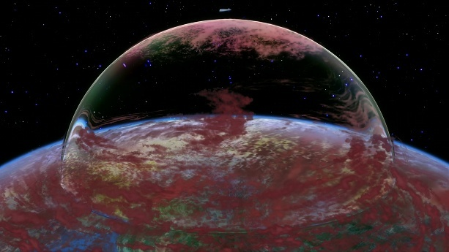
Gambar 1. Kubah yang menutupi sebagian benua Eurasia
Gambar 1. Kubah yang menutupi sebagian benua Eurasia
(Deca-Dence ep.02, 00.01.52)

Dapat dilihat gambaran kondisi bumi dan lokasi terjadinya cerita pada anime Deca-Dence. Kondisi di luar kubah digambarkan dikelilingi oleh kabut merah yang merupakan polusi udara. Sedangkan kondisi di dalam kubah sangat stabil untuk menunjang kehidupan. Hal ini didukung dengan adanya indikasi sumber air jernih, adanya kehidupan makhluk hidup(tumbuhan dan ikan) serta adanya perbedaan iklim(iklim panas dan iklim bersalju). Di dalam benteng Deca-Dence hampir sebagian permukaan tanah berisi hamparan sabana serta beberapa gunung/ bukit yang berada di seluruh hamparan sabana. Di kedalaman tanah ditunjukkan sebuah gua bawah tanah yang luas, sehingga terdapat fasilitas yang dibangun di dalam tanah seperti area rehabilitasi. Selain itu terdapat area pegunungan salju yang merupakan sisa dari gunung Everest.

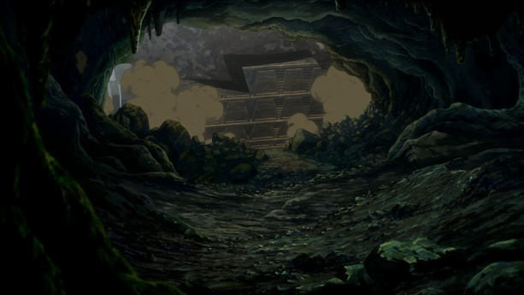  Gambar 2. Gua bawah tanah yang menjadi tempat tersungkurnya benteng Deca-Dence | 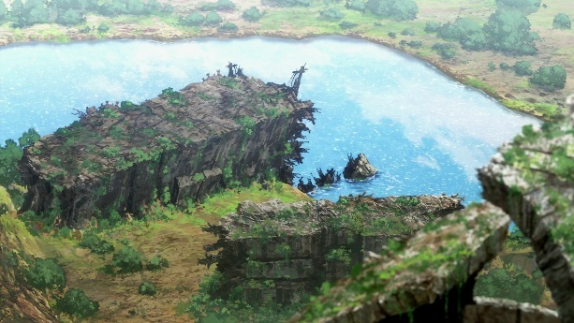  Gambar 3. Reruntuhan yang diselimuti lumut serta area hijau dekat aliran sungai
Gambar 2. Gua bawah tanah yang menjadi tempat tersungkurnya benteng Deca-Dence (Deca-Dence ep.3, 00.17.39.) | Gambar 3. Reruntuhan yang diselimuti lumut serta area hijau dekat aliran sungai (Deca-Dence ep.2, 00.01.36.)
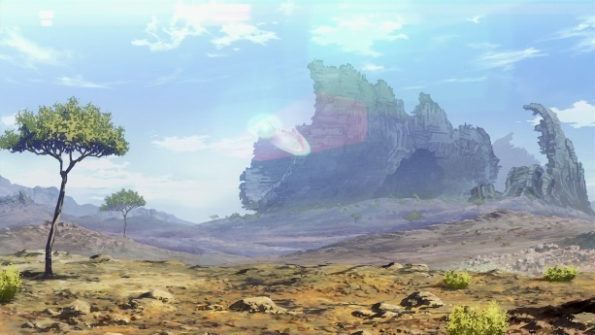  Gambar 4. Area sabana yang gersang | 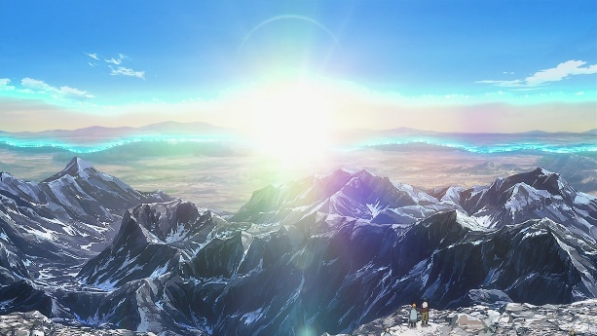  Gambar 5. Perubahan atmosfer di dalam kubah dunia Deca-Dence pada lokasi pegunungan Everest
Gambar 4. Area sabana yang gersang (Deca-Dence ep.2, 00.01.40.) | Gambar 5. Perubahan atmosfer di dalam kubah dunia Deca-Dence pada lokasi pegunungan Everest (Deca-Dence ep.5, 00.20.39)

Pada Gambar 4 ditunjukkan perubahan visual di dalam dunia Deca-Dence yang ditunjukkan pada garis biru yang menyebar ke seluruh permukaan di dalam kubah. Garis biru tersebut berguna untuk melakukan reset tampilan dari dunia Deca-Dence untuk mengulang kembali skenario cerita dunia simulasi Deca-Dence. Hal ini disebabkan oleh Kaburagi yang mengalahkan Gadoll dan menamatkan cerita secara paksa pada episode 5 menit ke 20.39. Gambar tersebut menunjukkan bahwa, dunia di dalam kubah adalah sebuah dunia simulasi yang mengambil tempat dunia nyata. Wujud penampilan dunia dalam kubah dapat dimanipulasi berkat kemajuan teknologi dari perusahaan Solid Quake.
Berdasarkan beberapa keterangan gambar di atas menunjukkan kondisi tempat pasca bencana dalam anime Deca-Dence hanya berfokus pada sebagian wilayah eurasia di dalam kubah merupakan latar fiktif. Dunia Deca-Dence merupakan sebuah dunia simulasi nyata yang terisolasi. Beberapa penampakan alam yang ditunjukkan bersifat nyata, namun penampilan dunia tersebut dapat direkayasa dengan teknologi. Di dalam lempeng eurasia sendiri terdapat beberapa tempat kejadian yang menjadi tempat interaksi antar tokoh yang berpengaruh dalam cerita.

4.1.1.1 Benteng Deca-Dence
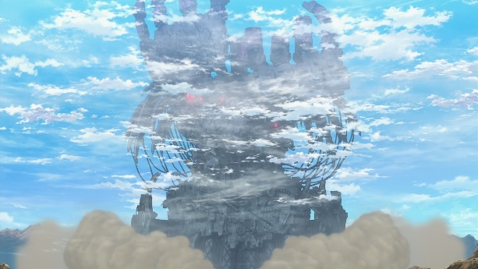
Gambar 6. Tampilan depan benteng Deca-Dence
Gambar 6. Tampilan depan benteng Deca-Dence
(Deca-Dence ep.1, 00.06.55)

Pada anime Deca-Dence, benteng Deca-Dence adalah salah satu tempat yang sering menjadi sorotan utama dalam penceritaan anime tersebut. Benteng Deca-Dence adalah sebuah benteng berjalan yang menampung peradaban terakhir umat manusia sekaligus menjadi senjata perlawanan terhadap Gadoll. Benteng Deca-Dence digambarkan sebagai sebuah benteng berjalan berwarna metal keabu-abuan dengan desain konstruksi abstrak. Bagian atas Deca-Dence memiliki bentuk seperti kedua telapak tangan. Benteng Deca-Dence digambarkan memiliki beberapa kabel bergantung yang berguna untuk menghubungkan bagian benteng lain menjadi sebuah senjata. Mode senjata Benteng Deca-Dence memiliki bentuk seperti kepalan tangan. Kepalan tangan tersebut berguna untuk memberikan tekanan pukulan besar yang dapat menghancurkan tubuh Gadoll raksasa. Benteng Deca-Dence juga dilengkapi perangkat tombak vampir untuk menghisap darah Gadoll (oxyone).
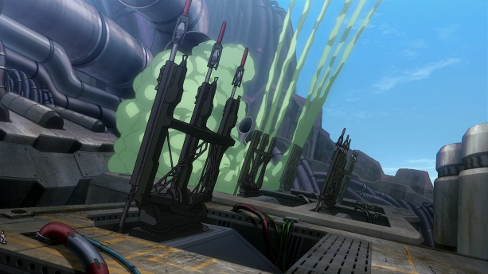  Gambar 7. Perangkat tombak vampir sebagai alat pengisap oxyone | 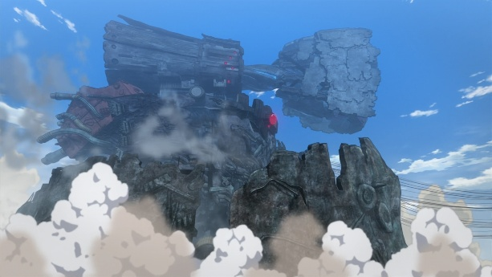  Gambar 8. Penampilan samping benteng dalam mode tembak
Gambar 7. Perangkat tombak vampir sebagai alat pengisap oxyone (Deca-Dence ep.1, 00.20.08.) | Gambar 8. Penampilan samping benteng dalam mode tembak (Deca-Dence ep.1, 00.21:42,)

Sebagai tempat penampungan Benteng Deca-Dence memiliki konstruksi bagian dalam yang dibagi menjadi 3 lapisan. Area dasar/lantai pertama merupakan sebuah tempat suplai penampungan oxyone(bahan bakar benteng Deca-Dence) serta area pemukiman manusia. Area pemukiman manusia disebut sebagai kota Tanker. Area kedua adalah sebuah tempat khusus para Gear(cyborg yang menjadi pemain dunia simulasi).Area kedua juga menjadi pintu gerbang keluar masuk benteng Deca-Dence. Area ketiga terdapat bangunan kecil berwarna putih dengan bentuk kerucut yang terletak di bagian luar benteng Deca-Dence. Bangunan tersebut merupakan ruang komando Deca-Dence yang diatur/diawasi oleh komandan Minato dan beberapa staf. Ruang tersebut berfungsi untuk mengendalikan benteng Deca-Dence.

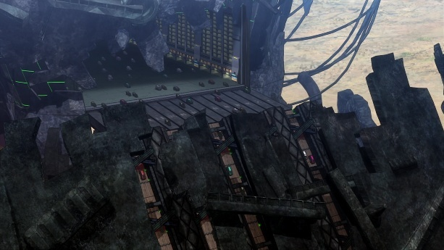  Gambar 9. Pintu gerbang Benteng Deca-Dence yang terletak pada area lantai 2 | 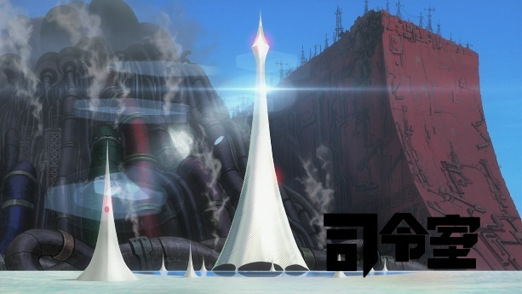  Gambar 10. Ruang komando yang menjadi pusat ruang kendali benteng Deca-Dence
Gambar 9. Pintu gerbang Benteng Deca-Dence yang terletak pada area lantai 2 (Deca-Dence ep.1, 00.17.03) | Gambar 10. Ruang komando yang menjadi pusat ruang kendali benteng Deca-Dence (Deca-Dence ep.1, 00.16.00)

Benteng Deca-Dence merupakan tempat bagi Natsume sebagai tokoh utama tumbuh dan berkembang. Natsume dilahirkan di benteng Deca-Dence dan dirawat oleh ayahnya. Setelah ayahnya meninggal di medan perang, Natsume yang masih berusia dini dirawat di panti asuhan sampai Natsume menyelesaikan pendidikannya. Natsume yang sudah remaja mulai melamar pekerjaan di tukang reparasi dinding dan bertemu dengan Kaburagi. Setelah bertemu Kaburagi Natsume memulai perjalanan untuk menjadi pejuang di bawah bimbingan Kaburagi.
Kaburagi sebagai tokoh utama juga dieritakan tinggal di dalam pemukiman benteng demi menjalankan pekerjaannya. Meskipun benteng Deca-Dence adalah senjata pamungkas untuk melawan Gadoll, benteng Deca-Dence memiliki keterbatasan dalam mobilitas. Oleh sebab itu unit pasukan dibentuk untuk membantu mempertahankan benteng Deca-Dence dari ancaman Gadoll.

4.1.1.2 Kota Tanker
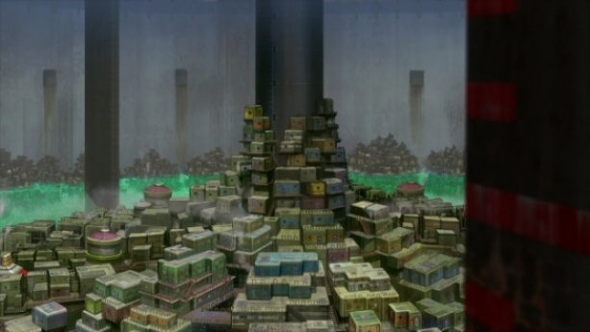
Gambar 11.Ketampakan kota Tanker
Gambar 11. Ketampakan kota Tanker
(Deca-Dence ep.1, 00.02.32)

Kota Tanker adalah sebuah tempat pemukiman yang dibangun oleh manusia di dalam benteng Deca-Dence untuk menjaga keberlangsungan hidup manusia. Desain bangunan setiap rumah kota Tanker ditampilkan seperti bangunan bungker. Gaya arsitektur perumahan kota Tanker memiliki penampilan desain rumah kontainer seperti bangunan industri.
Kota Tanker digambarkan sebagai sebuah kota perairan dengan bangunan rumah susun. Penataan tata letak kota Tanker dibangun secara bertingkat. Hal ini disebabkan kota tersebut juga menjadi tempat penampungan oxyone. Manusia membangun kota Tanker secara bertingkat dengan fondasi bangunan yang bertumpukan untuk mencegah pemukiman terendam oxyone. Kota Tanker juga memiliki beberapa daerah pemukiman di pinggiran dinding Deca-Dence. Selain itu terdapat beberapa area kumuh yang menunjukkan ketimpangan sosial dalam kota Tanker. Sebagai tempat penampungan oxyone, Kota Tanker memiliki 2 dinding penggerak yang bergerak melawan arah jarum jam. Dinding tersebut berguna untuk mengaduk perairan Oxyone di dalam penampungan untuk digunakan sebagai pembangkit energi Oxyone.
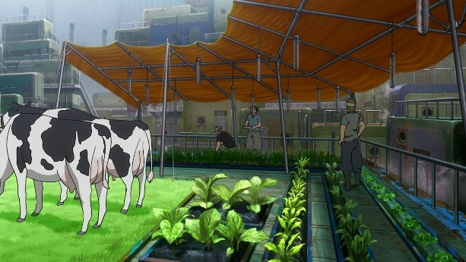  Gambar 12. Budidaya pertanian dan peternakan di dalam benteng | 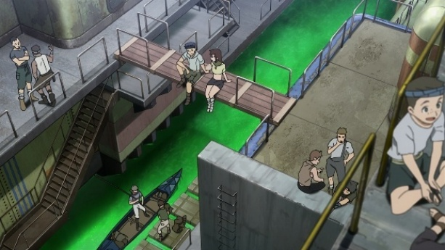  Gambar 13. Kota Tanker sebagai kota perairan
Gambar 12. Budidaya pertanian dan peternakan di dalam benteng(Deca-Dence ep.1, 00.03.05). | Gambar 13. Kota Tanker sebagai kota perairan (Deca-Dence ep.1, 00.03.02)
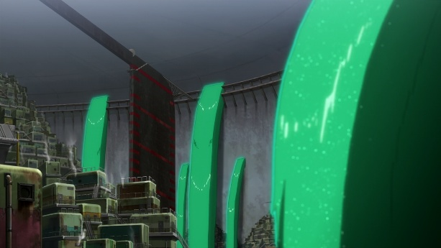  Gambar 14. Saluran pemasukan oxyone Ke dalam penampungan kota Tanker | 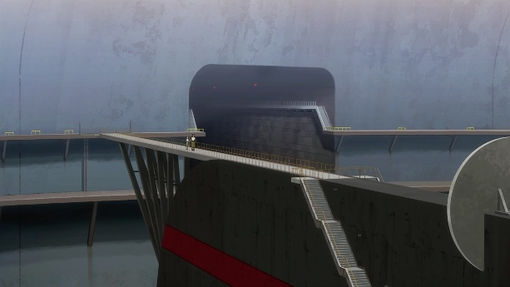  Gambar 15.Dinding penggerak yang dilengkapi sarana akses menuju lantai 2
Gambar 14. Saluran pemasukan oxyone Ke dalam penampungan kota Tanker (Deca-Dence ep.1, 00.20.26) | Gambar 15. Dinding penggerak yang dilengkapi sarana akses menuju lantai 2 (Deca-Dence ep.1, 00.08.50)

Kota Tanker menjadi salah satu latar utama yang menceritakan beberapa tempat penting yang berkaitan dengan jalan cerita. Permasalahan di kota Tanker sebagian besar mencakup permasalahan tokoh utama Natsume dengan kehidupan kota Tanker. Mulai dari orang terdekat hingga interaksi dengan beberapa penduduk di dalamnya. Salah satu peristiwa penting yang ditunjukkan memiliki keterkaitan pada latar kota Tanker ketika Gadoll menembus pertahanan benteng yang menyebabkan Gadoll menyerang kota. Untuk mencegah Korban jiwa bertambah Natsume berupaya mengajak Masyarakat kota Tanker untuk menyumbang bantuan memperbaiki lubang dinding pada kawasan kota Tanker.

4.1.1.3 Panti Asrama
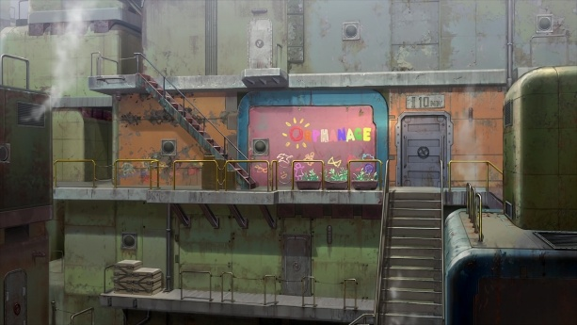
Gambar 16. Tampak depan Panti Asrama
Gambar 16. Tampak depan Panti Asrama
(Deca-Dence ep.1, 00.03.21)

Pada anime Deca-Dence, asrama panti menjadi salah satu fasilitas yang dibangun pada area bawah benteng Deca-Dence cerita tersebut. Asrama panti memiliki penampilan bangunan lebih berwarna dibandingkan bangunan kota Tanker lainnya. Dinding berwarna cerah dari asrama panti juga disertai hiasan gambar anak-anak yang menunjukkan identitas tempat tersebut. Asrama panti dijadikan sebagai tempat untuk menampung anak-anak terlantar dalam benteng Deca-Dence. Asrama panti juga memberikan pendidikan kepada anak-anak serta memastikan mereka mendapatkan pekerjaan ketika sudah dewasa.
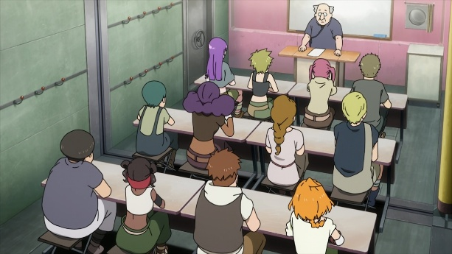  Gambar 17. Ruangan pembelajaran di panti asrama | 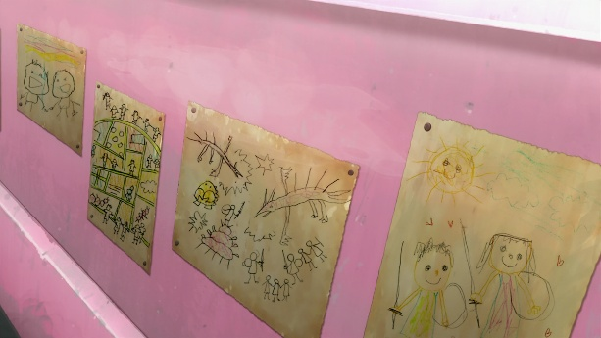  Gambar 18. Coretan gambar anak-anak panti tentang cita-cita mereka
Gambar 17. Ruangan pembelajaran di Panti asrama  (Deca-Dence ep.1, 00.03.47) | Gambar 18. Coretan gambar anak-anak panti tentang cita-cita mereka  (Deca-Dence ep.1, 00.03.22)

Asrama panti menjadi salah satu tempat yang disinggung pada awal cerita. Ketika jam pelajaran di sebuah kelas dijelaskan beberapa narasi murid yang menjelaskan tentang sejarah dari benteng Deca-Dence. Dalam kelas digambarkan dengan sebuah ruangan kecil yang menampung beberapa murid. Tempat tersebut menjadi fokus awal permasalahan Natsume yakni, ketika diskusi karier masa depan Natsume dengan guru pengurus panti. Permasalahan tersebut berkaitan dengan tidak diterimanya lamaran pekerjaan Natsume untuk bekerja sebagai pejuang Tanker “The Power”. Diskusi Natsume dengan guru panti yang diketahui oleh Linmei menyebabkan Natsume mendapatkan perundungan dari Linmei atas kegagalannya.

4.1.1.4 Dinding Benteng Deca-Dence
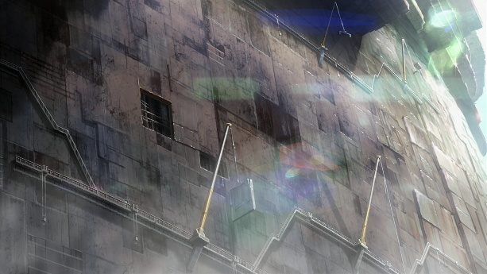
Gambar 19. Dinding benteng Deca-Dence
Gambar 19. Dinding benteng Deca-Dence
(Deca-Dence Ep.01, 00.07.54)

Pada anime Deca-Dence, Area dinding benteng Deca-Dence merupakan bagian luar benteng yang melindungi penduduk di dalam benteng dari ancaman Gadoll. Dinding benteng Deca-Dence digambarkan dengan penampilan tumpukan pelat baja berwarna metal yang dilengkapi dengan platform di sekitar dinding. Alasan penampilan dinding terdiri dari tumpukan pelat baja, karena dinding Deca-Dence selalu mengalami perbaikan dan perawatan. Oleh sebab itu Deca-Dence memiliki tim reparasi perbaikan dinding benteng yang selalu memperbaiki kerusakan dinding akibat serangan Gadoll.
Para pekerja perbaikan dinding benteng Deca-Dence selalu menggunakan mesin derek atau mesin pengangkut barang untuk membawa dan meletakan pelat baja pada dinding Deca-Dence. Para pekerja magang melakukan tugas pembersihan dinding benteng dengan menggunakan perangkat katrol gondola maupun tali perlengkapan. Setelah bekerja, para pekerja beristirahat di dalam ruangan dinding benteng. Di ruangan tersebut terdapat beberapa kursi dan meja
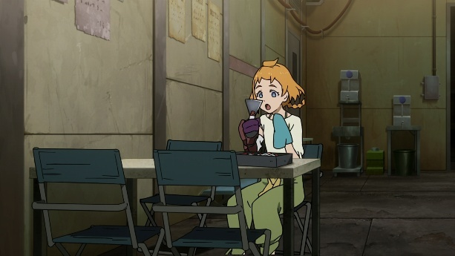  Gambar 20. Ruang istirahat para pekerja reparasi dinding | 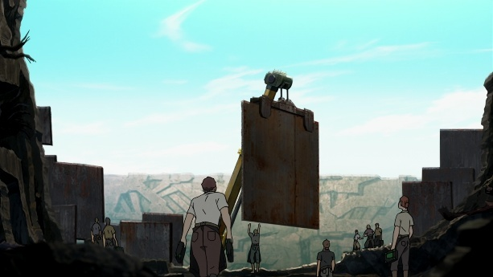  Gambar 21. Kegiatan perbaikan dinding dengan menggunakan mesin derek
Gambar 20. Ruang istirahat para pekerja reparasi dinding(Deca-Dence ep.1, 00.07.56) | Gambar 21. Kegiatan perbaikan dinding dengan menggunakan mesin derek (Deca-Dence ep.7, 00.15.21)

Dinding Deca-Dence adalah salah satu tempat yang sering digunakan dalam cerita. Hubungan latar tempat dengan kejadian yang dialami kedua tokoh utama adalah sebagai tempat pertemuan pertama dalam urusan pekerjaan. Pekerjaan yang dilakukan oleh kedua tokoh utama yakni pekerjaan perbaikan dinding benteng Deca-Dence. Area perbaikan dinding adalah sebuah area konstruksi perbaikan yang melakukan perawatan dan perbaikan pada dinding Deca-Dence. Salah satu bagian divisi perbaikan dinding diketuai oleh Kaburagi. Natsume memiliki peran sebagai pekerja magang. Berdasarkan latar yang disinggung pada area perbaikan dinding, sering diceritakan pada area kerja yang terletak pada platform luar dinding Deca-Dence. Platform tersebut berada pada ketinggian yang jauh dari permukaan tanah. hal ini dapat dibuktikan dari gambaran pertemuan pertama Natsume dengan Kaburagi, serta waktu Natsume memulai magangnya dengan membersihkan area dinding.
Peristiwa penting yang terjadi dalam latar dinding benteng menjadi tempat bagi tokoh Natsume dan Kaburagi memperdalam hubungan di antara mereka. Salah satu peristiwa penting terjadi pada latar dinding ketika Natsume mengobrol dengan Kaburagi yang menggunakan avatar anonim. Meskipun Natsume tidak mengenal Gear yang sedang berbicara di hadapannya, Natsume merasa nyaman bersama dengan Gear tersebut. Natsume kemudian mengutarakan semua keluh kesahnya pada Kaburagi yang sedang menyamar. Peristiwa tersebut menjadi awal pemberontakan Kaburagi terhadap sistem.

4.1.1.5 Area Kafetaria
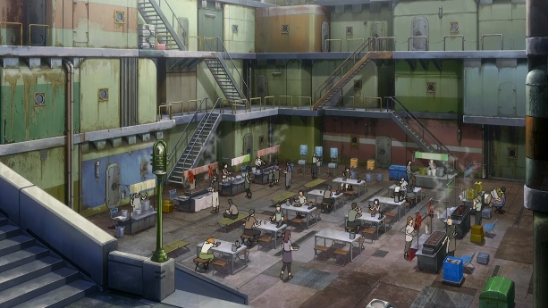
Gambar 22. Area Kafetaria
Gambar 22. Area Kafetaria
(Deca-Dence ep.1, 00.04.54)

Area Kafetaria Deca-Dence merupakan salah satu fasilitas yang dibangun oleh penduduk kota Tanker yang bertujuan untuk memenuhi kebutuhan pokok penghuni di dalamnya. Area Kafetaria Deca-Dence terletak di sebuah tempat terbuka yang dikelilingi oleh bangunan rumah bertingkat. Di sekeliling bangunan terdapat 3 tangga bertingkat yang menjadi akses menuju area Kafetaria. Area Kafetaria di kota Tanker memiliki 8 kedai, 5 tempat isi ulang minuman, 2 tempat sampah serta 9 set meja makan. Area Kafetaria di benteng Deca-Dence digambarkan sebagai kedai yang bernuansa tradisional.
Area Kafetaria menjadi salah satu area yang disinggung dalam cerita. Hubungan naratif dengan tempat tersebut yakni Kafetaria menjadi tempat interaksi Natsume dengan Fei serta Kurenai. Interaksi Natsume dengan Fei cenderung menimbulkan konflik antara kedua pihak. Hal ini disebabkan perbedaan pemahaman pada kedua tokoh tersebut, yang menyebabkan hubungan kedua tokoh saling menjauh karena rasa bersalah.
Sedangkan interaksi dengan Kurenai selalu memberikan solusi terhadap permasalahan pribadi Natsume. Kurenai menjadi sosok idola yang membantu penggemar seperti Natsume untuk bangkit dari permasalahan yang sedang dihadapi. Kurenai menjadi sosok mentor yang membantu perkembangan Natsume selai tokoh Kaburagi. Hal ini ditunjukkan pada peristiwa Natsume yang mengalami kekecewaan setelah Natsume diberitahu kebenaran dunia oleh Kaburagi. Kurenai menjadi tokoh yang mendukung Natsume di saat mengalami kemunduran terhadap masalah yang dihadapi.

4.1.1.6 Rumah Kaburagi (Kota Tanker)

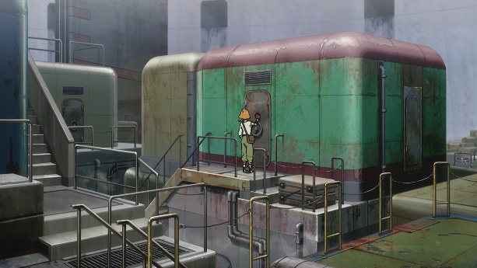  Gambar 23. Tampilan luar rumah Kaburagi di kota Tanker | 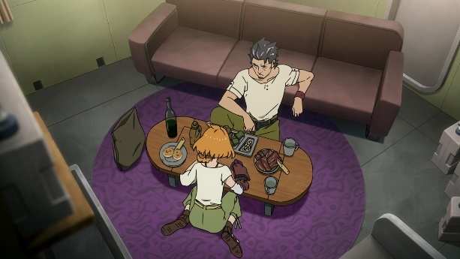  Gambar 24. Bagian dalam Rumah Kaburagi
Gambar 23. Tampilan luar rumah Kaburagi di kota Tanker (Deca-Dence ep.3, 00.12.21) | Gambar 24. Bagian dalam Rumah Kaburagi (Deca-Dence ep.1, 00.12.33)

Salah satu Rumah Kaburagi berada di kawasan pemukiman yang berada di dalam kota Tanker. Rumah Kaburagi digambarkan sebagai rumah kecil berwarna hijau dan merah. Rumah Kaburagi dilengkapi dengan akses tangga menuju rumahnya. Bagian dalam rumah Kaburagi berisi sebuah ruang tamu dan ruang dapur yang menyatu pada satu tempat. Selain itu Rumah Kaburagi memiliki satu buah kamar yang berisi ruangan kerja serta tempat penyimpanan avatar tubuhnya.
Rumah Kaburagi yang berlokasi di kota Tanker digunakan sebagai rumah keduanya untuk berbaur dengan manusia. Hal ini bertujuan agar Kaburagi dapat menyembunyikan Gadoll Bug bernama Pipe. Pipe sendiri merupakan nama yang diberikan oleh Natsume ketika bertemu Pipe pertama kali. Kaburagi menemukan Pipe 6 tahun yang lalu ketika Kaburagi sedang membersihkan dinding benteng. Dalam rumah Kaburagi terdapat 2 peristiwa penting menjadi bagian dari hubungan naratif ruang. Peristiwa tersebut meliputi pesta penyambutan Natsume sebagai pekerja magang baru serta insiden penyerangan yang dilakukan Hugin di rumah Kaburagi.
Peristiwa penyerangan Hugin yang terjadi di rumah Kaburagi menjadi salah satu peristiwa penting dalam hubungan naratif dengan ruang. Pada kejadian tersebut Kaburagi berusaha melindungi Natsume yang ingin dibunuh oleh Hugin. Selain itu, peristiwa tersebut menjadi titik balik perbaikan hubungan antara Natsume dengan Kaburagi pasca misi penghancuran pabrik Gadoll. Natsume ditunjukkan berusaha memperbaiki hubungannya dengan Kaburagi setelah Kaburagi meminta maaf kepada Natsume melalui surat.

4.1.1.7 Solid Quake
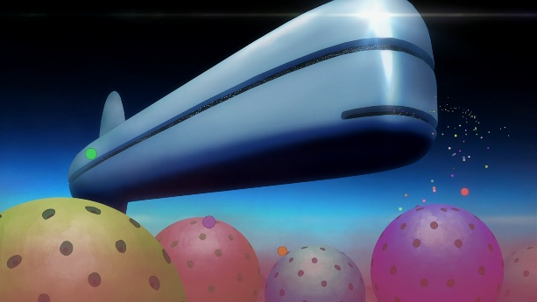
Gambar 25. Kapal luar angkasa perusahaan Solid Quake
Gambar 25. Kapal luar angkasa perusahaan Solid Quake
(Deca-Dence ep.2, 00.19.47)

Solid Quake adalah sebuah perusahaan besar yang memproduksi cyborg dan menampung peradaban cyborg. Tempat perusahaan Solid Quake digambarkan sebagai sebuah pesawat luar angkasa berwarna putih yang memiliki bentuk menyerupai ikan mola. Ciri-ciri dari Kapal luar angkasa tersebut memiliki bentuk persegi panjang dengan sirip pada bagian atas dan bawah. Pesawat tersebut mengorbit di luar atmosfer bumi yang terletak pada bagian atas Kubah yang mengelilingi benua Eurasia. Kapal tersebut dikelilingi oleh kumpulan bola yang menjadi tempat terhubungnya para cyborg untuk melakukan log in Ke dalam dunia Deca-Dence.
Cyborg merupakan salah satu produk intelektual buatan sistem perusahaan Solid Quake. Para cyborg sendiri sering disebut Gear ketika menjadi pemain didunia simulasi Deca-Dence. Pada cerita anime tersebut ditunjukkan wujud asli Kaburagi yang merupakan seorang cyborg. Sebagai cyborg Kaburagi juga tinggal dalam kapal Solid Quake pada sebuah kota yang bernama Chimney town (kota cerobong asap).
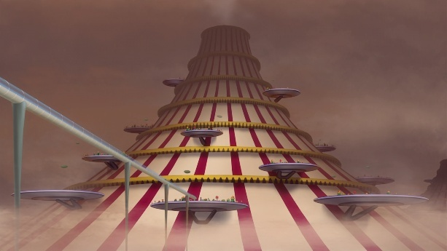  Gambar 26. Chimney Town | 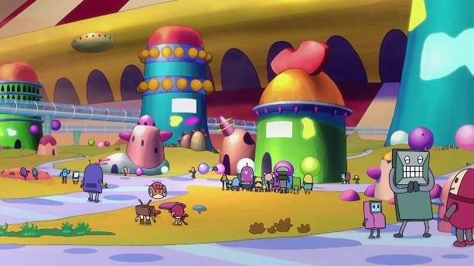  Gambar 27. kondisi pemukiman di dalam Chimney Town
Gambar 26. Chimney Town (Deca-Dence ep.4, 00.07.16) | Gambar 27. kondisi pemukiman di dalam Chimney Town (Deca-Dence ep.2, 00.02.15)
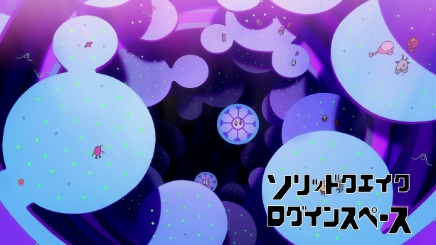  Gambar 28. Area log in pemain di Solid Quake | 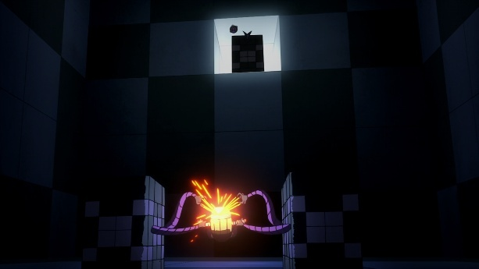  Gambar 29. Ruang interogasi Solid Quake
Gambar 28. Area log in pemain di Solid Quake (Deca-Dence ep.2, 00.03.02) | Gambar 29. Ruang interogasi Solid Quake (Deca-Dence ep.2, 00.10.10)

Kapal Solid Quake menjadi salah satu tempat penting yang berfokus pada latar belakang Kaburagi. Hubungan naratif yang berpengaruh dalam latar Solid Quake terjadi ketika Kaburagi membuat Mikey terlibat dalam masalah “Limitter”. Peristiwa tersebut meliputi pemberian informasi “Limitter” yang diketahui Kaburagi kepada Mikey. Peristiwa tersebut menyebabkan Mikey menjadi Scrap karena mengalami kerusakan. Akibat tindakan Kaburagi menyebabkan semua anggota pemain peringkat dalam tim Donatello dibubarkan dan dihukum langsung oleh Hugin. Peristiwa tersebut menyebabkan Kaburagi terpaksa mengikuti perintah Hugin menjadi agen pembersih Bug.

4.1.1.8 Rumah Kaburagi (Solid Quake)
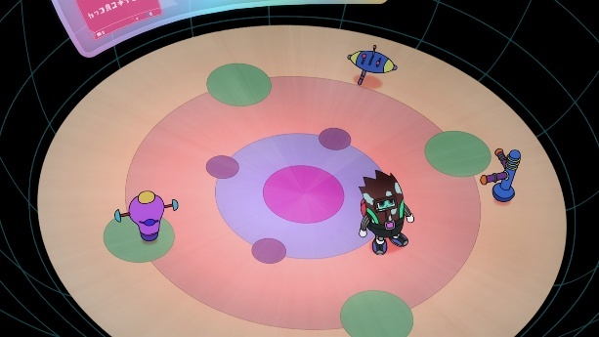  Gambar 30. Kamar pribadi Kaburagi | 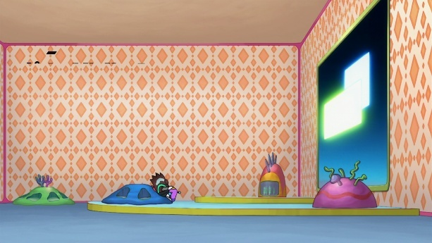  Gambar 31. Kamar top rangking Kaburagi
Gambar 30. Kamar pribadi Kaburagi (Deca-Dence ep.4, 00.10.14) | Gambar 31. Kamar pemain rangking Kaburagi (Deca-Dence ep.2, 00.07.33)

Rumah Kaburagi yang berada di Solid Quake berlokasi di sebuah kota yang bernama Chimney town. Kaburagi saat masih menjadi seorang juara Kaburagi memiliki ruangan khusus pemain top rangking. Ruangan tersebut digambarkan sebagai sebuah ruangan besar yang dilengkapi dengan kaca monitor layar lebar. Kaburagi juga memiliki kamar pribadi di kota Chimney town Kondisi dalam ruangan pribadi Kaburagi digambarkan sebagai sebuah ruangan kecil berbentuk bulat. Ciri-ciri Kamar pribadi Kaburagi yakni memiliki dinding layar hitam yang dapat berubah warna serta lantai dengan corak lingkaran. Selain itu kedua Kamar Kaburagi dilengkapi dengan berbagai furnitur yang dapat melayang. Kedua ruangan Kamar Kaburagi memiliki desain futuristik/modern yang menunjukkan kecanggihan teknologi perusahaan Solid Quake.
Rumah Kaburagi yang berada di Solid Quake menjadi salah satu tempat peristiwa penting mengenai interaksi Kaburagi dengan berbagai teman yang dikenal. Peristiwa pertama yang terjadi pada kamar Kaburagi yakni, interaksi antara Kaburagi dengan Mikey. mengenai pembagian informasi tentang Cheat “Limitter” yang mengakibatkan awal permasalahan Kaburagi dengan sistem. Peristiwa kedua terjadi melalui interaksi antara Kaburagi dengan Minato yang membahas rencana dari misi perburuan “The Nest”.

4.1.1.9 Tempat Pelatihan Tutorial
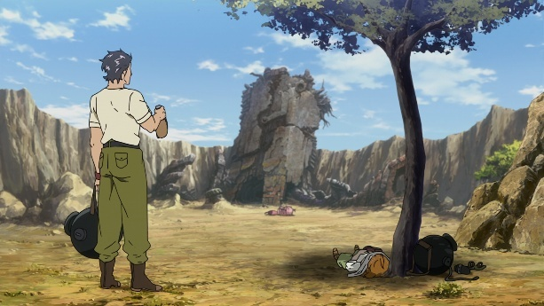
Gambar 32. Tempat pelatihan tutorial
Gambar 32. Tempat pelatihan tutorial
(Deca-Dence ep.3, 00.04.23)

Tempat pelatihan tutorial merupakan sebuah tempat yang terletak di hamparan sabana. Ciri-ciri tempat tersebut digambarkan dengan sebuah area lapangan terbuka yang dihiasi puing bangunan yang membentuk sarang. Tempat tersebut menjadi tempat belajar bagi Gear pemula untuk berlatih melawan Gadoll tingkat rendah.
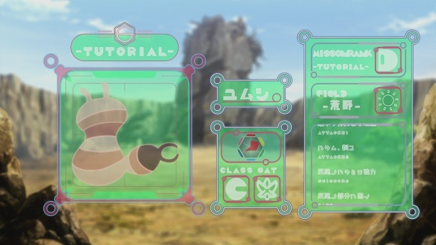
Gambar 33. Bukti yang menunjukkan tempat tersebut adalah tempat tutorial

Gambar 33. Bukti yang menunjukkan tempat tersebut adalah tempat tutorial
(Deca-Dence ep.3, 00.04.45)

Peristiwa penting yang terjadi pada tempat tersebut berfokus dalam interaksi antara Natsume dengan Kaburagi sebagai guru dan murid. Kaburagi mengajarkan dasar-dasar hal yang diperlukan dalam bertarung melawan Gadoll. Natsume ditunjukkan selalu berlatih di luar benteng Deca-Dence. Natsume menjalani berbagai pelatihan agar bisa mengembangkan kemampuannya dalam melawan Gadoll yang berada di tempat tutorial .

4.1.1.10 Toko senjata
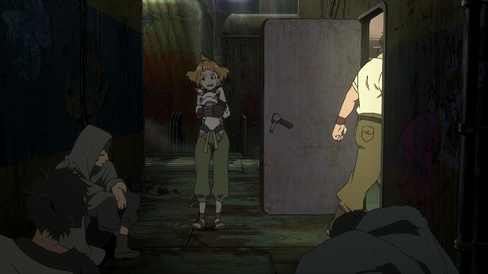  Gambar 34. Bagian luar toko senjata | 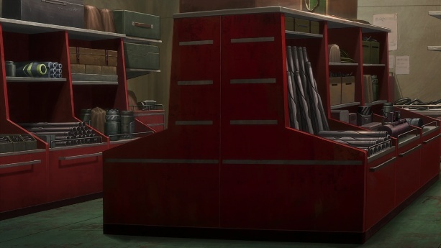  Gambar 35. Bagian dalam toko senjata
Gambar 34. Bagian luar toko senjata (Deca-Dence ep.3, 00.15.00) | Gambar 35. Bagian dalam toko senjata (Deca-Dence ep.3, 00.15.05)

Toko senjata merupakan salah satu tempat penyuplai senjata yang ada dalam benteng Deca-Dence. Tempat tersebut berlokasi di kota Tanker yang terletak di area pinggiran kota. Tempat tersebut terletak di sebuah jalan sempit yang gelap. Bagian dalam toko digambarkan sebagai ruangan dengan dinding berwarna krem yang berisi beberapa rak perlengkapan senjata berwarna merah. Selain itu sebuah terdapat ruangan yang digunakan untuk merakit/ memodifikasi senjata. Toko tersebut menjadi tempat persenjataan langganan Kaburagi saat masih menjadi pemain/Gear.
Peristiwa penting yang terjadi pada toko senjata yakni proses perkembangan tokoh utama Natsume. Selama bertarung Kaburagi menyadari kekurangan Natsume ketika latihan melawan Gadoll. Natsume mengalami keterlambatan respons saat bertarung. Hal tersebut merupakan bentuk kecerobohan yang tidak disengaja yang dapat membuat dirinya terancam kematian. Oleh sebab itu Kaburagi memperbaharui lengan prostetik Natsume agar bisa digunakan sebagai senjata yang fleksibel saat bertarung di medan pertempuran.

4.1.1.11 Rumah Natsume
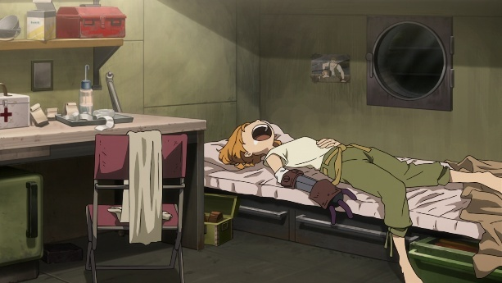  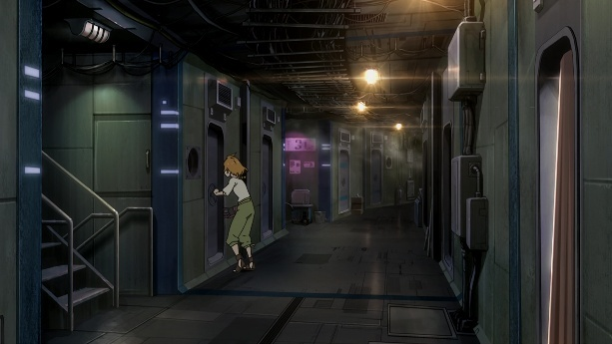  Gambar 36. Tampilan luar rumah Natsume | Gambar 37. Tampilan dalam rumah Natsume
Gambar 36. Tampilan luar rumah Natsume (Deca-Dence ep.1, 00.08.26) | Gambar 37. Tampilan dalam rumah Natsume (Deca-Dence ep.1, 00.08.15)

Rumah Natsume berlokasi di sebuah apartemen kecil di kota Tanker. Penampilan apartemen tersebut dari luar digambarkan dengan kamar berwarna hijau. Lokasi kamar Natsume berdempetan dengan beberapa kamar lainnya di sebuah lorong besar. Kondisi dalam Kamar Natsume digambarkan sebagai ruangan sempit dengan dinding metal dan jendela persegi berkaca bundar. Ciri-ciri lain dari Kamar Natsume yakni memiliki beberapa perabotan sederhana, beberapa gantungan pakaian serta foto keluarga yang menempel pada dinding. Natsume diceritakan tinggal seorang diri sebagai yatim piatu.
Peristiwa penting yang terjadi pada tempat tersebut berupa interaksi antara Natsume dengan Kaburagi. Interaksi percakapan tersebut membahas topik misi perburuan “The Nest” yang menyebabkan konflik sementara antara Natsume dengan Kaburagi. Kaburagi melarang Natsume pergi ke perburuan The Nest, Karena perburuan tersebut mustahil untuk diselesaikan. Konflik tersebut menyebabkan Natsume mengalami kebimbangan untuk tetap mengikuti misi perburuan di “The Nest”.

4.1.1.12 Markas “The Power”
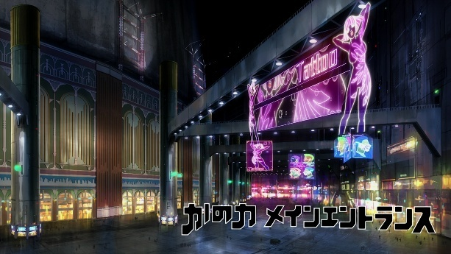
Gambar 38. Area markas “The Power”

Gambar 38. Area markas “The Power”
(Deca-Dence Ep.2 00.21.32)

Markas “The Power” merupakan salah satu ruangan bagi para unit pejuang Gear (cyborg) maupun Tanker(manusia). Markas “The Power” teretak di lantai 2 Benteng Deca-Dence. Markas “The Power” digambarkan dikelilingi beberapa bangunan fasilitas khusus Gear seperti tempat pembelanjaan yang dibutuhkan untuk pemain permainan. Penampilan markas “The Power” dan bangunan sekitarnya digambarkan seperti bangunan futuristik.
Peristiwa penting yang terjadi pada markas Deca-Dence meliputi interaksi Natsume dengan Kurenai dan beberapa anggota Tanker lainnya. Interaksi tersebut membahas tentang rencana penyerbuan “The Nest”. Di tempat tersebut Natsume dikelompokkan dalam sebuah tim dengan pejuang bersaudara bernama Mindy, Mendy dan Mundy. Meskipun perkenalan Natsume dengan ketiga tokoh tersebut berjalan lancar, kemudian permasalahan di antara mereka muncul. Hal ini terjadi ketika Natsume membuat kecerobohan yang menyebabkan kakak tertua dari ketiga bersaudara tersebut memarahi perbuatan kecerobohan Natsume.

4.1.1.13 “The Nest”
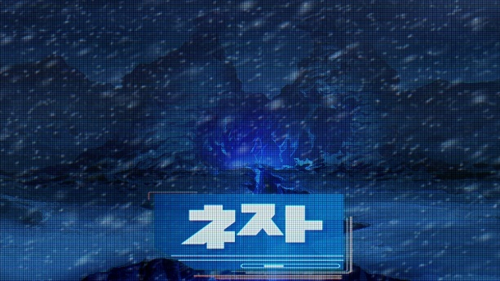
Gambar 39. “The Nest”

Gambar 39. “The Nest”
(Deca-Dence ep.4, 00.07:36 )

“The Nest” merupakan tempat yang dikatakan sebagai sarang Gadoll. Nest berlokasi di sebuah gunung besar yang dulu dikenal dengan gunung Everest. Ketampakan alam di “The Nest” digambarkan dengan sebuah pecahan gunung yang memiliki jurang bercahaya biru di tengah gunung tersebut. Selain ditutupi badai salju “The Nest” juga dikelilingi oleh kabut yang disebabkan oleh keberadaan Gadoll Alpha. Gadoll Alpha tinggal di sebuah gua yang memiliki beberapa kumpulan geiser. Gua berada pada ketinggian 5.500 meter di atas permukaan tanah, berdasarkan informasi tim pengintai Gear .

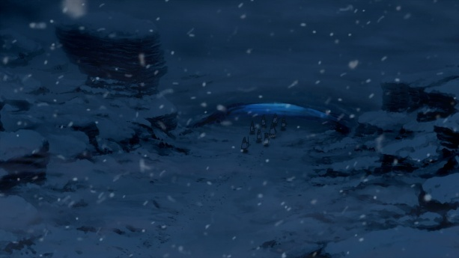  Gambar 40. Gua yang merupakan sarang Gadoll Alpha | 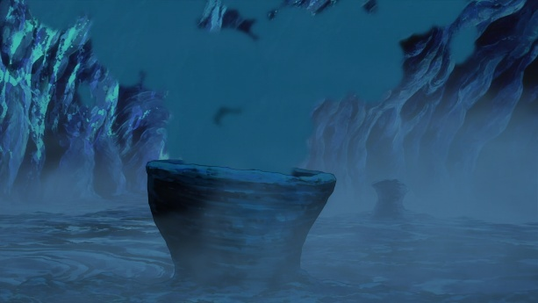  Gambar 41. Ketampakan beberapa geiser di dalam gua
Gambar 40. Gua yang merupakan sarang Gadoll Alpha (Deca-Dence ep.5, 02:15,) | Gambar 41. Ketampakan beberapa geiser di dalam gua (Deca-Dence ep.5, 00.02:27,)

Dalam cerita anime Deca-Dence, “The Nest” merupakan tujuan utama untuk menghentikan invasi Gadoll. Oleh sebab itu para Tanker memberikan dukungan penuh untuk menyelesaikan misi tersebut. Namun, sistem merekayasa gunung Everest sebagai sarang Gadoll untuk keperluan perkembangan skenario cerita dunia permainan Deca-Dence. tempat tersebut dibangun oleh perusahaan Solid Quake sebagai tempat event perburuan musiman. Berdasarkan informasi dari tokoh Minato, “The Nest” direncanakan sebagai skenario tantangan event yang mustahil untuk diselesaikan. Rencana awal dibangunnya “The Nest” bertujuan untuk mengurangi jumlah pemain dunia simulasi serta para Tanker.
Peristiwa penting yang terjadi di “The Nest” berkaitan dengan misi Perburuan sarang Gadoll untuk menghancurkan akar permasalahan munculnya Gadoll. Natsume terlibat dalam misi tersebut bersama regu 6. Karena tindakan Natsume tetap mengikuti misi perburuan “The Nest”, Kaburagi harus terpaksa menyelamatkan Natsume dari tempat tersebut. Dalam Anime Deca-Dence, “The Nest” menjadi tempat yang menunjukkan Perkembangan tokoh Natsume dan Kaburagi. Selain perkembangan karakter, peristiwa yang terjadi di “The Nest” mempengaruhi perubahan jalan cerita dan Konflik. Natsume dan Kaburagi yang sebelumnya memiliki konflik dengan Gadoll, harus terlibat dengan permasalahan sistem yang mengatur dunia mereka.

4.1.1.14 Fasilitas Rehabilitasi
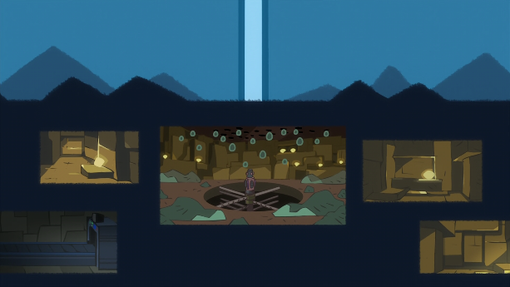
Gambar 42. Visualisasi denah Fasilitas Rehabilitasi

Gambar 42. Visualisasi denah Fasilitas Rehabilitasi
(Deca-Dence ep.6, 00.07.43)

Pada gambar di atas menunjukkan sebuah denah keseluruhan area fasilitas rehabilitasi. Fasilitas Rehabilitasi merupakan tempat bagi Bug (pelanggar aturan) untuk didisiplinkan. Tempat bagi para tahanan cyborg untuk bekerja mengumpulkan dan mengolah oxyone. Fasilitas rehabilitasi digambarkan terletak di kedalaman tanah, yang berlokasi di sebuah danau sehingga membuat para tahanan sulit untuk kabur dari fasilitas. Bagian dalam fasilitas Rehabilitasi memiliki beberapa ruang yang terhubung satu sama lain. Ruangan tersebut terdiri dari ruang utama pengolahan kotoran Gadoll, ruang tahanan, ruang pengisian oxyone dan ruangan kunjungan tahanan.
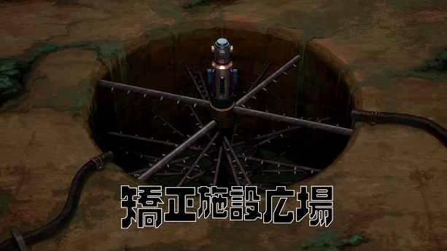  Gambar 43. Area penggilingan kotoran Gadoll pada fasilitas rehabilitasi | 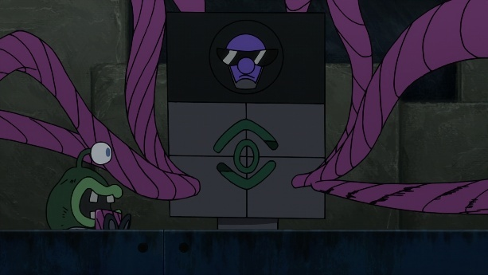  Gambar 44. Area pengisian Oxyone dan pemeriksaan Bug
Gambar 43. Area penggilingan kotoran Gadoll pada fasilitas rehabilitasi  (Deca-Dence ep.6, 00.03.38) | Gambar 44. Area pengisian Oxyone dan pemeriksaan Bug  (Deca-Dence ep.6, 00.02.45)
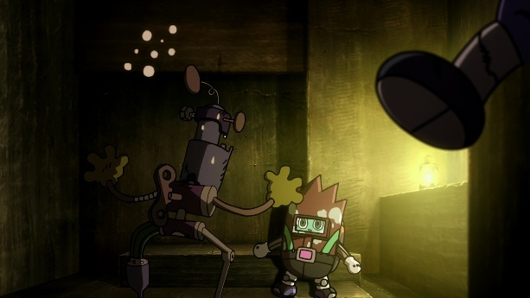  Gambar 45. Bagian dalam sel tahanan area Rehabilitasi | 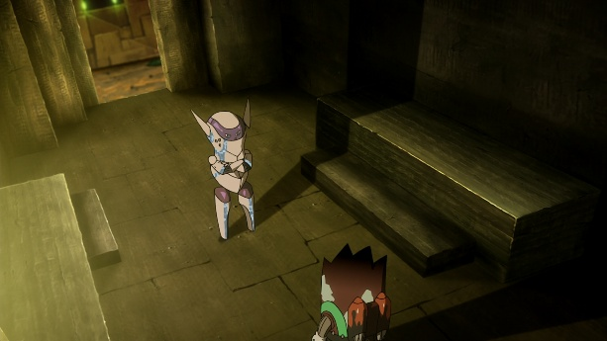  Gambar 46. Bagian dalam ruang kunjungan
Gambar 45. Bagian dalam sel tahanan area Rehabilitasi  (Deca-Dence ep.6, 00.10.07) | Gambar 46. Bagian dalam ruang kunjungan  (Deca-Dence ep.8, 00.16:30,)

Ciri-ciri bagian dalam fasilitas rehabilitasi pada bagian ruang utama pengolahan kotoran memiliki ruangan luas dengan dinding yang terbuat dari tanah. Selain itu terdapat perangkat cerobong pembuang kotoran serta lubang penggiling kotoran. Di tempat tersebut para tahanan bekerja untuk menambang tumpukan kotoran keras agar mudah untuk dimasukkan ke dalam penggilingan. Pada ruang pengisian oxyone yang terdapat pada area rehabilitasi, digambarkan dengan sebuah ruangan gelap yang dilengkapi perangkat penggerak. Perangkat penggerak tersebut berfungsi untuk mengatur antrean pengisian para cyborg. Selain alat pengisian oxyone yang disediakan para staf penjaga juga terdapat perangkat penyetrum yang berfungsi untuk mencari Bug dalam tubuh cyborg. Kondisi beberapa ruangan lain juga ditunjukkan dilapisi oleh besi berbeda dengan ruang pengolahan kotoran. Gambaran mengenai fasilitas Rehabilitasi dapat dilihat pada gambar berikut.
Peristiwa penting yang terjadi pada Fasilitas rehabilitasi berfokus pada permasalahan tokoh Kaburagi. Permasalahan yang terjadi pada Kaburagi disebabkan perusakan Skenario cerita Deca-Dence, sehingga Kaburagi dipindahkan oleh Hugin ke fasilitas tersebut. Selama berada di fasilitas rehabilitasi Kaburagi mengenal seorang tahanan bernama Sarcozy yang memberitahukan beberapa informasi tentang Fasilitas tersebut. Selain itu, Kaburagi terlibat konflik dengan Donatello dan tim lamanya, demi dapat melakukan log in ke Deca-Dence. Hal ini Kaburagi lakukan agar dapat bertemu dan memastikan kondisi Natsume baik-baik saja.

4.1.1.15 Markas Donatello (Area Rehabilitasi)
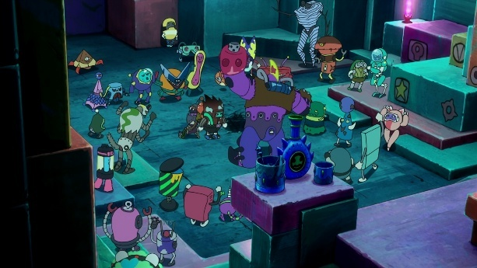
Gambar 47. Markas Donatello

Gambar 47. Markas Donatello
(Deca-Dence ep.6, 00.15.20)

Tempat tersebut merupakan sebuah tempat perkumpulan yang dikuasai oleh Donatello yang merupakan rekan satu tim Kaburagi ketika masih menjadi top rangking. Ruangan tersebut terletak disalah satu ruang tahanan yang sama seperti ruang tahanan yang lain, akan tetapi ruangan tersebut memiliki skala ukuran yang lebih besar. Ruang tersebut digambarkan sebagai ruangan berwarna hijau yang dihiasi dengan berbagai dekorasi balok. Markas milik Donatello ditinggali oleh Turkey yang juga merupakan rekan satu tim top rangking serta beberapa tahanan bermasalah.
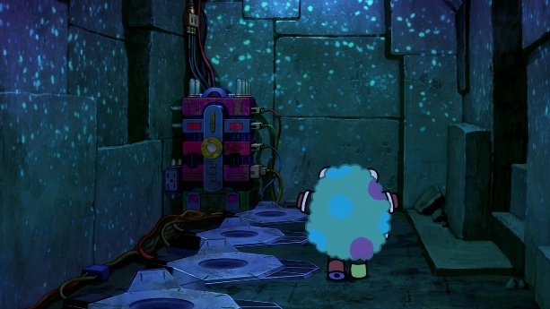
Gambar 48. Ruang perangkat log in yang dibuat oleh Jill

Gambar 48. Ruang perangkat log in yang dibuat oleh Jill
(Deca-Dence ep.6, 00.19.53)

Pada fasilitas rehabilitasi terdapat peristiwa penting terkait upaya Kaburagi untuk kembali ke Deca-Dence. Upaya tersebut menimbulkan Konflik dengan Donatello yang belum memaafkan permasalahan dimasa lalu. Permasalahan itu disebabkan tindakan Kaburagi yang mematuhi sistem demi mencari rasa aman meskipun dirinya yang menyebabkan masalah. Selain itu, tempat tersebut menjadi tempat awal Kaburagi untuk mewujudkan rencananya menentang sistem. Kaburagi juga memberikan rencana untuk kabur dari fasilitas rehabilitasi, sehingga beberapa tahanan bersedia terlibat dalam rencana Kaburagi.

4.1.1.16 Gudang Pembongkaran
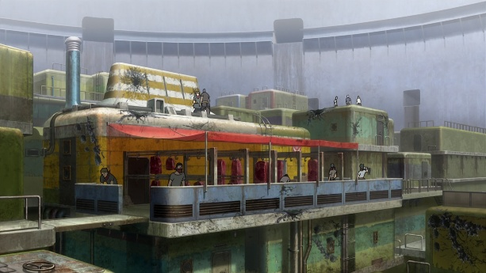
Gambar 49. Bangunan Gudang Pembongkaran

Gambar 49. Bangunan Gudang Pembongkaran
(Deca-Dence ep.7, 00.09.41.)

Gudang Pembongkaran merupakan sebuah tempat pemotongan daging Gadoll untuk dijual. Bangunan digambarkan sebagai sebuah bangunan kecil berwarna kuning yang dilengkapi beberapa tenda untuk menggantung daging Gadoll. Pekerja pembongkar sering melakukan pemotongan daging Gadoll di medan perang setelah perang usai. Setelah melakukan pemotongan Para pembongkar akan mengangkut kembali daging tersebut untuk dijual ke pasar kota Tanker.
Peristiwa penting yang terjadi pada gudang pembongkaran melibatkan permasalahan kerusakan dinding Deca-Dence. Hal ini ditunjukkan dari upaya Natsume yang mencari bantuan sumber daya dan tenaga ke seluruh kota Tanker. Gudang pembongkaran menjadi salah satu tempat pertama Natsume meminta bantuan. karena terdapat teman-teman Natsume yang bekerja di sana yakni Fei dan Linmei, gudang pembongkaran menjadi tempat pertama Natsume meminta bantuan. Di tempat tersebut terjadi konflik antara Natsume dengan ketua pembongkaran dan teman terdekatnya Fei. Konflik tersebut membahas perbedaan sikap antara para pejuang dengan masyarakat benteng dalam menanggapi permasalahan keselamatan kota Tanker.

4.1.1.17 Area penyimpanan avatar

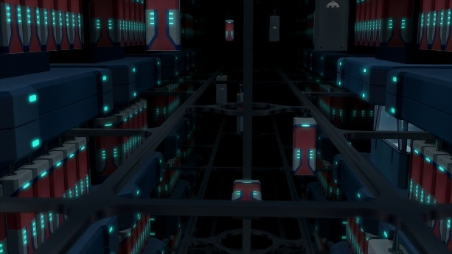
Gambar 50. Area arsip penyimpanan avatar

Gambar 50. Area arsip penyimpanan avatar
(Deca-Dence ep.8, 00.06.03)

Area penyimpanan avatar adalah salah satu tempat khusus staf yang berlokasi di lantai 2 benteng Deca-Dence. Tempat tersebut berfungsi sebagai tempat arsip penyimpanan besar yang menyimpan tubuh avatar pemain cyborg yang melakukan log in ke Deca-Dence. Tempat tersebut digambarkan sebagai tempat gelap yang memiliki banyak rak penyimpanan yang dilengkapi dengan rel gantung untuk mengangkut peti avatar. Semua peti avatar digambarkan dengan warna oranye cerah serta dilengkapi lampu yang bersinar. Perangkat yang bekerja pada keseluruhan area penyimpanan avatar dilakukan secara otomatisasi. Namun jika ingin mengambil peti tertentu harus memasukkan perintah pada perangkat diruang kontrol.
Peristiwa penting yang terjadi pada tempat tersebut berhubungan dengan rencana Kaburagi untuk merebut kembali avatarnya. Alasan Kaburagi membutuhkan avatar lamanya, demi mewujudkan rencananya untuk menghancurkan pabrik Gadoll. karena avatar tersebut tidak memiliki chip yang dapat dilacak oleh sistem, Kaburagi dapat melakukan penyusupan tanpa diketahui sistem. Sehingga Kaburagi dapat menjalankan rencananya untuk menyusup ke dalam pabrik Gadoll Avatar tersebut disembunyikan oleh Minato untuk menghindari penghancuran avatar. Di tempat tersebut melibatkan beberapa tokoh selain Kaburagi yakni Donatello, Jill, Sarcozy, Minato, Hugin dan Turkey. Tujuan semua tokoh tersebut berfokus pada pencarian avatar Kaburagi. Kaburagi dan timnya berusaha menghindari kontak dengan Hugin agar tidak menimbulkan masalah.

4.1.1.18 Pabrik Gadoll
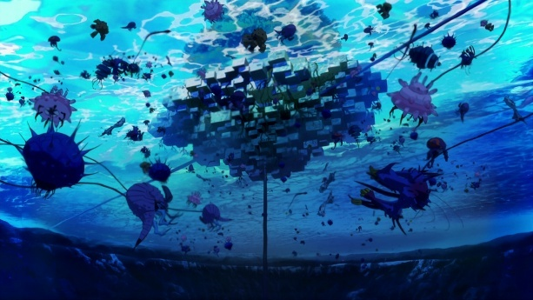
Gambar 51. Pabrik Gadoll

Gambar 51. Pabrik Gadoll
(Deca-Dence ep.6, 00.12.56 )
Tempat ini merupakan tempat asal muasal Gadoll yang diciptakan oleh perusahaan Solid Quake. Fasilitas ini terletak di dalam Ke dalaman air sebuah danau. Fasilitas pabrik Gadoll digambarkan sebagai bangunan disamarkan menjadi sebuah pulau yang terletak di tengah danau. Gambaran pulau tersebut berasal dari sebuah pohon yang tumbuh pada bangunan tersebut. Pohon tersebut hanya menunjukkan sebagian puncak dedaunan yang lebat, sehingga terlihat sebagai sebuah pulau. Karena lokasi pabrik Gadoll berada di tengah danau, terdapat sebuah terowongan rahasia yang dibangun menuju fasilitas tersebut. Pintu terowongan tersebut disamarkan dengan tumpukan batu raksasa. Penjelasan mengenai penampakan pabrik Gadoll dari luar serta jalan masuknya dapat dilihat pada gambar berikut ini.
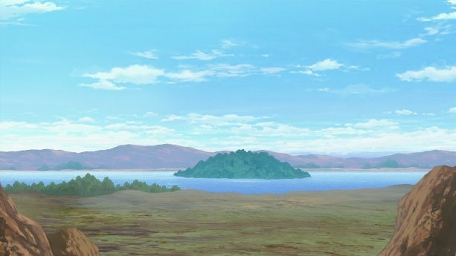  Gambar 52. Pohon besar pabrik Gadoll yang muncul ke pemukaan air terlihat seperti sebuah pulau | 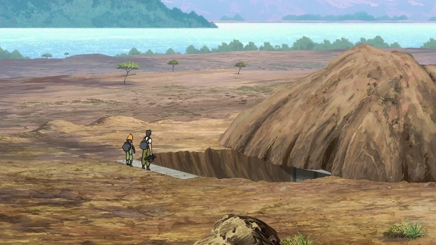  Gambar 53. Pintu terowongan rahasia yang disamarkan dengan batu raksasa
Gambar 52. Pohon besar pabrik Gadoll yang muncul ke permukaan air terlihat seperti sebuah pulau (Deca-Dence Ep.9, 00.03.52) | Gambar 53. Pintu terowongan rahasia yang disamarkan dengan batu raksasa (Deca-Dence Ep.9, 00.07.15)

Fasilitas pabrik Gadoll berada di atas fasilitas rehabilitasi. Penampilan bangunan di dalam air digambarkan seperti tumpukan kubus yang memiliki saluran penghubung ke fasilitas rehabilitasi. Pada bagian dalam ditunjukkan dengan sebuah ruangan yang memiliki dinding berwarna biru perak dengan banyak ruangan dan lorong di dalamnya. Lorong dalam pabrik Gadoll terdapat beberapa akar pohon yang menggantung pada dinding.
Kondisi air danau di sekitar fasilitas rehabilitasi dipenuhi oleh kumpulan Gadoll yang sedang dikembangbiakkan. Pengembangbiakan Gadoll dibuat dari rekayasa buatan genetik yang didukung dengan perangkat berteknologi modern. Pabrik Gadoll dikelola oleh para cyborg yang bekerja atas arahan sistem. Fasilitas ini memiliki keamanan berupa kubah tak kasat mata. Kubah tersebut dapat melumpuhkan semua makhluk hidup yang terdaftar oleh sistem. Tempat tersebut digunakan untuk menyediakan Gadoll untuk kebutuhan pertarungan dunia simulasi nyata Deca-Dence.
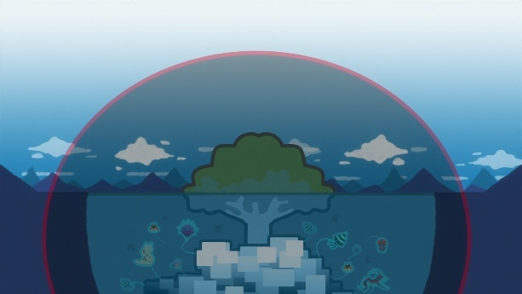  Gambar 54. Sebuah visualisasi Lapisan kubah pabrik Gadoll | 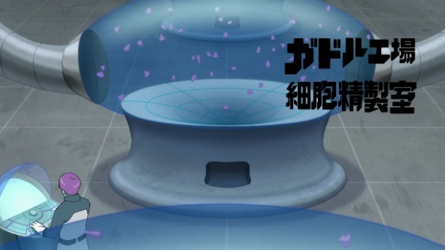  Gambar 55. Perangkat pemurnian sel Gadoll
Gambar 54. Sebuah visualisasi Lapisan kubah pabrik Gadoll ( Deca-Dence ep.8, 00.01.31) | Gambar 55. Perangkat pemurnian sel Gadoll (Deca-Dence ep.6, 00.10.38)
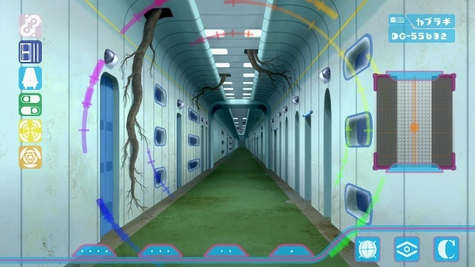  Gambar 56. Lorong yang memiliki beberapa akar menjalar pada dinding pabrik | 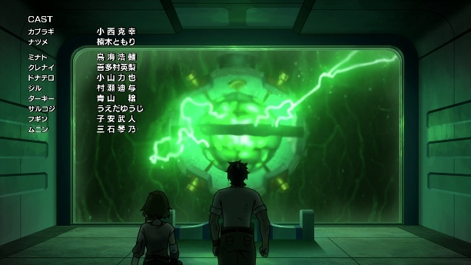  Gambar 57. Ruangan Generator dengan perangkat GGS
Gambar 56. Lorong yang memiliki beberapa akar menjalar pada dinding pabrik(Deca-Dence ep.9, 00.07.55) | Gambar 57. Ruangan Generator dengan perangkat GGS (Deca-Dence ep.9, 00.20.14)

Peristiwa penting yang terjadi pada Pabrik Gadoll berfokus pada tujuan Natsume dan Kaburagi untuk menghancurkan sistem. Tujuan Natsume dan Kaburagi adalah untuk menyalakan sistem GGS (Gadoll Genocide System) serta menghancurkan generator pabrik tersebut. Dengan melakukan tindakan tersebut, Deca-Dence akan memiliki waktu untuk terlepas dari ancaman Gadoll dalam kurun waktu yang cukup lama. Di tempat tersebut juga Natsume dan Kaburagi mengalami pertempuran secara langsung dengan Hugin. Ketika peristiwa pengaktifan GGS berlangsung peristiwa tersebut menjadi titik renggangnya hubungan Kaburagi dengan Natsume. Hal ini disebabkan oleh tindakan Kaburagi yang selalu menyembunyikan kebenaran yang dilihat oleh Natsume selama bersama dengan Kaburagi. Setelah Kaburagi mengatakan kebenaran dunia pada Natsume, Natsume merasa dibohongi oleh Kaburagi yang membuat kepercayaan terhadap Kaburagi menurun.

4.1.1.19 Reruntuhan lama benteng Deca-Dence
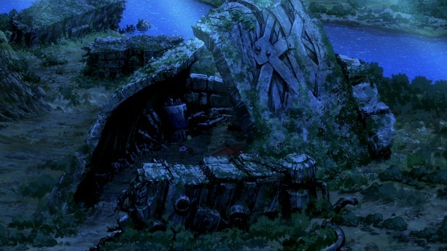
Gambar 58. Reruntuhan Deca-Dence lama

Gambar 58. Reruntuhan Deca-Dence lama
(Deca-Dence ep.10, 00.17.56)

Reruntuhan lama Deca-Dence merupakan salah satu tempat yang menjadi bagian perangkat Deca-Dence generasi sebelumnya. Reruntuhan tersebut terletak di sekitar aliran sungai dan kumpulan pepohonan. Penampilan dari reruntuhan tersebut digambarkan dengan beberapa bagian perangkat yang dilapisi oleh lumut. Tempat tersebut digunakan para tahanan yang kabur dari fasilitas rehabilitasi sebagai tempat persembunyian.
Peristiwa penting yang terjadi pada tempat tersebut berfokus pada interaksi Kaburagi, Natsume dan Jill. Peran Jill pada tempat tersebut untuk membantu serta mengamati kedua tokoh utama. Jill juga memberikan informasi penting mengenai latar belakang dirinya sebagai salah satu pengembang Deca-Dence. Dalam anime Deca-Dence, kedua tokoh utama berbicara dengan Jill pada rentang waktu yang berbeda. Hasil dari percakapan Natsume dengan Jill memberikan ide untuk membuat senjata sementara untuk mengalahkan Gadoll Omega.

4.1.1.20 Inti Benteng Deca-Dence
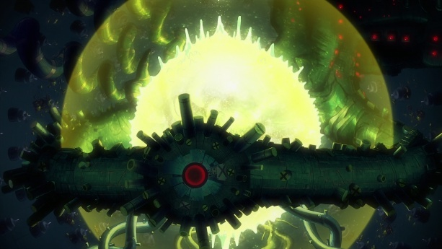
Gambar 59. Ruang Inti Benteng Deca-Dence

Gambar 59. Ruang Inti Benteng Deca-Dence
(Deca-Dence ep.11, 00.15.33)

Benteng Deca-Dence memiliki sebuah ruangan yang menampung inti tenaga yang menggerakkan Deca-Dence. Ruang tersebut digambarkan sebagai ruang bundar yang menampung bola kaca yang berisikan sebuah reaktor energi berwarna kuning. Ruangan tersebut dikelilingi beberapa perangkat dan kabel raksasa. Ruang Inti Deca-Dence memiliki fitur penyambungan koneksi antara cyborg dengan benteng Deca-Dence yang belum pernah diuji sama sekali.
Perangkat penghubung tersebut terletak pada bagian tengah cincin kabel yang mengelilingi reaktor bola kaca. Perangkat penghubung tersebut digambarkan sebagai perangkat berwarna merah yang dilengkapi dengan 12 pasak pengunci dan kumpulan Kabel. Ketika Cyborg terhubung dengan Inti Deca-Dence, cyborg akan memasuki sebuah ruang virtual yang dapat mengakses otoritas kendali penuh Deca-Dence. Diruang tersebut juga ditampilkan beberapa panel hologram yang berisi beberapa fitur kendali benteng Deca-Dence.
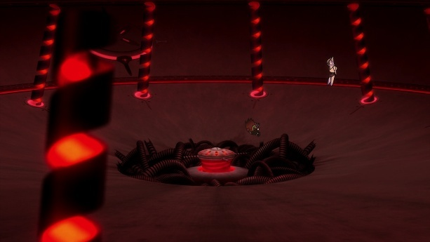  Gambar 60. Perangkat Penghubung inti benteng Deca-Dence | 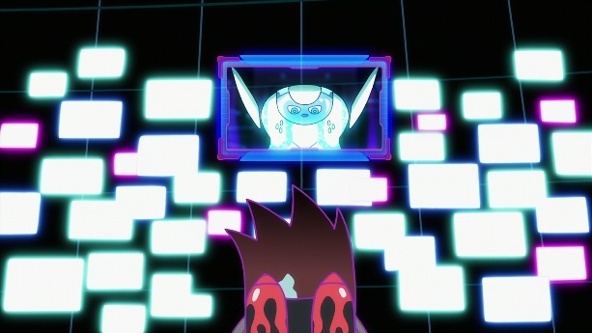  Gambar 61. Ruang virtual kendali benteng Deca-Dence.
Gambar 60. Perangkat Penghubung inti benteng Deca-Dence (Deca-Dence ep.11, 00.16.16) | Gambar 61. Ruang virtual kendali benteng Deca-Dence.  (Deca-Dence ep.12, 00.10.03)

Peristiwa penting yang terjadi pada tempat tersebut berfokus pada hubungan Konflik Kaburagi. Hubungan Konflik yang pertama terjadi melalui interaksi Kaburagi dengan Minato. Konflik tersebut membahas permasalahan internal antara Kaburagi dengan Minato. Topik yang dibahas dalam konflik kedua tokoh tersebut mengenai tujuan hidup cyborg sebagai Bug. Tempat tersebut juga menjadi puncak konflik antara Kaburagi dengan sistem perusahaan Solid Quake. Peristiwa tersebut terjadi ketika Kaburagi telah berhasil terhubung Ke dalam ruang virtual kendali Deca-Dence. Sistem berusaha menghalangi Kaburagi untuk mendapatkan otoritas penuh benteng Deca-Dence.

4.1.2 Hubungan Naratif dengan Waktu

4.1.2.1 Urutan Waktu
Urutan waktu yang digunakan dalam anime Deca-Dence adalah pola waktu linear. Hal ini dapat dibuktikan dengan penceritaan alur cerita yang menceritakan perjalanan tokoh utama Natsume dengan pertumbuhan usia yang jelas. Pertumbuhan usia yang digambarkan pada tokoh Natsume. Pertumbuhan signifikan pada tokoh Natsume dijelaskan dengan adanya lompatan cerita pada awal episode dan akhir episode. Anime Deca-Dence menerapkan cerita dengan memberlakukan Timeskip (lompatan cerita) yang cukup sering. Timeskip tersebut biasanya terjadi dalam jangka waktu yang lama maupun jangka waktu yang pendek. Anime Deca-Dence memiliki beberapa kilas balik tetapi kilas balik tersebut tidak menjadi dominan dalam cerita. Maka pola yang digunakan dalam cerita anime Deca-Dence adalah pola A-B-C-D-E-F-G-H. Plot yang terdapat dalam anime Deca-Dence diurutkan sebagai berikut.
Plot A : Episode 1, Menceritakan masa lalu Natsume yang membuat Natsume ingin menjadi seorang pejuang Tanker, serta pertemuan pertama Natsume dengan Kaburagi.
Plot B : Episode 2, menceritakan masa lalu Kaburagi yang membuat dirinya ingin menempuh jalan hidup yang baru setelah bertemu Natsume.
Plot C : Episode 3-4, Natsume dilatih oleh Kaburagi agar bisa menjadi seorang pejuang Tanker serta diterima masuk Ke dalam “The Power”. Kemudian saat mencari Pipe di medan perang, Natsume menunjukkan hasil latihannya melawan Gadoll. Hal ini menyebabkan Natsume menarik perhatian Kurenai yang merupakan tokoh teladan Natsume.
Plot D : Episode 5, Natsume bergabung Ke dalam tim6 dalam penyerbuan “The Nest”. Natsume dan timnya ditugaskan untuk membasmi Gadoll Alpha untuk menghilangkan kabut. serta dampak perbuatan Kaburagi yang mengacaukan skenario dunia simulasi Deca-Dence setelah membunuh Gadoll Alpha.
Plot E : Episode6-7, Upaya Kaburagi yang dibantu rekan timnya untuk menyelundup keluar area rehabilitasi agar Kaburagi bisa bertemu kembali dengan Natsume.
Plot F: Episode 8-10, rencana Natsume dan Kaburagi menghancurkan fasilitas pengembangbiakan Gadoll serta rencana pelarian tahanan dari area rehabilitasi.
Plot G : Episode 11-12 Kaburagi mengalahkan Gadoll Omega dengan melakukan log in menggunakan benteng Deca-Dence sebagai avatarnya. Kemudian setelah perang usai, Kaburagi dinyatakan gugur bersamaan dengan runtuhnya benteng Deca-Dence.
Plot H : Episode 12(epilog), kejadian berpindah ke 2 tahun berikutnya, Natsume tumbuh dewasa menjadi seorang pemandu wahana eksplorasi alam. Di akhir cerita Natsume dapat bertemu kembali dengan Kaburagi yang telah dihidupkan kembali berkat backup data yang disimpan oleh Jill.

4.1.2.2 Durasi Waktu
Anime Deca-Dence memiliki total 12 episode dengan durasi waktu 20 menit untuk setiap episode kecuali episode 1, 7, 9, dan 12. Episode 1 dan 12 memiliki durasi waktu 23 menit 40 detik, sedangkan episode 7 dan 9 memiliki durasi waktu 22 menit 20 detik. Durasi lagu opening dan ending pada anime Deca-Dence masing-masing berjumlah 1 menit 30 detik. Hal ini berarti total keseluruhan durasi penayangan anime Deca-Dence itu berkisar 4 jam 17 menit 20 detik. (4 jam 53 menit 20 detik, jika ditambah dengan lagu opening dan ending).

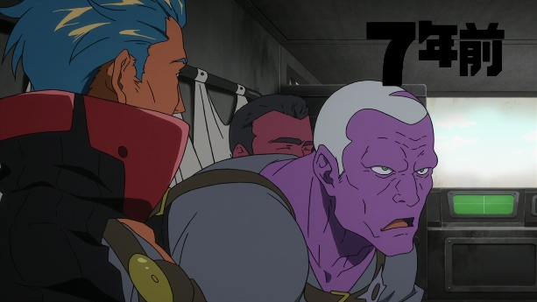  Gambar 62. Kaburagi dan Donatello ketika masih menjadi pemain rangking pada 7 tahun yang lalu | 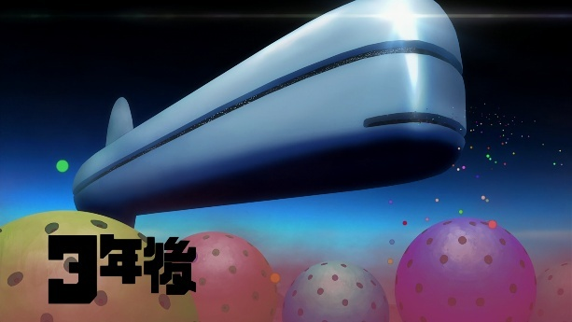  Gambar 63. Kejadian 3 tahun pasca Gadoll Omega dikalahkan
Gambar 62. Kaburagi dan Donatello ketika masih menjadi pemain rangking pada 7 tahun yang lalu  (Deca-Dence ep.2, 00.04.03) | Gambar 63. Kejadian 3 tahun pasca Gadoll Omega dikalahkan  (Deca-Dence ep.12, 00.19.48)

Pada gambar 62 dan gambar 63 menunjukkan bukti urutan waktu kejadian yang terjadi pada kilas balik masa lalu dalam anime tersebut. Keterangan waktu yang terdapat pada anime Deca-Dence menggunakan penulisan huruf Jepang. Durasi Cerita dalam anime Deca-Dence berlangsung selama 10 tahun dengan waktu cerita utama yang terjadi kurang lebih 1 tahun. Sisa durasi waktu berfokus pada kejadian 7 tahun yang berfokus pada masa lalu tokoh Kaburagi dan 3 tahun pasca kejadian cerita utama (epilog).
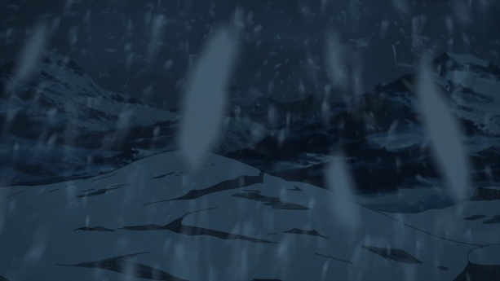
Gambar 64. Gambar yang menunjukkan badai salju

Gambar 64. Gambar yang menunjukkan badai salju
(Deca-Dence ep.4, 00.07.20)

Bukti yang menunjukkan durasi cerita utama terjadi selama satu tahun dapat ditunjukkan melalui pergantian musim berupa musim dingin. Pergantian musim tersebut terjadi ketika benteng Deca-Dence bergerak menuju “The Nest” ( wilayah pegunungan yang dulunya merupakan gunung Everest). Keterangan penanggalan dalam anime Deca-Dence kurang dijelaskan secara rinci, mengenai penanggalan yang dicatat pasca bencana polusi di bumi.

4.1.2.3 Frekuensi Waktu
Dalam anime Deca-Dence terjadi adegan kilas balik sebanyak 10 kali. Adegan kilas balik tersebut berfokus pada tokoh Natsume, Kaburagi dan beberapa tokoh lain. Adegan kilas balik pada Natsume terjadi sebanyak 4 kali. Sedangkan Kaburagi memiliki 4 kilas balik, dengan terdapat 1 kilas balik panjang yang berfokus pada masa lalu Kaburagi yang terjadi di episode 2 dengan durasi waktu 11 menit 50 detik.
Frekuensi waktu pertama dari anime ini terjadi pada episode 2 yang diawali dengan memperlihatkan Kilas balik yang dialami Kaburagi. Kilas balik tersebut menjelaskan rasa bersalahnya yang membuat Tim Donatello dibubarkan dan Mikey mengalami kerusakan dan menjadi Bug(Kecacatan). Kejadian tersebut bisa terjadi karena Kaburagi memberi tahu Mikey tentang penggunaan Cheat “Limitter”.
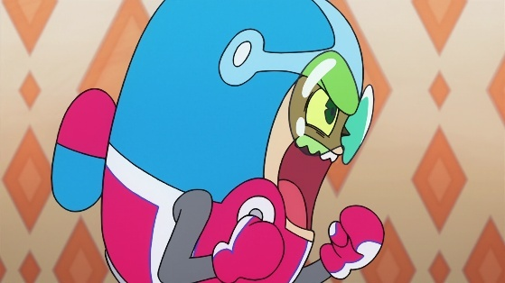
Gambar 65. Keseriusan wajah Mikey

Gambar 65. Keseriusan wajah Mikey
(Deca-Dence ep.2, 00.09.58)

Alasan Kaburagi pada akhirnya tetap memberitahu Cheat “Limitter” kepada Mikey karena Kaburagi merasa kagum dengan tekad hidup yang dipikirkan oleh Mikey sendiri. Hal ini disebabkan para cyborg hanya berpikir untuk berguna bagi perusahaan dan tidak memikirkan hak hidupnya sendiri. Karena Mikey berkata bahwa dia tidak ingin digantikan, sehingga Mikey ingin berusaha untuk menjadi lebih kuat dan berjuang sampai batas kemampuannya. Adegan pernyataan Mikey tersebut terjadi pada menit ke 11:28-11:31. Adegan ini kemudian dimunculkan kembali pada episode 5 pada menit 08:10-08:13(9.51). Adegan tersebut menunjukkan pernyataan Natsume yang ingin berjuang melewati batas kemampuannya demi menyelamatkan teman-temanya. Pernyataan Natsume tersebut, membuat Kaburagi mengingat kembali dengan pernyataan yang diucapkan oleh Mikey.
Frekuensi waktu Kedua dari anime Deca-Dence dimulai pada adegan yang memperlihatkan kondisi medan perang serta proses pemakaman para pejuang Tanker pasca perang. Adegan tersebut menunjukkan banyak pejuang yang gugur di medan perang serta beberapa pejuang yang mengalami luka-luka. Adegan tersebut terjadi dalam episode 2 pada menit 00:17-00:20 serta menit 00:43-01:06.
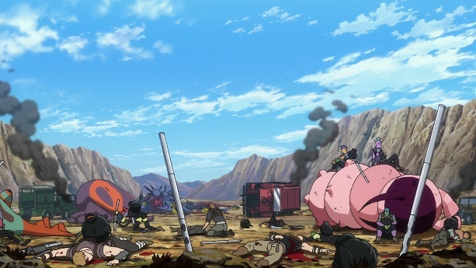  Gambar 66. Situasi medan perang pasca pertempuran melawan Gadoll | 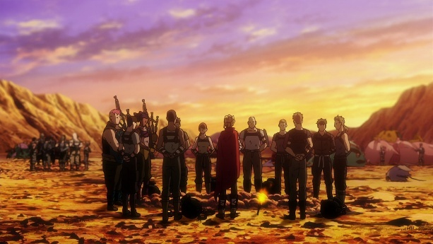  Gambar 67. Situasi upacara pemakaman para pejuang Tanker yang sudah gugur.
Gambar 66. Situasi medan perang pasca pertempuran melawan Gadoll  (Deca-Dence ep.2, 00.00.17) | Gambar 67. Situasi upacara pemakaman para pejuang Tanker yang sudah gugur.  (Deca-Dence ep.2, 00.00.44)

Kemudian adegan tersebut kembali dimunculkan pada episode 3 yang memperlihatkan Natsume yang sedang mengobrol dengan Fei saat makan siang bersama di Kafetaria. Adegan tersebut terjadi pada menit 05:40-05:49 yang menjelaskan pengalaman pertama Fei bekerja di medan perang. Fei melihat banyak pejuang yang gugur di medan perang sehingga Fei sangat mengkhawatirkan Natsume yang masih bersikeras ingin menjadi Pejuang.
Frekuensi waktu ketiga dari anime Deca-Dence dimulai pada adegan yang memperlihatkan Natsume yang sedang berjalan sambil memikirkan sesuatu. Natsume memikirkan alasan dia bertarung berdasarkan pertanyaan yang diberikan oleh Kurenai kepada dirinya. Kemudian Natsume teringat kembali dengan beberapa perkataan orang terdekatnya yang menentang dan meremehkan mimpinya. Adegan tersebut menunjukkan berbagai respons negatif dari orang-orang terdekatnya. Adegan tersebut terjadi di episode 4 pada menit 18:30-18:52. Adegan kilas balik tersebut mengutip beberapa kejadian dari episode sebelumnya yang berisi perkataan dari guru sekolah, Linmei, Fei dan Kaburagi.
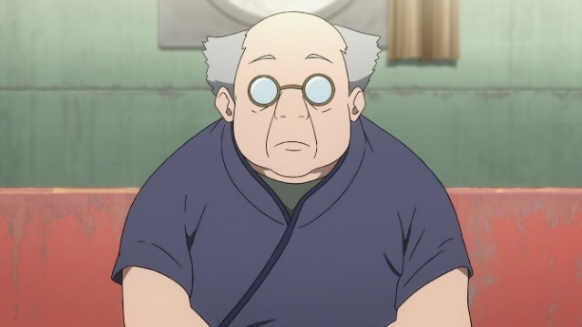
Gambar 68. Perkataan guru panti Natsume yang membujuknya untuk mencari pekerjaan lain

Gambar 68. Perkataan guru panti Natsume yang membujuknya untuk mencari pekerjaan lain
(Deca-Dence ep.4, 00.18.28)

Adegan perkataan guru sekolah dikutip dari episode 1 pada menit 04:35-04.40 yang mengatakan kepada Natsume untuk menyerah menjadi prajurit dan mencari pekerjaan lain. Adegan tersebut terjadi ketika Natsume berdiskusi dengan pak guru mengenai rencana pemilihan profesi.

Gambar 69. Pandangan mata Linmei serta teman-temannya yang merendahkan Natsume terhadap keterbatasan fisiknya

Gambar 69. Pandangan mata Linmei serta teman-temannya yang merendahkan Natsume terhadap keterbatasan fisiknya
(Deca-Dence ep.4, 00.18.52)

Perkataan Linmei dikutip dari episode 1 pada menit 05:18-05-22 yang berpendapat bahwa Natsume akan menjadi beban dengan lengan kanannya. Adegan tersebut terjadi ketika Linmei melakukan kejahilan terhadap Natsume setelah mendengar diskusinya dengan Pak guru.
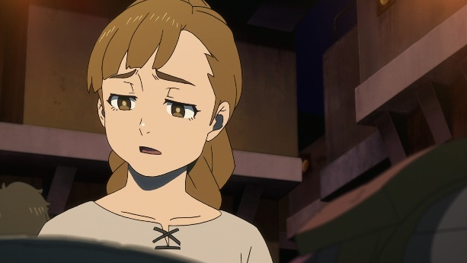
Gambar 70. Pandangan kekhawatiran Fei

Gambar 70. Pandangan kekhawatiran Fei
terhadap kondisi keterbatasan fisik Natsume
(Deca-Dence ep.4, 00.18.33)

Perkataan Fei dikutip dari episode 3 pada menit 05:32-06:05 yang membahas kekhawatiran Fei terhadap Natsume. Selain itu, Fei tidak sengaja menyinggung kekurangan lengan prostetik Natsume. Hal tersebut membuat Natsume sedikit tersinggung dengan perkataan Fei.
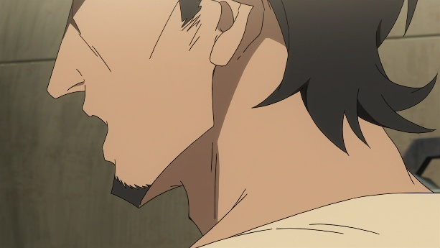
Gambar 71. Ekspresi Kejujuran Kaburagi yang mengetahui kebenaran

Gambar 71. Ekspresi kejujuran Kaburagi yang mengetahui kebenaran
(Deca-Dence ep.4, 00.18.42)

Terakhir perkataan Kaburagi yang dikutip dari episode 4 pada menit 14:32-14:35 yang mengatakan bahwa “tidak ada yang bisa mengubah dunia”. Adegan tersebut menunjukkan pernyataan Kaburagi ketika membujuk Natsume untuk meninggalkan misi perburuan “The Nest”. Alasan Kaburagi melarang Natsume berdasarkan pengalaman dan fakta yang sudah dia tahu tentang dunia simulasi Deca-Dence.
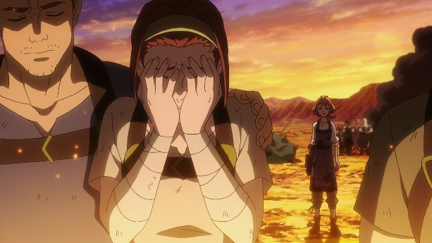
Gambar 72. Natsume yang sedang melihat orang yang sedang berduka

Gambar 72. Natsume yang sedang melihat
orang-orang yang sedang berduka
(Deca-Dence ep.2, 00.01,25)

Adegan frekuensi keempat terjadi diepisode 7 pada menit 11:49-11:58. Pernyataan Natsume pada frekuensi kelima disertai dengan adegan yang memperlihatkan kondisi pasca perang melawan Gadoll. Adegan tersebut sebelumnya sudah mengalami pengulangan pada episode 3 yang berfokus pada sudut pandang Fei. Sedangkan pada pengulangan ini terdapat penambahan durasi dari episode 2 yakni pada menit 00:46-01:30 dengan tambahan durasi yang menunjukkan sudut pandang Natsume.
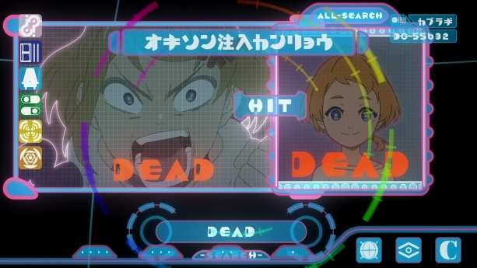
Gambar 73. Tampilan Monitor Kaburagi sedang melihat data Riwayat hidup Natsume

Gambar 73. Tampilan Monitor Kaburagi sedang
melihat data riwayat hidup Natsume
(Deca-Dence ep.2, 00.18.33)

Frekuensi waktu kelima dalam anime tersebut terjadi ketika Kaburagi sedang mencari data diri Natsume di dalam database Sistem. Kaburagi akhirnya mengetahui alasan dia tidak bisa melumpuhkan chip Natsume dikarenakan chip miliknya sudah rusak. Oleh sebab itu sistem menganggap Natsume sudah mati meskipun Natsume masih hidup sampai sekarang. Adegan tersebut terjadi di episode 2 pada menit 18:31-18:42 serta menit 20:10-.20-32. Kaburagi mengatakan bahwa dirinya sudah terselamatkan setelah bertemu dengan Natsume. Adegan tersebut dimunculkan kembali di episode 5 pada menit 10:09-10:12 ketika Kaburagi yang sedang terdesak ketika melawan Gadoll Alpha. Saat Kaburagi mulai mengaktifkan mode “Limitter”, Kaburagi mengingat kembali ketika Kaburagi mengetahui bahwa Natsume adalah seorang Bug. Hal tersebut membuat Kaburagi ingin berusaha mengikuti tindakan pantang menyerah Natsume yang merupakan seorang Bug.
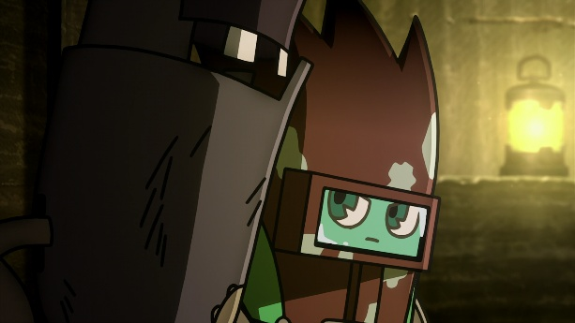
Gambar 74. Kaburagi yang sedang berbicara dengan Sarcozy

Gambar 74. Kaburagi yang sedang
berbicara dengan Sarcozy
(Deca-Dence ep.6, 00.09.19)

Frekuensi waktu keenam dalam anime tersebut terjadi ketika Kaburagi mulai berkenalan dengan Sarcozy. Sarcozy merupakan salah satu tahanan fasilitas rehabilitasi yang sudah berada di sana dalam waktu yang cukup lama. Sarcozy memuji usaha tekun Kaburagi saat bekerja, Namun Sarcozy mengatakan bahwa usaha Kaburagi juga sia-sia. Adegan tersebut terjadi pada episode 6 pada menit 09:11-09:28.
Adegan tersebut kemudian diulang kembali pada episode 9 pada menit 17:36-17:42. Adegan tersebut terulang kembali ketika Sarcozy mengalami kondisi kritis karena mengalami kebocoran oxyone. Di saat Sarcozy menyadari akhir hidupnya tinggal sebentar lagi dan ingin menyerah, dia mengingat kembali perkataan Kaburagi Kutipan perkataan Kaburagi tersebut adalah “untuk berjuang sampai batas kemampuanku”. Hal tersebut memotivasi Sarcozy untuk menebus kesalahannya dengan melakukan aksi pengeboman bunuh diri. Tindakannya bertujuan untuk menghancurkan penggiling kotoran Gadoll sehingga membuat ledakan besar untuk menghancurkan reaktor pabrik Gadoll.
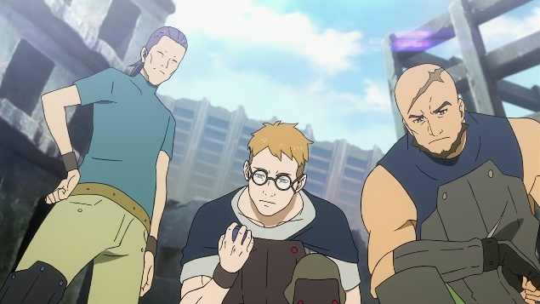
Gambar 75. Muro dan rekan-rekannya yang sedang mengamati sebuah benda asing

Gambar 75. Muro dan rekan-rekannya yang sedang mengamati sebuah benda asing
(Deca-Dence ep.1, 00.00.34)

Frekuensi waktu ketujuh dalam anime tersebut terjadi pada awal cerita/ prolog ketika Natsume mengikuti ayahnya dalam misi ekspedisi. Frekuensi tersebut berfokus pada tokoh Muro, Ayah dari Natsume. Muro menyadari ada kejanggalan/ rahasia yang disembunyikan dari manusia melalui penemuan rongsokan Cyborg. Kemudian adegan dilanjutkan dengan memperlihatkan pertemuan terakhir Natsume dengan ayahnya di mobil medis. Natsume harus menjalani perawatan intensif setelah melalui proses amputasi tangan kanannya. Hal ini bisa terjadi ketika kendaraan Tim Muro mengalami kecelakaan saat terjadi serangan Gadoll. Adegan Tersebut terjadi diepisode 1 pada menit 00:25-00:35 serta 00:53-01:15.
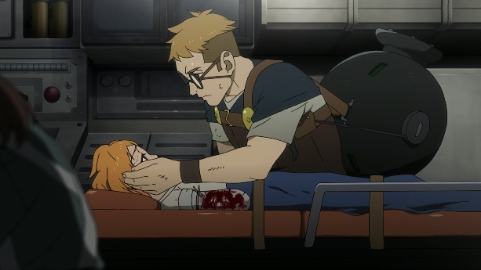
Gambar 76. Muro yang sedang menjenguk kondisi Natsume di mobil medis

Gambar 76. Muro yang sedang menjenguk
kondisi Natsume di mobil medis
(Deca-Dence ep.1, 00.00.20)

Kemudian Adegan tersebut dimunculkan kembali diepisode 10 pada menit 04:41-04:51. Adegan tersebut terjadi ketika Kaburagi berusaha untuk menenangkan Natsume untuk tidak memberitahu kebenaran yang terjadi di pabrik Gadoll. Kaburagi Mengatakan bahwa mempelajari kebanaran Dunia adalah hal yang tabu bagi manusia selain Natsume. Ayah Natsume dikatakan sebagai korban dari pelanggaran hal tabu tersebut. Kemudian adegan pada episode satu dimunculkan kembali dengan sedikit penambahan durasi yang menunjukkan kondisi Muro yang tewas dan dianggap sebagai Bug.
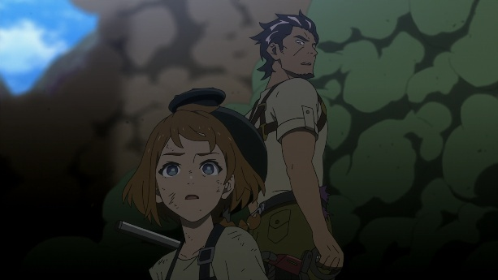
Gambar 77. Natsume dan Kaburagi yang sedang berada di medan pertempuran

Gambar 77. Natsume dan Kaburagi yang
sedang berada di medan pertempuran
(Deca-Dence ep.2, 00.00.20)

Frekuensi waktu kedelapan dalam anime tersebut terjadi ketika Natsume sedang merenung di platform luar benteng pada malam hari. Natsume memikirkan pernyataan Kurenai terhadap masalah yang dia hadapi selama ini. Kurenai mengatakan untuk mengabaikan pendapat orang lain dan tetap percaya diri terhadap pengalaman dan perbuatan yang sudah ditekuni. Kemudian Natsume mengalami kilas balik, ketika dia mengingat kembali kenangannya bersama Kaburagi. Adegan tersebut terjadi di episode 10 pada menit 13:13-14:09. Adegan Kilas balik tersebut merangkum beberapa kejadian Natsume bersama Kaburagi mulai dari episode 1-5.
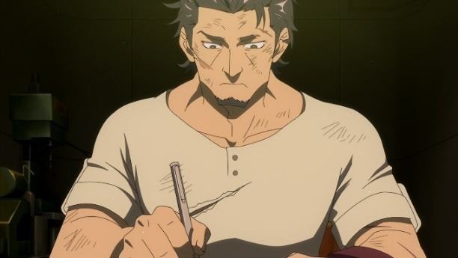
Gambar 78. Kaburagi yang sedang menulis surat

Gambar 78. Kaburagi yang sedang menulis surat
(Deca-Dence ep.10, 00.16.35)

Frekuensi waktu kesembilan dalam anime tersebut terjadi ketika Natsume sedang membaca surat dari Kaburagi. Surat tersebut berisi permintaan maaf Kaburagi kepada Natsume. Selain itu Kaburagi juga menceritakan tentang kisah hidupnya kepada Natsume. Saat membaca surat, adegan tersebut diiringi dengan narasi dari Kaburagi serta beberapa potongan kilas balik.
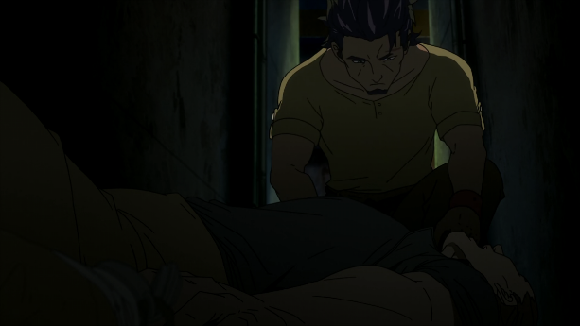  Gambar 79. Kaburagi yang sedang mengambil chip seorang manusia. | 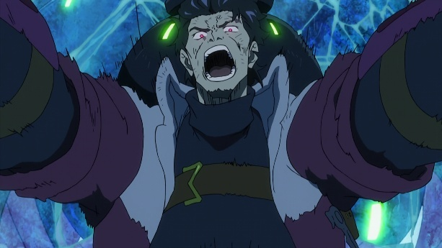  Gambar 80. Kaburagi yang sedang bertarung dalam mode “Limitter”
Gambar 79. Kaburagi yang sedang mengambil chip seorang manusia.  (Deca-Dence ep.10, 00.16.49) | Gambar 80. Kaburagi yang sedang bertarung dalam mode “Limitter”  (Deca-Dence ep.5, 00.10.15)

Adegan yang menampilkan kilas balik tersebut terjadi diepisode 10 pada menit 16:30-17:20. Adegan Kilas balik tersebut diambil berdasarkan hasil rangkuman sudut pandang Kaburagi dari episode 1-5. Selain itu kilas balik tersebut juga mengambil beberapa adegan Kaburagi di episode 10. Adegan kilas balik pertama diepisode 10 terjadi ketika Kaburagi sedang menulis surat di rumahnya pada menit 08:38-08:50. Adegan kedua pada kilas balik diepisode 10 terjadi ketika Kaburagi sedang mengendarai kendaraan pada menit 15:18-15:22.
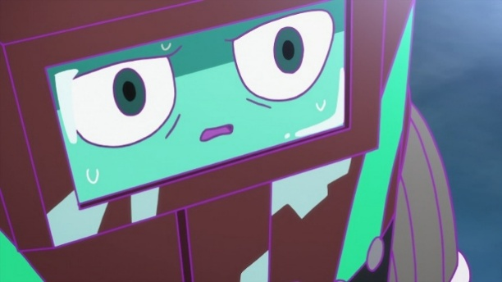
Gambar 81. Wajah Kaburagi yang sedang cemas dan merasa tertekan.

Gambar 81. Wajah Kaburagi yang sedang cemas dan merasa tertekan.
(Deca-Dence ep.12, 00.16.13)
Frekuensi waktu kesepuluh terjadi ketika Kaburagi merasa frustrasi ketika Gadoll omega masih bertahan hidup dari serangan benteng Deca-Dence. Selain itu, sisa hitung mundur waktu yang sedikit sebelum lapisan kompresi diaktifkan membuat Kaburagi mengalami tekanan besar. Kemudian Kaburagi mengalami kilas balik yang memperlihatkan semua kenangan yang dia lalui bersama Natsume. Adegan tersebut terjadi di episode 12 pada menit 16:18-16:53. Adegan tersebut mengambil kutipan perkataan Natsume yang berpengaruh terhadap Kaburagi. Adegan kilas balik tersebut menampilkan beberapa adegan yang bersuara serta beberapa potongan adegan yang tidak bersuara.
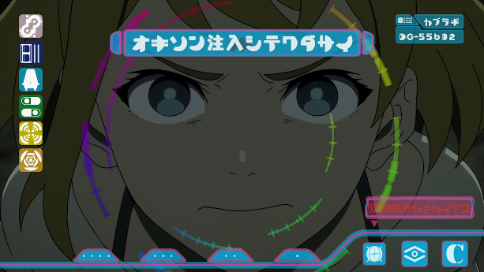
Gambar 82. Visual monitor Kaburagi yang memperlihatkan wajah Natsume

Gambar 82. Visual monitor Kaburagi
yang memperlihatkan wajah Natsume.
(Deca-Dence ep.12, 00.16.18)

Adegan yang bersuara pada frekuensi waktu ketujuh belas mengutip adegan perkataan Natsume dari episode 2,3,5,7,dan 10. Pada gambar di atas terdapat salah satu Kutipan pertama perkataan Natsume terjadi di episode 2 pada menit 17:37-17:40. Adegan tersebut berisi perkataan Natsume kepada Kaburagi untuk tidak menyerah terhadap kehidupan diri sendiri.

4.1.3 Struktur Tiga Babak

4.1.3.1 Tahap Persiapan
Tahap persiapan pada anime Deca-Dence ini ditampilkan pada episode 1-2. Pada episode tersebut Tahap persiapan berfokus pada dua tokoh utama. Episode pertama membahas tahap persiapan dari pengenalan latar belakang tokoh Natsume, sedangkan episode kedua membahas tahap persiapan melalui pengenalan latar belakang tokoh Kaburagi.
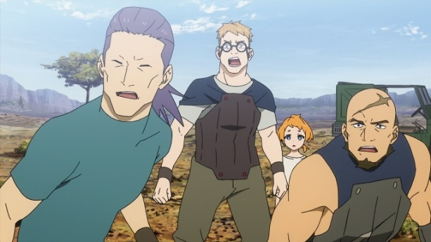
Gambar 83. Natsume bersama ayahnya Muro dan rekannya sedang mewaspadai kedatangan Gadoll

Gambar 83. Natsume bersama ayahnya Muro dan rekannya sedang mewaspadai kedatangan Gadoll
(Deca-Dence ep.1, 00.00.56)
Pada episode pertama menceritakan prolog kejadian Anime Deca-Dence yang menampilkan peristiwa ekspedisi Muro(ayah dari Natsume), Natsume dan rekan timnya. Mereka sedang menyelidiki menjelajah reruntuhan di luar benteng Deca-Dence. Ekspedisi tersebut mengalami kecelakaan ketika Gadoll menyerang mereka. Peristiwa ekspedisi tersebut menyebabkan Natsume harus melakukan amputasi lengan kanannya. Kemudian terjadi lompatan cerita dalam kurun waktu beberapa tahun yang menjelaskan cerita anime Deca-Dence di masa sekarang. Pada episode 1 menceritakan Natsume yang sedang melakukan magang di area reparasi Dinding benteng Deca-Dence, karena lamaran Natsume untuk menjadi pejuang tidak diterima. Natsume melakukan magang pembersihan dan perawatan dinding benteng di bawah bimbingan ketua Kaburagi.
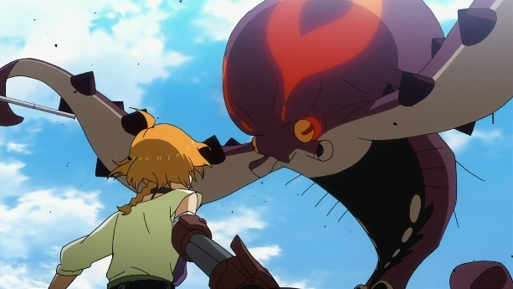  Gambar 84. Natsume yang sedang berhadapan dengan Gadoll untuk pertama kali. | 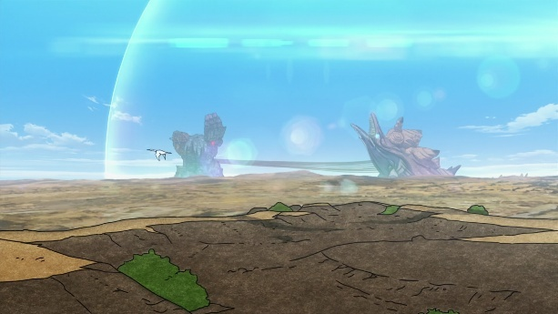  Gambar 85. Benteng Deca-Dence yang sedang menangani Gadoll kelas raksasa Giland
Gambar 84. Natsume yang sedang berhadapan dengan Gadoll untuk pertama kali. (Deca-Dence ep.1, 00.18.50) | Gambar 85. Benteng Deca-Dence yang sedang menangani Gadoll kelas raksasa Giland (Deca-Dence ep.1, 00.20.15)

Selama magang di reparasi dinding Natsume berusaha untuk berkenalan lebih dekat dengan Kaburagi, namun Kaburagi jarang menanggapi percakapan Natsume. Natsume berhasil berkenalan dekat dengan Kaburagi ketika Natsume mengajak Kaburagi untuk membuat perayaan Natsume sebagai anggota magang baru. Pada Gambar 82 dan 83 terdapat perubahan cerita yang terjadi ketika insiden penyerangan Gadoll kelas raksasa Giland. Natsume dan Kaburagi tidak sengaja jatuh Ke dalam medan pertempuran karena kecelakaan di tempat kerja. Inciting incident tersebut membuat Natsume mendapatkan pengalaman langsung mengenai kondisi medan perang. Selain itu, insiden tersebut membuat Kaburagi harus bertarung kembali di medan perang demi menyelamatkan Natsume. Berikut Gambaran dan dialog mengenai kejadian Natsume yang melihat kondisi medan perang bersama Kaburagi.
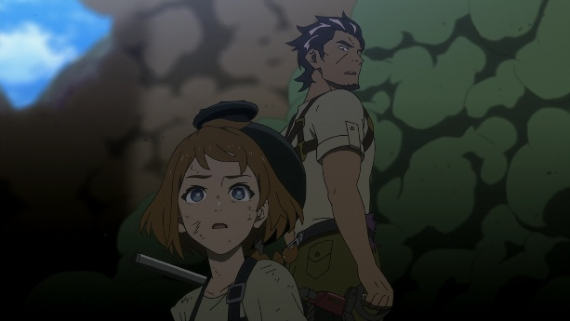
Gambar 80. Natsume dan Kaburagi yang
sedang berada di medan perang
(Deca-Dence ep.2 00.00.20)

Dialog
ナツメ ；すげえ（凄い）
戦士A ：助けてくれ
戦士B ：体が
カブラギ ：これが戦場だ、戦士になりたいって考え分かってた。
(Deca-Dence ep.2, 00.00.11-00.00.27)
Natsume : Hebat
Pejuang A : Tolong aku
Pejuang B : Tubuhku
Kaburagi : Inilah medan perang, pikirkan kembali jika ingin menjadi pejuang.
Pada dialog di atas menunjukkan percakapan sesudah inciting incident terjadi. Kejadian tersebut menguji keteguhan tekad Natsume dalam mengejar mimpi untuk menjadi pejuang yang melawan Gadoll. Kondisi pemikiran seseorang dengan fakta lapangan biasanya tidak selalu berjalan seperti yang diinginkan. Pada adegan di medan perang menampilkan kondisi yang dialami para korban pejuang Tanker . Hal tersebut membuat Natsume merasakan bagaimana berbahayanya medan perang. Namun setelah Natsume melihat kemampuan bertempur Kaburagi di medan perang, Natsume mendapatkan kesempatan untuk melatih kemampuan bertempurnya untuk menjadi pejuang. Peristiwa tersebut mendorong Natsume untuk tidak menyerah pada cita-citanya.
Inciting incident pada tokoh Kaburagi terjadi diepisode 2. Peristiwa tersebut ditunjukkan saat Natsume mengikuti Kaburagi yang pergi ke suatu tempat. Kaburagi sedang melakukan misi pengumpulan chip sebagai agen pembersihan Bug. Kaburagi melakukan pekerjaan tersebut sebagai sanksi keterlibatan kasus penggunaan Cheat “Limitter” di turnamen peringkat. Tujuan pembersihan Bug untuk menjaga ketertiban dan mencegah kecacatan pada dunia Deca-Dence. Berikut Gambar dan Dialog yang menjelaskan aksi Kaburagi yang dilihat oleh Natsume.
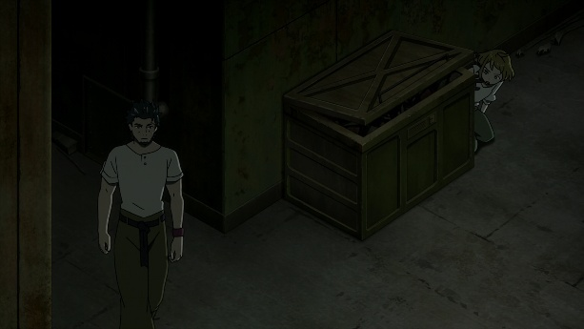
Gambar 86. Natsume yang sedang mengikuti Kaburagi

Gambar 86. Natsume yang sedang mengikuti Kaburagi
(Deca-Dence ep.2, 00.16.55)

Dialog
ナツメ ：組長！こんなことしないでください。
カブラギ ：お前を見てたのか！。。。そうか、最後はお前チップとはな。皮肉なものだ。。。。なんだ、なぜするされない。
ナツメ ：さっきから何わけ分かんないこといってんですか。ていうか、寝ている人からお金を盗む何てだめですよ。
カブラギ ：は。
ナツメ ：組長本当はそんなことする人じゃないですよね。しっかりしてくださいよ。何があったか分かりませんが。終わりだ何て言わないで、諦めないでください。
ナツメ ：あたしが貸してあげますから。はい、なけなしの全財産。
カブラギ ：（笑う）
ナツメ ：笑いことじゃないですよ！そりゃ全身お金はいてないですけど。
カブラギ ：分かったよ。もう盗みはしないから、帰れ。
ナツメ :ちょっと、何なんですかその言い方！
(Deca-Dence ep.2, 00.16.55-00.18.05)
Natsume : Pak ketua, jangan melakukan hal seperti itu!
Kaburagi : Barusan kau melihatnya!?. Jadi begitu. Terakhir, aku juga harus mengambil chipmu. Sungguh ironis....apa? Kenapa kau belum diproses.
Natsume : Dari tadi aku tidak paham apa yang kau bicarakan. Lagi pula mencuri dari orang yang sedang tertidur itu buruk sekali.
Kaburagi : Hah?
Natsume : Pak ketua bukan orang yang melakukan hal seperti itu, kan? .Tegarkanlah dirimu. Aku tidak tahu apa yang sedang kau alami. Jangan bilang bahwa dirimu sudah berakhir dan janganlah menyerah.
Natsume : Aku akan meminjamkanmu uang. Ini semua tabungan yang kumiliki.
Kaburagi : (Tertawa).
Natsume : Jangan tertawa! Tabunganku memang tidak banyak.
Kaburagi : Iya paham, aku tidak akan mencuri lagi, pergilah.
Natsume : Tunggu, kenapa cara bicaramu seperti itu!?.
Dialog di atas menunjukkan respons Natsume yang berterus terang menanyakan tindakan Kaburagi di hadapannya. Setelah mengetahui tindakannya diketahui, Kaburagi berusaha mengeksekusi Natsume, untuk melenyapkan saksi mata. Namun sistem tidak dapat memproses program eksekusi terhadap Natsume. Berdasarkan sudut pandang Natsume, tindakan yang dilakukan oleh Kaburagi merupakan sebuah tindakan pencurian. Oleh sebab itu, Natsume akhirnya memarahi Kaburagi dan membantu menyemangati Kaburagi agar tidak melakukan tindakan kejahatan.

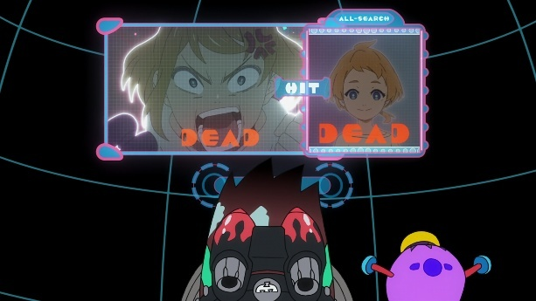
Gambar 87. Kaburagi yang sedang melihat data Natsume yang dianggap meninggal oleh sistem.

Gambar 87. Kaburagi yang sedang melihat data Natsume yang dianggap meninggal oleh sistem (Deca-Dence ep.2, 00.18.50)

Pada gambar 87, menunjukkan kejadian pasca inciting incident yang dialami Kaburagi. Gambar tersebut menjawab kebingungan yang dialami Kaburagi karena tidak dapat mengeksekusi Natsume. Kejadian tersebut memperlihatkan Kaburagi yang sedang menyelidiki data Natsume pada sebuah database. Kaburagi mengetahui bahwa Natsume adalah seorang Bug yang sudah dianggap mati dan tidak terdaftar dalam sistem. Kaburagi kemudian beranggapan bahwa dirinya telah diselamatkan oleh seorang Bug, sehingga mengubah cara pandangan Kaburagi terhadap Bug. Perbuatan Natsume yang menyemangati Kaburagi untuk tidak menyerah dalam menjalani hidup menjadi salah satu alasan yang berpengaruh bagi Kaburagi. Hal ini ditunjukkan pada kutipan kalimat Natsume yang berisi “Jangan bilang bahwa dirimu sudah berakhir dan janganlah menyerah”. Meskipun Bug dianggap sebagai pembuat masalah oleh sistem, tetapi Natsume telah memberikan dorongan motivasi kepada Kaburagi untuk menjadi dirinya sendiri.
Berdasarkan kedua inciting incident tersebut , turning point 1 yang terjadi pada kedua tokoh terjadi pada rentang waktu yang berbeda. Turning point tokoh Kaburagi terjadi di akhir episode 2 dan awal episode 3. Turning point tersebut menjelaskan Kaburagi yang menerima permintaan Natsume untuk diajari cara bertarung sebagai seorang pejuang. Hal ini terjadi setelah Kaburagi mengetahui bahwa Natsume adalah Bug yang tidak terikat oleh sistem. Kaburagi ingin melihat perkembangan Natsume dalam menjalani tujuan hidup dan cita-cita yang ingin dia capai.
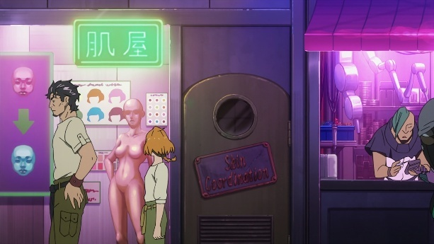
Gambar 88. Natsume dan Kaburagi yang sedang berbelanja perlengkapan di area perbelanjaan “The Power”.

Gambar 88. Natsume dan Kaburagi yang sedang berbelanja perlengkapan di area perbelanjaan “The Power”.
(Deca-Dence ep.2, 00.19.58)

Dialog
カブラギ ：その気持ち悪い顔はなんだ。
ナツメ ：なんで戦え方をおしえてくれる気になったんですか。
カブラギ ：そうだな、この世界でバッグはどうやって生きていくのか、確かめなくなったんだ。
ナツメ ：は。。バッグてなんですか。
カブラギ ：お前のことだ。
ナツメ ：へ。
カブラギ ：つまり虫けらみたいに弱いって意味だ。
ナツメ ：ちょっと、酷くないですか！
カブラギ ：もし見込みがなかったら、諦めるよ。
ナツメ ：え、嫌です。
(Deca-Dence ep 2, 00.19.05-00.19.35)
Kaburagi : Kenapa wajahmu jadi menyebalkan begitu.
Natsume : Mengapa memutuskan untuk mengajariku cara bertarung.
Kaburagi : Ya, aku cuman penasaran bagaimana Bug bertahan hidup didunia ini.
Natsume : Hah, Bug itu apa?
Kaburagi : Dirimu,
Natsume : Eh.
Kaburagi : Itu berarti dirimu lemah seperti serangga.
Natsume : Tunggu, bukannya itu keterlaluan.
Kaburagi : Kalau kau tidak ada harapan, menyerah saja.
Natsume : eh , tidak mau.

Monolog:
カブラギ ：世界にバッグが不要なら、あいつは消去されなければならない。世界にバッグが不要なら、あいつは何の価値もないことになる。だがあの時、俺は確かに救られたんだ。
(Deca-Dence ep.2, 00.20.07-00.20.32)
Kaburagi : Jika dunia tidak membutuhkan Bug, maka orang itu harus disingkirkan. Jika dunia tidak membutuhkan Bug, maka dia tidak ada nilainya. Namun waktu itu, diriku sudah terselamatkan.

Dialog serta monolog di atas menunjukkan perubahan signifikan yang ditunjukkan oleh Kaburagi setelah berpikir bahwa dirinya telah diselamatkan oleh Natsume. Oleh sebab itu, Kaburagi mulai menerima permohonan Natsume untuk mengajari dirinya. Kaburagi ingin melihat perkembangan Natsume yang merupakan seorang Bug. Dalam Percakapan penjelasan alasan Kaburagi ingin mengajari Natsume, terdapat interaksi mengenai pendefinisian Bug yang dipikirkan oleh Kaburagi kepada Natsume. Penyampaian informasi tersebut bertujuan untuk menjelaskan kondisi kehidupan Natsume agar mudah dipahami dirinya.
Sedangkan Turning point 1yang dialami Natsume terjadi pada episode 3. Kejadian tersebut terjadi setelah Natsume melalui beberapa pelatihan bersama Kaburagi, yakni peristiwa pembaharuan tangan kanan Natsume. Latar belakang peristiwa tersebut terjadi ketika Natsume mengungkapkan keluhan kepada Kaburagi mengenai proses latihan yang dijalani selama ini. Natsume mengajukan keluhannya terkait lambatnya respons motorik Natsume selama menggunakan persenjataan. Hal ini dipengaruhi oleh lengan prostetik Natsume yang sudah tua serta belum pernah diperbaharui. Namun Natsume enggan untuk mengganti lengan prostetik tersebut, karena lengan tersebut sudah bersama Natsume sejak lama dan sangat berharga bagi Natsume. Kaburagi sudah menyadari kekurangan tersebut selama mengawasi latihan Natsume. Setelah Kaburagi mendengar keluhan Natsume, Kaburagi berinisiatif untuk memodifikasi/ memperbaharui lengan prostetik Natsume.
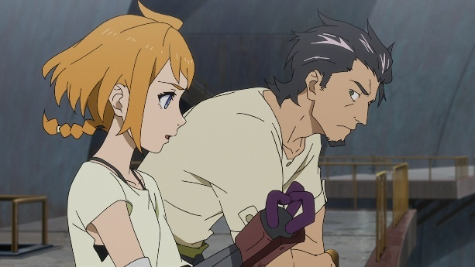
Gambar 89. Natsume sedang berbicara dengan Kaburagi.

Gambar 89. Natsume sedang berbicara dengan Kaburagi.
(Deca-Dence ep.3, 00.14.00)

Dialog
カブラギ ：なるほどな、気が付いてた。
ナツメ ：はい、ここ沿って時にレバーを握るのが遅れっちゃうんですよね。
カブラギ ：その一瞬が戦場だと命取れになる。
ナツメ ：はい、かと言って、右手で武器は使いないでし。何というか、あたしこいつとは長い付き合いでたくさん助けてもらったんです。だからずっと大事なんです。特別だし。でも、やっぱ今回見たいなことがあると弱みなのかもななんて考えちゃって。助けてもらったのにななんて、ちょっと白状ですかね。
(Deca-Dence ep.3, 00.13.45-00.14.35)
Kaburagi : Jadi kau menyadarinya.
Natsume : Ya, terkadang saya terlambat memegang tuas di sini.
Kaburagi : Momen seperti itu bisa berakibat fatal di medan perang.
Natsume : ya, tetapi saya tidak bisa menggunakan senjata dengan tangan kanan. Saya sudah sejak lama bersama lengan ini dan lengan ini banyak membantuku. Itulah mengapa lengan ini selalu penting bagiku. lengan ini istimewa. Tetapi ketika sesuatu seperti ini terjadi, aku berpikir mungkin lengan ini menjadi kelemahanku. Aku pikir harus mengakuinya, meskipun lengan ini sudah membantuku.

Dialog di atas menunjukkan keluh kesah Natsume terhadap lengan prostetik. Menurut pandangan Natsume lengan prostetik tersebut sangat berharga bagi Natsume, namun disisi lain menjadi hambatan yang harus dihadapi Natsume. Natsume mengungkapkan keluh kesah tersebut berdasarkan pengalaman yang dia jalani selama ini bersama lengan tersebut. Dari kejadian tersebut menunjukkan kondisi Natsume yang berusaha memikirkan solusi untuk meningkatkan kemampuan bertarungnya tanpa harus mengganti lengan tersebut.
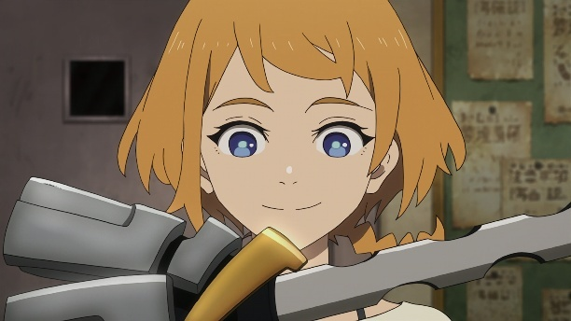
Gambar 90. Lengan prostetik Natsume yang dimodifikasi menjadi senjata

Gambar 90. Lengan prostetik Natsume
yang dimodifikasi menjadi senjata
(Deca-Dence ep.3, 00.16.55)

Dialog
ナツメ ：組長ちょうかっこいせ。
カブラギ ：そいつは弱みなんかじゃない、お前の武器だ。
ナツメ ：武器。
(Deca-Dence ep.3, 00.16.42-00.16.55)
Natsume : Pak ketua, ini keren banget.
Kaburagi : Tangan kananmu bukanlah kelemahanmu, tapi senjatamu.
Natsume :Senjata...

Dialog di atas menunjukkan kejadian sesudah pengerjaan modifikasi lengan kanan prostetik Natsume. Natsume terkejut Kagum terhadap lengan prostetik yang terlihat baru. Lengan prostetik yang dimodifikasi oleh Kaburagi tidak hanya mempermudah pergerakan Natsume, lengan tersebut dapat digunakan sebagai senjata portabel. Sehingga Lengan Prostetik Natsume tidak menjadi hambatan bagi dirinya. Dengan pembaharuan lengan Prostetik, Natsume menunjukkan perkembangan yang signifikan sebagai seorang pejuang. Hal ini dapat dilihat dari kontribusi Natsume dalam pertempuran bawah Tanah yang menarik perhatian Kurenai.
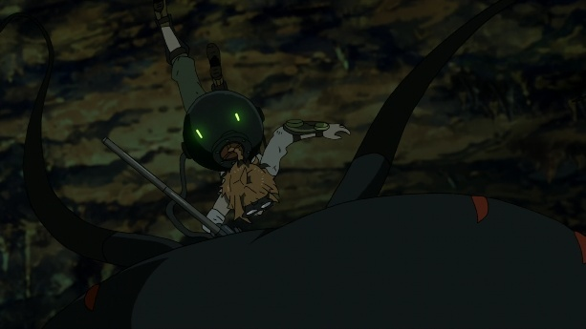
Gambar 91. Natsume yang sedang bertarung melawan Gadoll

Gambar 91. Natsume yang sedang
bertarung melawan Gadoll
(Deca-Dence ep.4, 00.02.53)

Dialog
クレナイ ：さっきは大活躍役だったわね。
ナツメ ：へ。。あ。う。どういたしましてです。あのクレナイさんと一緒にた。。戦えって光栄です。あたしナツメです。
クレナイ ：見ない顔ね、どこの部隊。
ナツメ ：あ。。あの、実はカノ力には入てなくて。
クレナイ ：へ。。何で。
ナツメ ：あたしはバッグなんで。
クレナイ ：バッグ。
ナツメ ：虫けらみたい弱いって意味だしです。
クレナイ ：何をそれ。誰がそんなこと。あなたが虫けらなら、ソウとリョクは鼻糞よ。
ソウとリョク：へ。。。
クレナイ ：ナツメ、一緒にカノ力で戦わない。
ナツメ ：へ。で。でも。
クレナイ ：戦う遺書持つものを拒むことはしない。よこそカノ力へ。
(Deca-Dence ep.4, 00.05.15-00.06.15)
Kurenai : Tadi itu penampilan yang bagus.
Natsume : Eh.. a...u. terima kasih kembali. Bertarung bersama Kurenai merupakan suatu kehormatan. Nama saya Natsume.
Kurenai : Aku belum pernah melihatmu sebelumnya, dari regu mana?
Natsume : Eh itu ,sebenarnya saya belum bergabung Ke dalam “The Power”.
Kurenai : Eh, kenapa?
Natsume : Karena aku ini Bug.
Kurenai : Bug?
Natsume : Artinya aku ini lemah seperti serangga.
Kurenai : Apaan itu, siapa yang mengatakan hal seperti itu. Kalau kamu serangga maka Sou dan Ryuku adalah air lendir hidung.
Sou dan Ryuku: eh..
Kurenai : Natsume, mau bertarung bersama “The Power”.
Natsume : eh... t-tapi.
Kurenai : Kami tidak akan menolak apa pun yang memiliki tekad berjuang. Selamat datang di “The Power”.

Dialog di atas menjelaskan pertemuan Natsume dengan Kurenai pasca pertempuran bawah tanah berakhir. Natsume mendapatkan pengakuan dan pujian dari Kurenai. Kurenai merupakan sosok teladan yang dikagumi oleh Natsume sebagai pejuang wanita terkuat. Oleh sebab itu Natsume bercita-cita menjadi pejuang seperti Kurenai. Kurenai memuji kemampuan bertarung Natsume dan mengajaknya bergabung Ke dalam “The Power”. Meski pada awalnya Natsume ragu, Kurenai berusaha meyakinkan Natsume, bahwa semua orang yang memiliki tekad berjuang dapat diterima dalam “The Power”.
Setelah melalui turning point Arah cerita anime Deca-Dence yang awalnya berfokus pada pekerjaan di reparasi dinding mulai berubah pada segmen berikutnya. Arah cerita mulai difokuskan pada perkembangan Natsume sebagai seorang pejuang “The Power” serta perkembangan Kaburagi dalam mengamati Natsume. Cerita berlanjut pada Konflik besar melawan Gadoll serta konspirasi kebenaran dunia `Deca-Dence.
Berikut ini adalah pengenalan karakteristik dan latar belakang dari kedua tokoh Utama dalam cerita Anime Deca-Dence.

4.1.3.1.1 Natsume
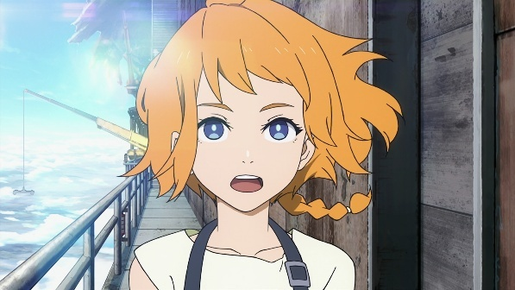
Gambar 92. Natsume

Gambar 92. Natsume

Natsume merupakan tokoh utama wanita dalam anime Deca-Dence. Natsume merupakan seorang gadis yang bercita-cita untuk menjadi pejuang Tanker yang bertarung untuk membasmi Gadoll. Namun, Natsume adalah seorang yang kehilangan lengan kanannya saat berusia dini. Karena keterbatasan fisiknya, Natsume mengalami banyak kendala untuk berusaha menjadi seorang pejuang.
Natsume digambarkan sebagai orang yang memiliki rambut kucir oranye dengan mata berwarna biru. Natsume pada awal cerita menggunakan lengan prostetik berwarna kecokelatan dengan bentuk tangan penjepit. Kemudian pada episode 3 Kaburagi memperbarui lengan prostetik Natsume dengan tampilan abu-abu dengan perpaduan warna kuning dan ungu pada telapak tangan.
Sebagai tokoh utama Natsume memiliki sifat yang aktif dan suka bergaul dengan orang lain. Akan tetapi Natsume mengalami kesulitan berkomunikasi dan menjalin hubungan kerja yang baik dengan Kaburagi. Sehingga Natsume terus berusaha dan pantang menyerah untuk menarik perhatian agar Natsume dapat berhubungan lebih dekat dengan Kaburagi.
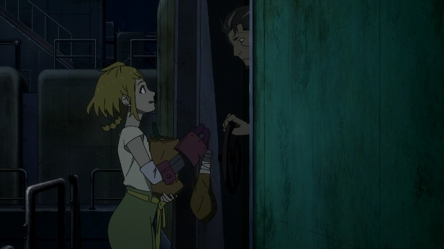
Gambar 93. Natsume yang sedang berkunjung ke rumah Kaburagi.

Gambar 93. Natsume yang sedang berkunjung ke rumah Kaburagi.
(Deca-Dence ep.1, 00.10.42)

Dialog
ナツメ ：こんばんはー。
（カブラギによってドアは閉められた。）
ナツメ ：へ。。。ちょっと組長あげてくださいよ。
カブラギ ：それで叩くな、何の用だ。
ナツメ ：これ事務所には忘れてあったんで。
カブラギ ：は。。
（カブラギは飲み物を受け取り、再びドアを閉めた。）
ナツメ ：あ。ちょっと。。。ひや、あのですね。もしよかったら私の歓迎介してもらいませんか。
カブラギ ：何。
ナツメ ；明日休みですし。もう準備も万端ですし。
カブラギ ：遠慮する。
（カブラギによってドアは閉められた。）
カブラギ ：何なんだお前。
ナツメ ：あの。その忘れ物、組長のです。私が気づいて持って来たっていう。わざわざここまで。
(Deca-Dence ep.1, 00.10.33-00.11.21)
Natsume : selamat malam-.
(Kaburagi menutup pintu)
Natsume : eh.. tunggu pak ketua, tolong buka pintunya.
Kaburagi : Jangan ketuk pintunya, ada urusan apa?.
Natsume : ini, barangnya tertinggal di tempat kerja.
Kaburagi : Ha... (Kaburagi mengambil botol minum dari Natsume lalu menutup pintu.
Natsume : Tunggu.... jadi begini, jika berkenan bisakah Anda ikut merayakan penyambutan diriku.
Kaburagi : Apa?
Natsume : Besok sepertinya kita libur, aku juga sudah mempersiapkan bahan-bahan yang diperlukan.
Kaburagi : Aku tidak ikut. (Kaburagi menutup pintu.)...... Kau ini kenapa?
Natsume : Barang yang tertinggal, itu kan milik pak ketua. Aku yang menemukan dan mengembalikannya. Aku sudah bersusah payah untuk datang kesini.

Pada gambar 86 dan dialog di atas menunjukkan kejadian Natsume yang sedang berkunjung ke rumah Kaburagi. Isi dialog tersebut menjelaskan tentang ajakan Natsume untuk mengadakan pesta penyambutan dirinya di rumah Kaburagi. Natsume melakukan tindakan sebagai bukti bahwa Natsume ingin bergaul dan mengenal lebih dekat ketua Kaburagi. Karena tindakan pantang menyerah yang dilakukan Natsume, Kaburagi akhirnya mau menanggapi Natsume.
Natsume memiliki sifat cukup optimis dalam menghadapi beberapa situasi. Natsume memiliki kegigihan yang tinggi dan pantang menyerah dalam menghadapi berbagai rintangan. Karena kegigihan yang tinggi Natsume selalu diceritakan sebagai tokoh yang pantang menyerah dan selalu mengambil risiko yang mempertaruhkan nyawa. Meskipun Natsume sangat optimis dalam menghadapi situasi, Natsume tetap memiliki ketakutan ketika berhadapan langsung dengan Gadoll. Sehingga Natsume terkadang bertindak ceroboh yang membuat dirinya terancam bahaya.
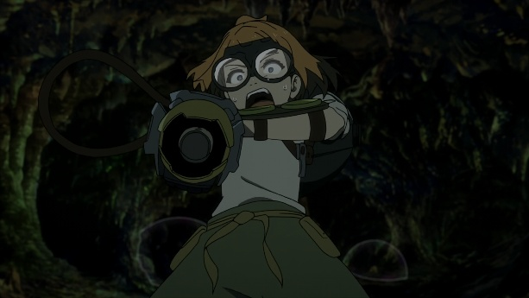
Gambar 94. Natsume yang menyerang secara gegabah

Gambar 94. Natsume yang menyerang secara gegabah
(Deca-Dence ep.4, 00.01.05)

Dialog
カブラギ ：落ち着け、深呼吸しよう。パニックいた時は呼吸で自分のコントロールするんだ。鼻から吸って、口から吐く。(フラッシュバックの時)
ナツメ ：組長、ありがとう。
(Deca-Dence Ep 4. 00.01.15-00.01.40)
Kaburagi : Tetap tenang, Tarik nafas dalam-dalam. Saat panik, kendalikan pernafasan dirimu. Tarik nafas melalui hidung lalu hembuskan melalui mulut.
Natsume : Terima kasih, Pak Ketua.

Pada gambar 86 dan dialog di atas, ditunjukkan kecerobohan Natsume pada salah satu adegan di episode 4 ketika Natsume pergi ke medan perang demi menyelamatkan Pipe. Natsume melihat beberapa pejuang Gear dan Tanker yang tewas saat melawan Gadoll. Hal tersebut membuat Natsume panik dan menyerang secara gegabah. Akibatnya Natsume terkena pecahan bebatuan yang membuat Natsume terhempas keluar dari gelembung “Zone” (mekanisme pelindung Gadoll). Natsume kemudian bersembunyi dan mengingat kembali perkataan Kaburagi yang dijelaskan pada dialog di atas. Kaburagi mengajarkan kepada Natsume untuk mengatasi kepanikan di medan Perang dengan mengatur pernafasan. Ketika sudah merasa tenang, Natsume mencoba kembali ke medan perang dengan kondisi lebih baik dan bertarung melawan Gadoll tanpa hambatan. Natsume berhasil mengatasi ketakutan menghadapi Gadoll, serta meningkatkan kepercayaan dirinya. Seiring berjalannya waktu, Natsume membuka potensi kemampuan bertarungnya sedikit demi sedikit dari pengalaman yang sudah dia pelajari.

4.1.3.1.2 Kaburagi
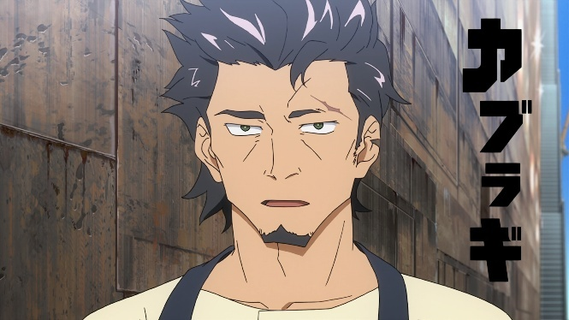
Gambar 95. Kaburagi

Gambar 96. Kaburagi
Kaburagi merupakan tokoh utama pria dalam anime Deca-Dence. Kaburagi merupakan cyborg yang berbaur dalam kehidupan manusia di kota Tanker. Kaburagi melakukan penyamaran untuk menjalankan misinya sebagai agen pembersihan Bug. Kaburagi bertugas untuk mengambil chip dari para target Bug setelah sistem melumpuhkan mereka. Saat menyamar menjadi manusia Kaburagi bekerja sebagai ketua reparasi dinding yang mengurus perbaikan benteng Deca-Dence. Berikut beberapa adegan yang di ambil pada episode 1 dan 2 mengenai pekerjaan.

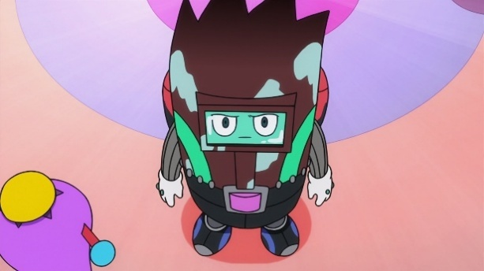  Gambar 96. Wujud Kaburagi sebagai cyborg | 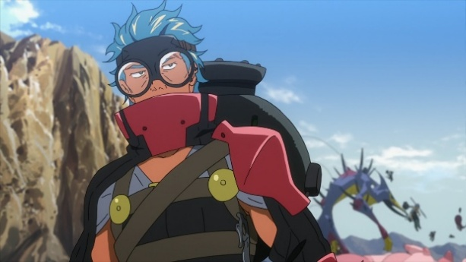  Gambar 97. Penampilan Kaburagi saat masih menjadi pemain Rangking/Gear.
Gambar 96. Wujud Kaburagi sebagai cyborg | Gambar 97. Penampilan Kaburagi saat masih menjadi pemain Rangking/Gear.

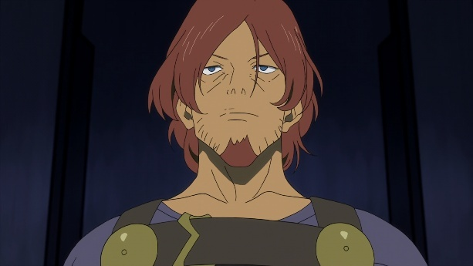
Gambar 98. Penampilan Avatar anonim Kaburagi

Gambar 98. Penampilan Avatar anonim
Kaburagi

Gambar 95, 96, 97 dan 98 adalah beberapa wujud Kaburagi yang ditampilkan dalam cerita. Sebagai cyborg Kaburagi digambarkan sebagai cyborg kecil dengan warna mata hijau serta dengan tubuh berwarna kecokelatan. Wujud cyborg Kaburagi juga memiliki perangkat roket yang dapat digunakan untuk membantu dirinya terbang. Sebagai manusia, Kaburagi menggunakan avatar pria dengan warna kulit putih, rambut hitam dan mata hijau. Pada episode 2 ketika Kaburagi mengingat kembali masa lalunya, Kaburagi menggunakan wujud avatar yang sama dengan tampilan yang berbeda. Kaburagi digambarkan sebagai pria berkulit coklat dengan rambut berwarna biru dengan mata berwarna biru. Kaburagi juga digambarkan menggunakan avatar lain ketika berusaha melakukan Log in dengan akun baru pada episode 7. Avatar tersebut ditampilkan dengan warna kulit kecokelatan, rambut coklat serta mata berwarna biru.
Alasan Kaburagi melakukan pekerjaan sebagai agen pembersihan yakni, untuk menjalani masa disiplin setelah terlibat dalam pelanggaran antara pemain rangking. Pelanggaran tersebut berupa pembocoran informasi mengenai cheat “Limitter”. Kebocoran informasi tersebut membuat pemain rangking Mikey menjadi Scrap (Cyborg yang mengalami kerusakan). Kaburagi juga tidak bisa menolak perintah dari sistem karena kewajibannya sebagai cyborg yang bertugas untuk membantu sistem.
Kaburagi digambarkan sebagai tokoh yang memiliki sikap apatis dan tertutup pada awal cerita. Sikap apatis yang dimiliki Kaburagi dipengaruhi oleh kehidupan Kaburagi yang tidak memiliki tujuan hidup selain menuruti perintah sistem. Kaburagi juga merupakan orang yang bersikap profesional dan tegas, baik saat bekerja maupun bertarung. Seiring dengan perkembangan cerita sikap apatis Kaburagi perlahan berkurang setelah Kaburagi mengenal Natsume.
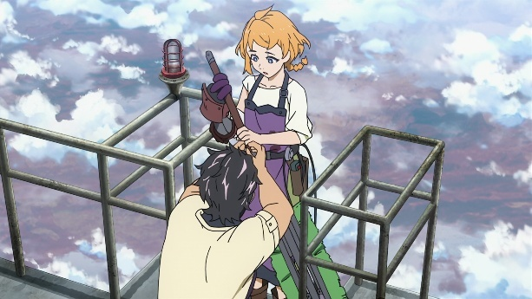
Gambar 99. Kaburagi yang sedang memasang tali pengait pada katrol duduk

Gambar 99. Kaburagi yang sedang memasang tali pengait pada katrol duduk
(Deca-Dence ep.1, 00.07.04)

Dialog
ナツメ ：あの。
カブラギ ：よし、いけ。
ナツメ ：へ。。。
ナツメ ：ちょっと、何するんですか。
カブラギ ：これ式でビビったら仕事にならん。お前はそこの掃除だ。
ナツメ ：へ。。。うう腐、何ですかこれ。
カブラギ ：腐ったガドルの肉絵と粘液の塊だ。
ナツメ ：げええ。。。私装甲修理の仕事って。
カブラギ ：新入りは五年間掃除。
(Deca-Dence ep.1, 00.07.04-00.07.34)

Natsume: permisi
Kaburagi : Ok, pergi
Natsume : Eh... Tunggu, apa yang kaulakukan.
Kaburagi : Jika kau ketakutan, maka kau tidak dapat melakukan pekerjaan. Kamu membersihkan di situ.
Natsume : Eh.. uuh bau busuk apa ini.
Kaburagi : Itu gumpalan daging Gadoll yang membusuk dan berlendir.
Natsume : Gee... bukannya aku bekerja memperbaiki dinding benteng.
Kaburagi : Pendatang baru melakukan bersih-bersih selama 5 tahun.

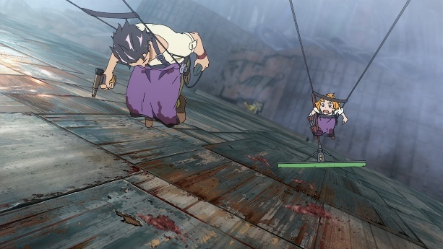
Gambar 100. Kaburagi yang sedang mengawasi Natsume bekerja

Gambar 100. Kaburagi yang sedang mengawasi Natsume bekerja
(Deca-Dence ep.1, 00.08.00)

Dialog
ナツメ ：タンカーの探索隊、クレナイさんいるかな。
カブラギ ：何やってる。手を動かせ。
ナツメ ：あ。。すみません。
(Deca-Dence ep.1, 00.07.50-00.08.02)
Natsume : Tim penjelajah Tanker, apakah Kurenai ada di sana.
Kaburagi : Apa yang sedang kau lakukan, gerakkan tangannya.
Natsume : Ya, maaf.

Pada gambar 90, 91, dan dua dialog di atas membahas Kaburagi yang menjadi pembimbing Natsume sebagai pekerja magang. Kaburagi digambarkan sebagai orang yang bersikap tegas dalam mengawasi pekerjaan Natsume. Pengajaran Kaburagi juga mendorong Natsume untuk mencoba menghadapi situasi secara langsung meskipun belum memiliki pengalaman. Hal ini bertujuan agar Natsume terbiasa mandiri tanpa perlu pengajaran secara bertahap. Namun saat mengajari kemampuan bertarung melawan Gadoll Kaburagi mengajarkan semuanya secara bertahap agar Natsume dapat bertahan hidup di medan perang.
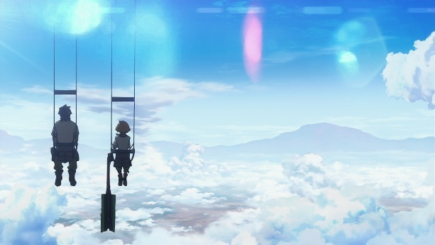
Gambar 101. Natsume dan Kaburagi yang sedang beristirahat menggantung di katrol duduk

Gambar 101. Natsume dan Kaburagi yang sedang beristirahat menggantung di katrol duduk (Deca-Dence ep.1, 00.09.00)

Dialog
ナツメ ：組長って毎日それですようね、流石に飽きちゃわないですか。
カブラギ ：問題ない。
ナツメ ：あ。じゃ、それがなんか栄養満点な牛乳―
カブラギ ：ただの水だ、黙ってくれ。
ナツメ ：ツラ（辛い）。
(Deca-Dence ep.1, 00.09.02- 00.09.23)
Natsume : Bos setiap hari makan itu, memang tidak merasa bosan.
Kaburagi : Tidak masalah.
Natsume : Sepertinya itu sebuah susu bergizi-
Kaburagi : Ini hanya air, diamlah.
Natsume : Kejam.

Gambar dan dialog di atas menjelaskan kejadian yang terjadi saat istirahat jam kerja. Natsume dan Kaburagi sedang menikmati bekal makan dengan duduk menggantung pada katrol duduk. Natsume ingin memulai pembicaraan namun Kaburagi hanya merespons dengan singkat dan acuh untuk menanggapi percakapan lebih lanjut. Adegan tersebut menunjukkan Kaburagi yang masih memiliki sifat apatis terhadap orang lain.
Setelah memahami cara hidup Natsume yang merupakan seorang Bug, Kaburagi menjadi orang yang terbuka, idealis dan berani menghadapi berbagai masalah apa pun. Kaburagi juga mulai mengikuti sikap Natsume yang pantang menyerah dan bertindak sesuka hati berdasarkan keinginannya. Melalui perubahan sikap selama perkembangan cerita, Kaburagi ingin melindungi Natsume serta memberikan hidup yang lebih baik untuk dirinya. Motif tersebut menjadi alasan Kaburagi untuk menentang sistem. Kaburagi berharap agar semua orang bebas dari kekangan sistem serta mendapatkan hak untuk menentukan hidup mereka masing-masing.

4.1.3.2 Tahap Konfrontasi
Pada tahap awal konfrontasi dimulai pada episode 4, arah cerita dalam anime Deca-Dence berfokus pada permasalahan Gadoll. Permasalahan Gadoll dimulai ketika Natsume yang diterima menjadi anggota “The Power” setelah berkontribusi dalam pertempuran bawah tanah. Natsume diarahkan pada misi penyerbuan “The Nest”. Natsume mendapatkan arahan dari Kurenai untuk bergabung Ke dalam sebuah regu. Natsume mulai berkenalan dengan 3 bersaudara yang terdiri dari seorang laki-laki dan 2 orang perempuan, yakni Mindy, Mundy, dan Mendy.
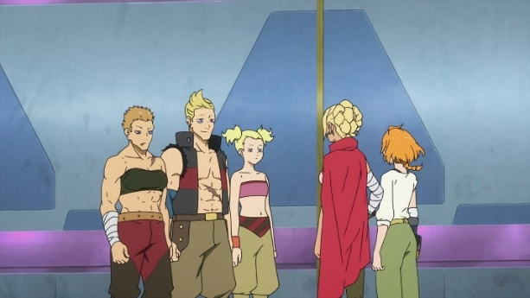
Gambar 102. Perkenalan Natsume dengan pejuang 3 kembar bersaudara dalam regu 6

Gambar 102. Perkenalan Natsume dengan pejuang 3 kembar bersaudara dalam regu 6
(Deca-Dence ep.4, 00.10.38)

Dialog
クレナイ ：この子はナツメ。ミンディ、ムンディ、メンディ。三つ子であなたを除けば最年少の戦士よ。同じの第六の部隊に入るから、面倒見てあげて。
ミンディ ：はい。
クレナイ ：それじゃ、任せたいはよ
ミンディ ：そういうわけだから、たそう動けるのは知ってるけど。戦場ではチームワークは重要よ独断専行絶対に避けて。
ナツメ ：はい、肝にめじておきます。
ミンディ ：じゃ、よろしくね。
ナツメ ：はい、よろしくお願いー
ナツメ ：うわあ、すみません。まだなり手なくて。
ミンディ ：使いなる手ない武器なんて、戦場じゃ何の役に牟立たないはよ。
ムンディ ：おい姉ちゃん。
メンディ ：何言ってんのよ。
ミンディ ：調子こいてたら、無駄死にするだけ、分かった。
ムンディ ：おい。
メンディ ：ちょっと、どうしたのよ。あない方しなくても。
(Deca-Dence ep.4, 00.10:38-00.11.30)
Kurenai : Anak ini Natsume. Mindy, Mundy, dan Mendy. Mereka adalah kembar tiga prajurit termuda selain dirimu. Karena kalian akan bergabung bersama dalam regu 6, jadi tolong jaga anak ini baik-baik.
Mindy : Baik.
Kurenai : Kalau begitu aku percayakan padamu.
Mindy : Oleh Sebab itu, aku tahu memiliki pergerakan bagus. Tapi kerja sama tim itu penting di medan perang, jadi hindari bertindak sendiri.
Natsume : Baik, aku akan mengingatnya.
Mindy : Jadi, mohon kerja samanya.
Natsume : Mohon kerja sa-
Natsume : Uwah, maafkan saya. Saya masih belum bisa menggunakannya.
Mindy : Apa gunanya senjata jika kau tidak tahu cara menggunakannya di medan perang!.
Mundy : Oi Kakak.
Mendy : Kenapa kakak.
Mindy : Kalau kau tidak serius, kau hanya akan mati. Paham!?.
Mundy : Oi.
Mendy : Tunggu, ada apa sih. Padahal tidak perlu berlebihan seperti itu.

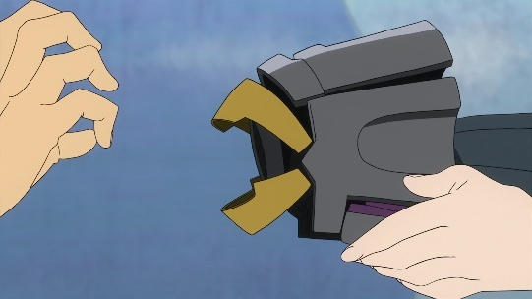
Gambar 103. Natsume yang belum menguasai lengan prostetik miliknya ketika berjabat tangan

Gambar 103. Natsume yang belum menguasai lengan prostetik miliknya ketika berjabat tangan
(Deca-Dence ep.4, 00.11.07)

Dialog di atas menunjukkan adegan perkenalan Natsume dengan pejuang 3 kembar bersaudara yang akan bergabung bersama dalam regu 6. Pada awalnya percakapan mereka berjalan dengan baik ,namun Natsume tidak sengaja melakukan sebuah tindakan ceroboh saat berjabat tangan dengan Mindy. Natsume tidak bisa mengendalikan lengan prostetik dan tidak sengaja mengubah lengan tersebut ke mode senjata. Tindakan yang dilakukan Natsume memang tindakan yang kurang sopan, namun Mindy memberikan respons marah yang berlebihan terhadap tindakan Natsume. Mindy merupakan kakak 3 bersaudara yang menjadi memiliki pengalaman bertempur lebih lama dibanding saudaranya yang lain. Sehingga Mindy memperingatkan Natsume untuk berhati-hati. Dari adegan tersebut menunjukkan tindakan Natsume yang masih perlu belajar memperhatikan diri sendiri dan situasi di sekitarnya.
Disisi lain Kaburagi mendapatkan informasi terkait misi pembasmian “The Nest” dari Minato. Misi penyerbuan “The Nest” dirancang sebagai misi yang mustahil untuk diselesaikan. Mendengar Kabar tersebut, Kaburagi berupaya untuk menghentikan Natsume mengikuti misi tersebut. Karena perburuan “The Nest”, Natsume dan Kaburagi mengalami konflik perdebatan satu sama lain. Pada akhirnya Kaburagi melakukan sedikit tindakan kasar dengan menghancurkan peralatan Natsume. Meskipun sudah mendapat peringatan dari Kaburagi, Natsume tetap pergi mengikuti misi tersebut setelah melakukan diskusi dengan Kurenai. Natsume masuk Ke dalam tim 6 yang bertugas untuk menyingkirkan kabut dengan mengalahkan Gadoll Alpha. Berikut ini adalah gambaran percakapan konflik antara Natsume dengan Kaburagi yang membahas misi perburuan “The Nest”.
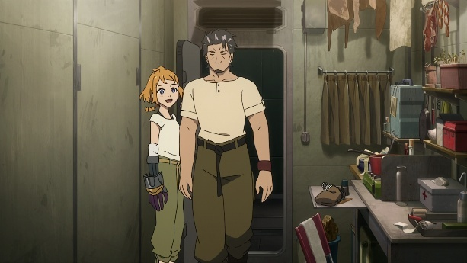
Gambar 104. Kaburagi yang berkunjung ke rumah Natsume.

Gambar 104. Kaburagi yang berkunjung
ke rumah Natsume
(Deca-Dence ep.4, 00.12.44)

Dialog
カブラギ ：作戦に参加するんだな。
ナツメ ：は。もしかして、組長も一緒に戦ってくれるとか。噓、凄い。組長がいれば百万人できでしょう。
カブラギ ：ナツメ、お前はよくやってる。短期間であそこまで戦え利用になるの、ギヤでもなかなか難しい。
ナツメ ：ありがとうございます。
カブラギ ：だがな、今回の作戦にかびって別だ。お前にはまだ早い。
ナツメ ：大丈夫ですよ。組長の教えは守りますの。
カブラギ ：戦場には行くな。
ナツメ ：へ。。応援してくれてたじゃないですか。この作戦が成功すれば、世界は平和になるんですよ。
カブラギ ：成功しないし、世界も平和になんかなれない。
ナツメ ：組長どうしたんですか。なんか変ですよ。
カブラギ ：戦いはこのさっきもずっと終わらない。
ナツメ ：何言ってるんですか。ガドルの巣が見つかったんですよ。
カブラギ ：お前が知らないだけで、巣何て何度も見つかってる。
ナツメ ：はあ。
カブラギ ：そもそも巣何て存在しない。
ナツメ ：何ですか。何でそんな噓つくんですか。
カブラギ ：噓じゃない。
ナツメ ：だって、今見つかったってー。
カブラギ ：どれだけこの戦いが続いてが思ってるんだ！何百年だぞ！
ナツメ ：だから、それは終わらせる為にに訓練してー。
カブラギ ：そうじゃない、この世界は作られー。
ナツメ ：。。。
カブラギ ：誰でも変えられないんだ。
ナツメ ：嫌です。私絶対辞めません。
カブラギ ：無駄死にするだけだ。頼むから戦場には行かない。
ナツメ ：嫌です！
カブラギ ：何で分からない！お前の死んで欲しくないんだ！
ナツメ ：嫌だ！絶対辞めない！私はどう生きるかあたしが決める！
カブラギ ：今回は諦めろ。
(Deca-Dence ep.4, 00.12.55-00.15.00)
Kaburagi : Kau ikut Ke dalam misi itu juga ya.
Natsume : Ah, jangan-jangan pak ketua akan ikut bertarung juga. Wah, keren banget. Kalau ada ketua, kekuatan kita bisa memiliki sejuta orang.
Kaburagi : Natsume, Kau sudah berjuang sebaik mungkin. Gear sekalipun akan kesusahan, jika berlatih berjuang dalam waktu sesingkat itu.
Natsume : Terima kasih.
Kaburagi : Tapi misi kali ini berbeda. Kau masih terlalu dini.
Natsume : Tenang saja, aku selalu mengingat ajaran pak ketua.
Kaburagi : Jangan pergi ke medan Perang.
Natsume : Eh, bukannya pak ketua selalu mendukungku. Kalau misi ini berhasil, dunia akan menjadi damai.
Kaburagi : Misinya tidak akan berhasil, dunia juga tidak akan pernah damai.
Natsume : Pak Ketua kenapa? Sikapmu aneh.
Kaburagi : Pertarungan ini tidak akan pernah berakhir.
Natsume : Apa maksudmu? Sarang Gadoll sudah ditemukan loh.
Kaburagi : Karena kau tidak tahu, sebenarnya sarang Gadoll sudah ditemukan berkali kali.
Natsume : Hah?
Kaburagi : Lagi pula tidak ada yang namanya sarang Gadoll.
Natsume : Kenapa? Kenapa kau berbohong.
Kaburagi : Ini bukan kebohongan.
Natsume : Lagian mereka bilang sudah menemukannya-
Kaburagi : Kau sudah tahu berapa lama pertarungan ini berlangsung! Ratusan tahun!
Natsume : Karena itu, aku latihan agar bisa menghentikan-
Kaburagi : Bukan begitu! Dunia ini Cuma bua-.....
Natsume : ....
Kaburagi : Siapa pun tidak ada yang bisa mengubahnya.
Natsume : Tidak mau. Aku tidak akan pernah berhenti.
Kaburagi : Kau hanya akan mati sia-sia. Aku mohon padamu, jangan pergi ke medan perang ini.
Natsume : Tidak mau!
Kaburagi : Kenapa kau tidak mengerti! Aku hanya tidak ingin melihatmu mati!
Natsume : Tidak mau! Aku tidak akan pernah berhenti! Aku sendiri yang berhak menentukan bagaimana aku hidup!
Kaburagi : Menyerahlah kali ini saja.

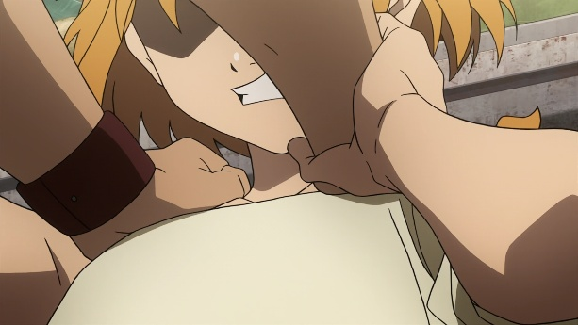  Gambar 105. Percakapan Natsume dan Kaburagi yang mulai tidak kondusif | 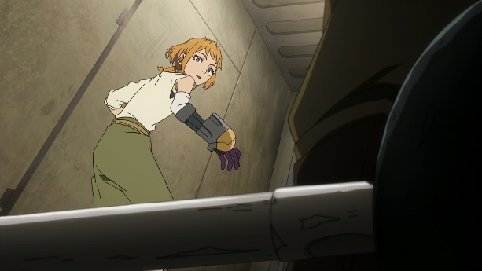  Gambar 106. Kaburagi yang merusak tangki oxyone milik Natsume
Gambar 105. Percakapan Natsume dan Kaburagi yang mulai tidak kondusif  (Deca-Dence ep.4, 00.14.36) | Gambar 107. Kaburagi yang merusak tangki oxyone milik Natsume  (Deca-Dence ep.4, 00.14.51)

Dialog panjang di atas menunjukkan perdebatan Natsume dan Kaburagi terhadap misi perburuan “The Nest”. Kedua tokoh utama ditunjukkan saling berseberangan satu sama lain dalam awal konflik perburuan “The Nest”. Meskipun tokoh Kaburagi memiliki pendapat yang berseberangan dengan Natsume, alasan Kaburagi menghentikan Natsume dalam misi tersebut demi keselamatannya. Hal ini didasarkan pada informasi perburuan “The Nest” yang diberitahukan oleh Minato kepada Kaburagi. Informasi tersebut menjelaskan bahwa perburuan “The Nest” merupakan sebuah konten jangka panjang untuk menyaring para pemain. Jadi, misi tersebut akan menimbulkan banyak korban jiwa terutama pada para pejuang Tanker. Sebagai seorang mentor Kaburagi menyadari bahwa Natsume mustahil untuk bertahan hidup jika tetap mengikuti misi tersebut. Sedangkan dari sudut pandang Natsume, dia hanya mendapatkan informasi mengenai sarang Gadoll yang menjadi pusat permasalahan Gadoll berasal. Natsume berpendapat bahwa dengan menghancurkan sarang Gadoll dapat mengakhiri perang, oleh sebab itu Natsume ingin berpartisipasi.
Berdasarkan perbedaan pemahaman kedua tokoh utama tersebut, kedua tokoh utama memiliki perbandingan pemahaman yang jauh antara satu sama lain. Kaburagi sebagai cyborg sudah sewajarnya mengetahui kebenaran dunia Deca-Dence, karena Kaburagi merupakan produk yang diciptakan sistem. Oleh sebab itu Kaburagi berusaha mencegah hal buruk yang akan terjadi pada Natsume. Sedangkan Natsume yang merupakan seorang manusia dengan keterbatasan yang dimiliki berusaha berjuang menjalani hidup semaksimal mungkin. Meskipun Natsume belum mengetahui kebenaran dunia Deca-Dence, dia percaya pada dirinya sendiri untuk menghadapi segala tantangan demi menjalani hidup. Dalam Konflik cerita yang diawali dengan perdebatan percakapan biasa antara kedua tokoh utama diakhiri dengan tindakan kekerasan tokoh Kaburagi. Kaburagi menghancurkan perlengkapan tempurnya demi mencegah Natsume pergi ke medan perang.
Adegan dilanjutkan pada episode 5 dengan memperlihatkan Natsume dan kelompok regu 6 melakukan pertarungan dengan Gadoll Alpha. Kemudian Kaburagi datang untuk menyelamatkan Natsume, tetapi Natsume menolak ajakan Kaburagi dan bersikeras ingin mengevakuasi regu tim 7 yang masih terjebak. Setelah Natsume membulatkan tekadnya, Natsume akhirnya dibantu oleh Kaburagi yang menggunakan “Limitter” berhasil mengalahkan Gadoll Alpha. Setelah Gadoll Alpha dikalahkan, konflik di “The Nest” berlanjut dengan kemunculan Gadoll raksasa Stargate. Gadoll tersebut berhasil dikalahkan oleh benteng Deca-Dence. Berikut gambar dan dialog percakapan mengenai situasi yang terjadi di dalam pertempuran melawan Gadoll Alpha.
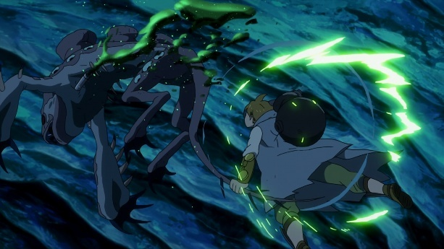
Gambar 107. Natsume yang sedang bertarung melawan Gadoll Alpha

Gambar 107. Natsume yang sedang bertarung melawan Gadoll Alpha
(Deca-Dence ep.5, 00.05.22)

Dialog.
ナツメ ：ちょっと、どこへ行くんですか。まだ仲間がー
カブラギ ：追っとけ、あのガドルは倒さない
ナツメ ：へ。組長でも。じゃ尚更みんな助けに行かないと。
カブラギ ：そんなことすれば、死にに行くようもんだ。
ナツメ ：だけど！
カブラギ ：諦めろ。
ナツメ ：あたし決めたんです、ぎりぎりの限界まであがいてあるって。
カブラギ ：！
（マイキー ：限界まであがきたいんです。）
カブラギ ：限界までか。そんなもん、とっくに忘れたよ。
(Deca-Dence ep.5, 00.07.34-00.08.22)
Natsume : Tunggu kita mau ke mana, rekan-rekanku masih-
Kaburagi : Abaikan saja, Gadoll itu tidak bisa kukalahkan.
Natsume : Eh, bahkan ketua sekalipun. Kalau begitu kita harus membantu mereka semua pergi.
Kaburagi : Jika kau melakukannya, itu hanya akan membuat pergi menuju kematian.
Natsume : Tetapi!
Kaburagi : Menyerahlah.
Natsume : Aku sudah bertekad, untuk mendorong diriku hingga batas kemampuanku.
Kaburagi : !
(Mikey : Aku ingin mendorong diriku hingga batas maksimal!)
Kaburagi : “Sampai batas kemampuan” ya. Aku sudah lama melupakan hal itu.

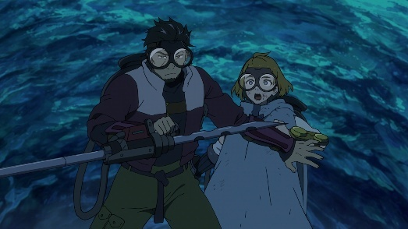
Gambar 108. Kaburagi yang datang melindungi Natsume.

Gambar 108. Kaburagi yang datang melindungi Natsume.
(Deca-Dence Ep.5, 00.06.00)

Dialog di atas menunjukkan tindakan Kaburagi yang berusaha menarik paksa Natsume keluar dari Zone Gadoll Alpha. Natsume tidak percaya bahkan orang sekuat Kaburagi tidak mampu mengalahkan Gadoll Alpha. Meskipun sudah diperingatkan Kaburagi bahwa melawan Gadoll Alpha adalah tindakan bunuh diri, Natsume berupaya untuk menyelamatkan regu 6 yang terjebak. Meskipun Natsume mengetahui musuh yang dihadapi sangat mustahil untuk dikalahkan, Natsume meyakini bahwa dia belum mengerahkan segenap kemampuannya.
Kepercayaan diri Natsume untuk menyelamatkan regu 6 ditunjukkan pada kalimat “Aku sudah bertekad, untuk mendorong diriku sampai batas kemampuanku”. Kalimat tersebut juga membuat Kaburagi mengingat kembali tekad hidup Mikey yang berjuang untuk mengembangkan potensi dirinya. Pada akhirnya Kaburagi mengikuti pilihan Natsume dan berusaha menerapkan prinsip yang dipercayai oleh Natsume dan Mikey. Adegan tersebut ditunjukkan ketika Kaburagi mengaktifkan “Limitter” untuk mendorong batasan kemampuannya dalam bertarung melawan Gadoll Alpha. Berikut gambar dan dialog yang menunjukkan keseriusan Kaburagi untuk mengalahkan Gadoll Alpha.
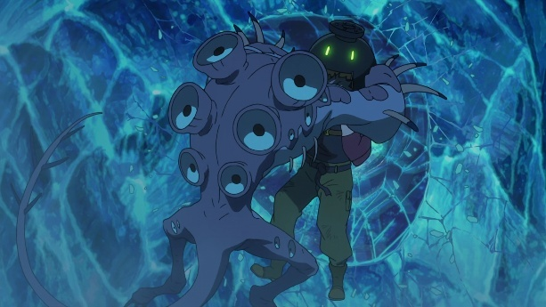
Gambar 109. Kaburagi yang sedang bertarung melawan Gadoll Omega

Gambar 109. Kaburagi yang sedang bertarung melawan Gadoll Omega
(Deca-Dence ep.5, 00.09.22)

Dialog
ミナト ：おい、カブ何やってる。そいつの戦うな。
カブラギ ：予定が狂ってな。死なせるわけにはいかなくなった。
ミナト ：何。まさかそこにいるタンカーのことか。
カブラギ ：俺が逃げれば、あいつが死ぬ。
ミナト ：正気かお前。逃げろ！ガドルは追ってこない。今ならまだ間に合う。だかがタンカーの為に、戦士復帰の話をバニッシュするきか。
カブラギ ：あいつはバッグだったんだ。それでも世界にやる害、生き延びて、望むものを使うんだ。俺と違ってな。
ミナト ：リミッター。辞めろカブ！そのガドル殺すと、品業が変わっちまう。カブ！取り返しがつかなくなるぞ。
カブラギ ：あいつは死なせるわけにはいかない！俺は。。そのバッグに。
ミナト ：辞めろ！
カブラギ ：救われたんだ！
(Deca-Dence ep.5, 00.09.10-00.10.18)
Minato : Oi Kabu, apa yang kau lakukan jangan bertarung melawannya.
Kaburagi : Rencanaku jadi kacau. Aku tidak bisa membiarkan dia mati.
Minato : Apa? Jangan-jangan kau bertarung demi para Tanker itu.
Kaburagi : Jika aku kabur, maka dia akan mati.
Minato : Apakah kau sudah gila? Kaburlah! Gadoll itu tidak akan mengejarmu. Sekarang masih belum terlambat. Hanya demi para Tanker itu, kau mau membuang persoalan untuk kembali menjadi prajurit.
Kaburagi : Dia adalah seorang Bug, meskipun dia menentang dunia, dia tetap bertahan hidup dan menggapai apa yang dia inginkan. Berbeda dengan diriku.
Minato : “Limitter”, Hentikan Kabu! Jika kau membunuh Gadoll itu, maka Perusahaan akan berubah. Kabu! Ini tidak akan bisa diubah lagi.
Kaburagi : Aku tidak akan membiarkannya mati! Karena ... Bug itu...
Minato : Hentikan!
Kaburagi : Sudah menyelamatkanku!

Dialog di atas menunjukkan percakapan melalui perangkat komunikasi antara Kaburagi dengan Minato saat bertarung melawan Gadoll Alpha. Kaburagi pada awalnya hanya ingin berencana menyelamatkan Natsume saja, pada akhirnya terpaksa menyelamatkan semua orang. Minato sudah memperingati Kaburagi untuk tidak ikut campur untuk mengalahkan Gadoll Alpha. Jika Gadoll Alpha dikalahkan maka rencana proyek dunia simulasi Deca-Dence akan mengalami perubahan. Namun Kaburagi tetap bersikeras berjuang menyelamatkan Natsume, karena dia adalah Bug yang memberikannya tujuan hidup. Oleh sebab itu Kaburagi berniat mengalahkan Gadoll Alpha dengan mengaktifkan “Limitter”. Meskipun “Limitter” hanyalah sebuah kode curang, konsep dalam “Limitter” juga mencerminkan tekad Natsume dan Mikey yang berusaha berjuang sampai batas.
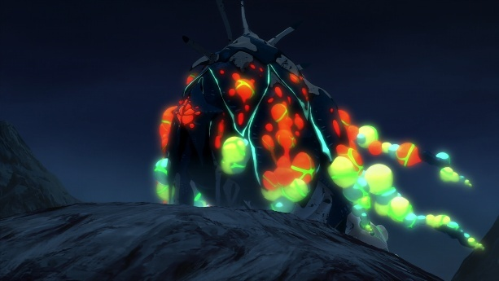
Gambar 110. Kemunculan Gadoll Stargate

Gambar 110. Kemunculan Gadoll Stargate
(Deca-Dence ep.5, 00.12.31)

Ketika Gadoll Alpha dikalahkan oleh Kaburagi, Gadoll Stargate muncul dari Ke dalaman tanah dengan wujud yang kurang sempurna. Hal ini disebabkan karena Gadoll tersebut masih dalam tahap pengembangan serta tindakan Kaburagi yang memaksa mempercepat progres cerita. Gadoll Stargate melakukan serangan tanpa arah yang menyebabkan Deca-Dence mengalami sedikit kerusakan. Kaburagi kemudian melumpuhkan kaki Gadoll Tersebut, demi memberi peluang Deca-Dence untuk menghancurkan Gadoll tersebut. Setelah perang melawan Gadoll Alpha dan Gadoll Stargate, Natsume dikejutkan dengan Keberadaan Gadoll yang muncul secara tiba-tiba. Natsume ditunjukkan berpisah dengan Kaburagi setelah pertempuran “The Nest”. Deca-Dence kemudian mengalami masa damai selama 3 bulan. Natsume mengurus dan merawat Pipe yang ditinggalkan selama masa damai tersebut.
Kaburagi yang melakukan perusakan skenario dunia simulasi Deca-Dence, dihukum oleh Hugin Munin untuk menjalani hukuman di area rehabilitasi. Selama berada dipenjara, Kaburagi berusaha menjalani kehidupan dipenjara dengan sungguh-sungguh seperti mengikuti prinsip hidup Natsume. Kaburagi kemudian berkenalan dengan salah satu cyborg di area rehabilitasi yang bernama Sarcozy. Sarcozy memberikan informasi kepada Kaburagi mengenai beberapa tahanan yang bisa melakukan log in ke Deca-Dence. Mengetahui hal tersebut Kaburagi berencana untuk log in kembali Ke dalam Deca-Dence demi melihat kondisi Natsume selama Kaburagi pergi. Namun Kaburagi menghadapi konflik dengan rekan lamanya Donatello yang memiliki fasilitas perangkat Log in tersebut. Berikut dialog yang menunjukkan Konflik Kaburagi dengan Donatello.
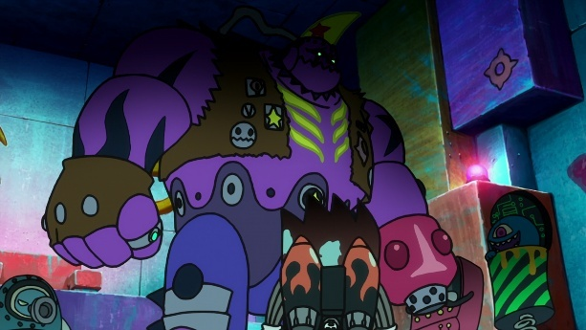
Gambar 111. Pertemuan kembali Kaburagi dengan Donatello

Gambar 111. Pertemuan kembali Kaburagi
dengan Donatello.
(Deca-Dence ep.6, 00.15.10)

Dialog
カブラギ ：デカダンスにログインさせてくれ。
ドナテロ ：おらな、あの時お前を許しじゃいないぜ。システムの決定に従いやがって、装甲修理人だ。持ちぐれたもんだな。おらダセやつが一番嫌いなんだ。
カブラギ ：俺はもう装甲修理人じゃない。お前と同じバッグだ。
ジル ：なぜ、デカダンスにログインしたいんです。
カブラギ ：あるタンカー話がしたい。
ドナテロ ：いいか。ここにはここのルールがある。ルールに授受んなお前なら分かるような。抗うこと知らないお前に、命の覚悟があるのか。
カブラギ ：何をすればいい、俺にかけられるものがあるなら、何でもかけてあるよ。
(Deca-Dence ep.6, 00.14.04-00.15.20)
Kaburagi : Biarkan aku log in ke Deca-Dence.
Donatello : Kau tahu, aku masih belum memaafkanmu atas kejadian waktu itu, kau mengikuti keputusan sistem dan menjadi tukang reparasi dinding. Dasar pecundang. Aku sangat membenci orang-orang sepertimu.
Kaburagi : Aku bukan tukang reparasi dinding lagi, aku juga Bug yang sama seperti dirimu.
Jill : Kenapa kau ingin log in ke Deca-Dence.
Kaburagi : Aku ingin berbicara dengan seorang Tanker.
Donatello : Dengar, di sini juga memiliki peraturannya sendiri. Kau paham bahwa aturan harus dipatuhi. Apakah kau yang tidak pernah bertarung, siap untuk mempertaruhkan nyawamu?
Kaburagi : Apa yang harus kulakukan? Jika ada yang bisa kulakukan, maka akan aku lakukan.

Dialog di atas menunjukkan konflik yang terjadi antara Kaburagi dengan Donatello. Donatello ditunjukkan masih memiliki perasaan benci terhadap apa yang dilakukan Kaburagi terhadap tim mereka. Karena perbuatan Kaburagi yang membuat Mikey menjadi rongsokan, seluruh anggota tim Donatello menerima hukuman. Kaburagi ditunjukkan harus menghadapi dan menyelesaikan konflik masa lalu dengan Donatello demi bisa bertemu kembali dengan Natsume. Kaburagi diajak mengikuti sebuah pertarungan gulat yang bernama Death Dive.
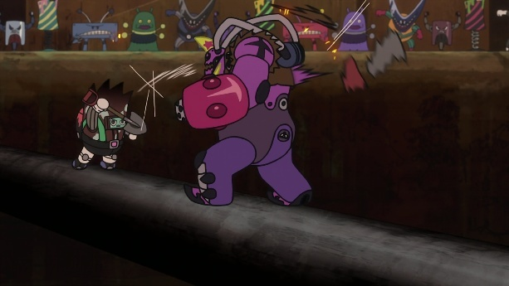
Gambar 112. Pertarungan Kaburagi dengan Donatello dalam duel Death Dive

Gambar 112. Pertarungan Kaburagi
dengan Donatello dalam duel Death Dive
(Deca-Dence ep.6, 00.17.08)

Death Dive adalah sebuah hiburan para tahanan dalam sebuah pertarungan duel adu sekop yang dilakukan di tempat penggilingan kotoran. Tujuan tantangan tersebut adalah untuk saling menjatuhkan antara satu sama lain ke dalam air penggilingan kotoran Gadoll. Ketika pertarungan berlangsung Donatello melakukan sebuah aksi bunuh diri bersama Kaburagi karena tidak mampu mengalahkannya. Namun Kaburagi berhasil membawa mereka berdua keluar dari wadah penggilingan. Karena Kaburagi berhasil menang dan membuat Donatello berhutang budi, akhirnya Kaburagi diizinkan menggunakan perangkat log in ke Deca-Dence. Akan tetapi Kaburagi hanya bisa menggunakan avatar anonim sehingga Natsume tidak akan bisa mengenali Kaburagi.
Setelah melewati masa damai kota Tanker Deca-Dence mengalami penyerbuan Gadoll setelah dinding Deca-Dence mengalami kerusakan. Banyak warga yang menjadi korban dalam peristiwa tersebut. Natsume berhasil menyelamatkan pengungsi dari serangan Gadoll yang mendekati tempat pengungsian. Setelah kejadian tersebut Natsume berusaha untuk mengajak dan meminta bantuan kepada masyarakat kota Tanker untuk membantu memperbaiki dinding. Kejadian penyerangan Gadoll terhadap kota Tanker merupakan bagian Mid point cerita dalam anime Deca-Dence. Berikut beberapa Gambar dan dialog mengenai kejadian yang terjadi pasca perusakan dinding.
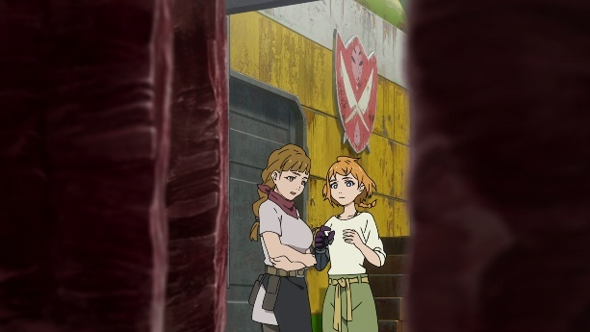
Gambar 113. Natsume yang sedang berbicara dengan Fei

Gambar 113. Natsume yang sedang
berbicara dengan Fei
(Deca-Dence ep.7, 00.12.00)

Dialog
フェイ ：何やってんのよ。
ナツメ ：フェイ、お願い手伝って、装甲の穴を塞ごうとしている。解体工の人達が手伝ってくれたら塞げろかもしれない。
フェイ ：無理だよ。いつガドルおそって来るかも分からない助教でしょ。みんな怖いんだよ。
ナツメ ：無理かもしれない、怖いかもしれない。でも、何もしないで諦めたくない。いつ誰が犠牲になるか分からない、私かもしれないし、私の好きな誰かかもしれない、でも、今の私だけじゃ守ることはできない。だからお願いフェイ！
フェイ ：ナツメはいつもそう。みんなはみんなあなた見たいに強いわけじゃないし、前を向けるわけじゃない。私だってすごく怖いよ。危ない所に行かなくだって、ギヤの人達は助けてくれるじゃない。とにかく、無理なものは無理。
ナツメ ：あたしは。。。変われたよ。あたし、本当は自分を変えたかったんだよ。弱くて、何もできない自分を、だから、戦士になったの。まだ弱いのままだけど、でも少しは変われた。
フェイ ：そういうところが嫌なのよ。
ナツメ ：へ。。
フェイ ：私はただあなたと買え物しったり、ご飯食べたり、冗談いったりしながら。平和に暮らしていければ良かった、何も変える必要なんてないって思ってた。
ナツメ ：フェイ
フェイ ：でも、ナツメは違った。あなたといれた、自分が間違っているような気持ちになった。だから逃げた。
ナツメ ：フェイ。。。ごめん。もし修理キットが持ってたら、食堂で集めているから、お願い。
(Deca-Dence ep.7 00.11.05-00.13.30)
Fei : Natsume kau sedang apa?
Natsume : Fei tolong bantu aku, kami sedang berusaha menutup lubang di dinding. Mungkin para pekerja pembongkar dapat membantu kita menutupinya.
Fei : Tidak mungkin, kita tidak tahu kapan Gadoll akan menyerang kita. Semua orang masih takut.
Natsume : Mungkin itu mustahil, mungkin itu menakutkan. Tapi aku tidak mau menyerah tanpa melakukan apa pun. Aku tidak tahu kapan atau siapa yang akan menjadi korban, bisa saja aku atau seseorang yang kusayangi. Tapi aku tidak bisa melindungi mereka sendirian sekarang. Jadi, kumohon Fei!
Fei : Natsume memang selalu seperti itu. Tidak semua orang sekuat dirimu dan tidak semua orang bisa melangkah maju. Aku juga sangat takut. Aku tidak perlu pergi ke tempat berbahaya karena Gear pasti menolong kita. Pokoknya yang tidak mungkin ya tidak mungkin.
Natsume : Aku... aku telah berubah. Sebenarnya aku ingin mengubah diriku sendiri. Aku lemah dan tak berdaya, oleh sebab itu aku menjadi seorang pejuang. Aku masih lemah , tapi aku mulai berubah sedikit demi sedikit.
Fei : Itulah yang tidak kusuka darimu.
Natsume : Eh.
Fei : Aku hanya ingin kita berbelanja, makan dan bercanda bersama. Aku hanya ingin hidup damai bersamamu dan aku rasa tidak ada yang perlu diubah.
Natsume : Fei.
Fei : Tapi, Natsume berbeda. Berada bersamamu membuatku merasa bersalah. Jadi itu sebabnya aku kabur.
Natsume : Fei... Maaf. Jika kau punya perlengkapan perbaikan, tolong kumpulkan saja di Kafetaria .

Dialog di atas menunjukkan konflik yang terjadi antara Natsume dengan Fei. Kejadian tersebut berawal dari permohonan Natsume kepada ketua tim pembongkar untuk membantunya. Setelah ditolak Natsume meminta tolong kepada Fei untuk membantunya, namun permohonan Natsume juga ditolak oleh Fei. Diskusi yang pada awalnya membahas bantuan perbaikan beralih menjadi permasalahan pribadi antara Natsume dengan Fei. Fei mengungkapkan perasaannya selama ini mengenai alasan dirinya menjauhi Natsume. Konflik tersebut menunjukkan perbedaan pemahaman kedua tokoh tersebut yang membuat kesenjangan hubungan kedua tokoh sebagai sahabat. Pemahaman Natsume menunjukkan keinginan untuk mendapatkan perubahan pada dirinya dengan menjadi seorang pejuang. Sedangkan pada tokoh Fei menunjukkan keinginan untuk menjalani kehidupan normal yang stagnan di dalam benteng.
Meskipun usaha Natsume dalam meminta bantuan hanya mendapatkan hasil yang sedikit, ucapan Natsume berhasil menarik aspirasi orang-orang di sekitarnya. Meskipun Fei sebelumnya berusaha menjauhi Natsume, sebagai sahabat Fei tidak bisa mengabaikan permohonan sahabatnya. Oleh sebab itu warga Tanker mulai memiliki kesadaran dan berupaya untuk membantu para pekerja dinding sesuai dengan kemampuan mereka. Keselamatan seluruh penduduk kota tidak hanya menjadi tanggung jawab pejuang dan pekerja dinding tetapi menjadi kewajiban seluruh penduduk.
Saat sedang beristirahat di sore hari, Natsume bertemu dengan Kaburagi yang menggunakan avatar Gear anonim. Hal ini menyebabkan Natsume tidak mengenali Kaburagi. Natsume mengobrol dengan Gear tersebut karena Gear tersebut mengetahui keberadaan Kaburagi. Terdapat kejadian turning point ke-2 yang dialami Kaburagi pada Peristiwa pertemuan kembali dengan Natsume pasca insiden penyerangan Gadoll Ke dalam benteng. Hal ini dipengaruhi ketika Kaburagi mulai menyadari perasaan sesungguhnya dari perjalanan hidup Natsume. Momen tersebut menjadi titik balik dari tokoh Kaburagi untuk menentang sistem. Berikut beberapa Gambar dan percakapan antara Kaburagi dan Natsume.
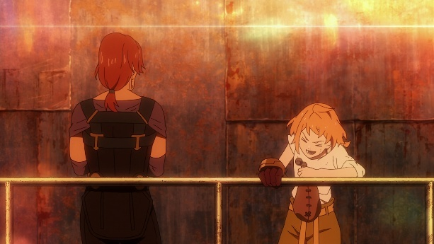
Gambar 114. Percakapan Natsume dan Kaburagi yang menggunakan avatar anonim

Gambar 114. Percakapan Natsume dan Kaburagi yang menggunakan avatar anonim
(Deca-Dence ep.7, 00.17.41)

Dialog
ナツメ ：でも、何だか不思議です。叔父さんとこうやった話しているとなんかちょっとお懐かし感じがしますよ。
カブラギ ：あのな、カブラギはもうー。
ナツメ ：分かってます。事情があるんですもね。凄い人ですから。きっと組長の助けよう必要としている場所がいっぱいあるですよね。
カブラギ ：あなたはさ、いつもはなるか。あの大穴を塞ぐ為に、あんた走り回ってだろ。俺だったら諦めちまうと思うんだけどな。あなただけは諦めてなかった。
ナツメ ：いや、そんなこと。
カブラギ ：カブラギもそんなあなたに救われたんじゃないか。だから大変だと思うけど、あんたなら大丈夫だ。俺はそれをいー。
ナツメ ：あたし強い人になりたいんです。今はまだ全然弱々ですけど。もし心が下りちゃったら、絶望とかしちゃったら、あたしきっと一方も動けなくなっちゃうと思います。こんな状況でも組長が帰って来てくれたらきっと何とかなるって、そう思ってたんです。でも、多分も組長帰って来ないんですよね。組長が言ったとり、この世界は本当に平和になんか、なんないもかも。だから。。。だから、あたしは頑張なきゃって。。。あたしが。。。あたしがもっと役に立たなきゃなんですよね。
カブラギ ：。。。俺が全部ぶっ壊してやる！
(Deca-Dence ep.7, 00.18.30-00.20.40)
Natsume : Tapi, rasanya terasa aneh. Berbicara dengan paman seperti ini membuatku nostalgia.
Kaburagi : Itu, Kaburagi sepertinya-
Natsume : Aku mengerti, dia pasti sedang ada urusan lain. Dia sungguh orang yang hebat. Aku yakin ada banyak tempat yang membutuhkan bantuannya.
Kaburagi : kau selalu melakukan itu ya. Kau berlarian mencoba untuk menutup lubang besar itu kan. Kalau itu aku mungkin aku sudah menyerah. Tapi hanya kau satu-satunya yang tidak menyerah.
Natsume : Tidak itu tidak benar.
Kaburagi : Aku rasa Kaburagi juga telah diselamatkan olehmu. Aku tahu ini akan sulit, tapi jika itu kamu pasti akan baik-baik saja. Aku kesini juga-
Natsume : Aku ingin menjadi orang yang kuat. Meskipun aku masih sangat lemah saat ini. Jika aku putus asa, jika aku jatuh dalam keputusasaan, aku yakin aku tidak akan bisa bergerak sama sekali. Aku pikir bahkan dalam situasi ini, jika Pak ketua kembali, semuanya pasti akan berhasil. Tapi sepertinya dia mungkin tidak akan pernah kembali. Seperti yang dikatakan Pak ketua, dunia mungkin tidak akan pernah damai. Jadi... jadi aku harus berusaha sebaik mungkin...Aku... Aku tentunya harus lebih berguna bukan.
Kaburagi : ....Aku akan menghancurkan semuanya!

Dialog di atas membahas tentang interaksi Natsume dengan Kaburagi yang sedang menyamar. Meskipun Natsume tidak mengenali Kaburagi, Natsume merasa nyaman berbicara dengan Gear tersebut. Natsume menunjukkan sifat terbuka hingga mengungkapkan keluh kesah yang dialaminya kepada Kaburagi. Dari percakapan tersebut menunjukkan bahwa Kaburagi belum mengetahui sifat sesungguhnya dari Natsume. Kaburagi tidak mengetahui bahwa Natsume memiliki perasaan yang rapuh dibalik sikap optimis yang dia tunjukkannya selama ini. Mengetahui bahwa Natsume menjalani kehidupan yang berat selama ini, membuat Kaburagi merasa kesal dan Marah terhadap sistem dunia Deca-Dence. Karena kejadian Tersebut Kaburagi berencana untuk menghancurkan sistem dunia Deca-Dence.
Dalam rangka mewujudkan rencana Kaburagi, Kaburagi berencana untuk menghancurkan Pabrik Gadoll sebagai langkah awal. Kemudian Kaburagi mengajak Donatello dan rekan-rekannya untuk ikut serta dalam rencananya. Akan tetapi untuk menghancurkan pabrik Gadoll, Jill menyarankan untuk menggunakan avatar yang tidak dikenali sistem. Satu-satunya avatar yang tidak dikenali sistem hanyalah avatar Kaburagi. Sebelum melaksanakan rencana, Kaburagi bersama Donatello dan rekan rekannya berusaha mendapatkan kembali avatar milik Kaburagi terlebih dahulu. Avatar tersebut disembunyikan oleh Minato di dalam ruang penyimpanan para avatar pemain. Setelah mendapatkan avatarnya kembali, Kaburagi mengalami konflik dengan Minato mengenai kasus pencurian avatar milik Kaburagi. Berikut gambar dan dialog percakapan Kaburagi dengan Minato di ruang kunjungan.
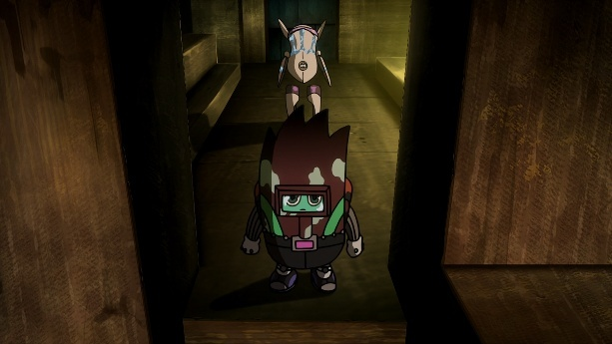
Gambar 115. Kunjungan Minato menjenguk Kaburagi

Gambar 115. Kunjungan Minato
Menjenguk Kaburagi
(Deca-Dence ep.8, 00.17.30)

Dialog
カブラギ ：これ以上システムに振り回されるのは我慢ならない。俺もあいつも。
ミナト ：あいつって。
カブラギ ：前に話したタンカー
ミナト ：おいおいまだそんなこと言ってるんのか。カブそいつはただのバッグだ。
カブラギ ：俺にとっては違う。
ミナト ：いいか、俺たちはシステムに作られているそのシステムはバッグ判断しているんだ。
カブラギ ：なら俺も含めている。
ミナト ：それは。。。
カブラギ ：バッグの俺を助けようとするのをシステムからの命令か。
ミナト ：お前一体どうしちまったんだよ。
(Deca-Dence ep.8, 00.16.50-00.00.17.30)
Kaburagi : Aku sudah tidak tahan lagi dikendalikan oleh sistem. Baik aku, maupun dia.
Minato : Dia?
Kaburagi : Tanker yang pernah kubicarakan waktu itu.
Minato : Oi oi, Kau masih memikirkan hal itu. Kabu dia itu cuman seorang Bug.
Kaburagi : Tapi aku tidak menganggapnya seperti itu.
Minato : Dengarkan, kita diciptakan oleh sistem. Sistem membuat keputusan tentang Bug.
Kaburagi : Kalau begitu, aku juga termasuk.
Minato : Kalau itu...
Kaburagi : Apakah itu perintah dari sistem untuk membantu Bug sepertiku.
Minato :... Apa yang sebenarnya terjadi denganmu.

Dialog di atas menunjukkan percakapan Kaburagi dengan Minato pasca kejadian pencurian avatar. Alasan Kaburagi merebut avatarnya kembali adalah untuk mewujudkan rencananya menghancurkan pabrik Gadoll. Kaburagi melakukan rencana tersebut karena Kaburagi sudah muak dikendalikan oleh sistem serta ingin membebaskan Natsume dari ancaman sistem. Reaksi Minato selalu berupaya untuk membujuk Kaburagi menaati sistem, namun Minato sendiri secara tidak langsung membantu Kaburagi atas keinginannya. Pada akhirnya karena perbedaan keyakinan antara Kaburagi dengan Minato, hubungan mereka mulai mengalami kerenggangan. Konflik yang terjadi pada Kaburagi dan Minato memiliki pola permasalahan yang serupa dengan konflik tokoh Natsume dan Fei yakni perbedaan keyakinan individu.
Setelah selang waktu beberapa hari Natsume bertemu kembali dengan Kaburagi yang asli. Natsume diajak oleh Kaburagi untuk ikut serta dalam misi pemusnahan sarang Gadoll yang sesungguhnya yakni pabrik Gadoll. Pada tahap ini kedua tokoh utama ditunjukkan memiliki tujuan yang selaras mengenai permasalahan Gadoll. namun terdapat interupsi dari Hugin Munin yang hadir dalam konflik tersebut. Hugin Munin menjadi pihak yang mewakili Sistem dunia Deca-Dence dalam keterlibatan Konflik dengan kedua tokoh utama. Konflik kedua tokoh utama tidak hanya berfokus pada Gadoll tetapi juga harus menghadapi konflik dengan Sistem. Berikut gambar dan dialog mengenai konflik kedua tokoh utama dengan Hugin dan Munin di dalam pabrik Gadoll.
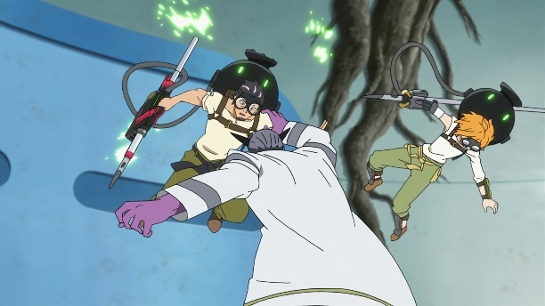
Gambar 116. Konfrontasi Natsume dan Kaburagi dengan Hugin

Gambar 116. Konfrontasi Natsume dan Kaburagi dengan Hugin
(Deca-Dence ep.9, 00.13.01)

Dialog
フギン ：お待ちしておりました、カブラギさん
カブラギ ：何でお前らが。
フギン ：そんなことより、本体の心配よされたは直ぐに戻られることを進めしますよ。
カブラギ ：よけなお世話だ。
フギン ：それが例のバッグですね。確かにシステムに錦されたいませんね。私は言ったはずですよ。世界にバッグは不要だと。
(Deca-Dence ep.9, 00.08.40-00.09.15)
Hugin : Aku sudah menunggumu, Kaburagi.
Kaburagi : Kenapa kalian ada di sini?
Hugin : Mungkin kau harus lebih khawatir dengan tubuh aslimu. Aku sarankan dirimu untuk segera kembali ke sana.
Kaburagi : Itu bukan urusanmu.
Hugin : Jadi itu Bug yang dimaksud. Sudah jelas sepertinya dia tidak terpengaruh oleh sistem. Aku sudah pernah katakan bahwa, dunia ini tidak membutuhkan Bug.

ナツメ ：組長、あの人ゾーンの中なのに、何で。
カブラギ ：人と思うな。躊躇いれない。
ナツメ ：へ。。。でも。
(Deca-Dence ep.9, 00.12.44-00.12.58)
Natsume : Pak ketua, ada apa dengan orang di dalam zone itu.
Kaburagi : Jangan menganggap dia sebagai orang, jangan ragu-ragu.
Natsume : Eh...tapi.

Dialog di atas menunjukkan konfrontasi yang terjadi pada kedua tokoh utama yang sedang dihalangi oleh Hugin di dalam pabrik Gadoll. Kaburagi tidak memperkirakan situasi ketika Hugin dan Munin akan menghalangi rencana mereka. Alasan Hugin bisa mengetahui keberadaan Kaburagi dengan cepat disebabkan oleh tindakan Sarcozy yang membocorkan rencana mereka kepada polisi game. Saat menghadapi Hugin Kaburagi memperingatkan Natsume untuk tidak menahan diri dalam bertarung melawan Hugin. Meskipun rencana Kaburagi hampir digagalkan, Jill berhasil mengendalikan situasi yang terjadi di area rehabilitasi sehingga Jill dapat membantu Kaburagi.
Adegan dilanjutkan setelah Natsume dan Kaburagi mengaktifkan sistem GGS (Gadoll Genocide System) dan keluar dari Pabrik Gadoll. Natsume mendapatkan Penjelasan dari Kaburagi mengenai kebenaran dunia yang mereka tempati adalah dunia buatan. Mempelajari kebenaran dunia adalah hal yang tabu, namun Natsume dan Kaburagi menjadi pengecualian dalam mempelajari hal tabu tersebut. Berikut gambaran dan dialog percakapan Natsume dan Kaburagi setelah melakukan misi penghancuran pabrik Gadoll.
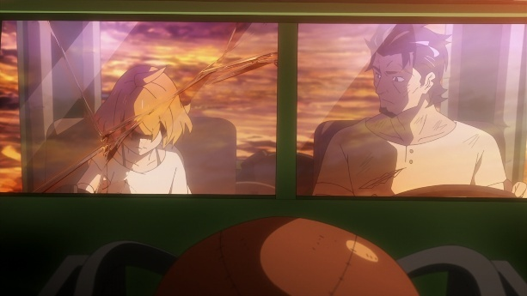
Gambar 117. Natsume yang memukul mobil hingga membuat kaca mobil retak

Gambar 117. Natsume yang memukul
mobil hingga membuat kaca mobil retak
(Deca-Dence ep.10, 00.05.37)

Dialog
ナツメ ：組長は、それを知てったことですよね。ガドルのことも、世界のことも、父のことも。ずっと私を騙してたってことですよね。
カブラギ ：ナツメ、俺はー
ナツメ ：私世界を変えったかったんじゃない。自信を持ちたかったんです。自分が頑張って強くなれば変わるかもしれないって。でも、馬鹿みたい。こんなことなら何も知りたくなった。何も変わらなくて良かった。あなたのこと信じなければ良かった。
カブラギ ：済まない。
(Deca-Dence ep.10, 00.05.15-00.06.17)
Natsume : Pak ketua tahu semuanya kan? Tentang Gadoll, dunia dan ayahku. Artinya kau telah menipuku selama ini.
Kaburagi : Natsume, aku-.
Natsume : Aku tidak ingin mengubah dunia. Aku hanya ingin memiliki rasa percaya diri. Aku pikir jika diriku berusaha lebih keras dan menjadi lebih kuat, segalanya akan berubah. Namun, aku seperti orang bodoh. Jika begitu kejadiannya lebih baik aku tidak tahu apa pun, lebih baik jika tidak ada yang berubah, lebih baik jika aku tidak mempercayaimu.
Kaburagi : Maaf.

Dialog di atas menunjukkan percakapan Natsume dan Kaburagi pasca penghancuran pabrik Gadoll. Natsume mengetahui sebuah kebenaran dari Kaburagi, bahwa dunia yang mereka tinggali hanyalah sebuah dunia simulasi rekayasa. Kaburagi juga banyak mengetahui informasi yang selama ini disembunyikan dari Natsume termasuk informasi mengenai kejadian yang menimpa ayahnya. Natsume yang tidak bisa berbuat apa-apa, hanya bisa merespons dengan amarah dan kekecewaan terhadap Kaburagi. Natsume beranggapan bahwa dirinya sudah melakukan hal yang sia-sia bersama Kaburagi. Tindakan yang diperbuat oleh Kaburagi menimbulkan konflik antara tokoh utama.
Natsume yang mengalami kebingungan kemudian bertemu dengan Kurenai yang mengajaknya untuk ikut berpesta. Saat Natsume pergi meninggalkan Kurenai tanpa alasan yang jelas, Natsume Kembali didatangi oleh Kurenai untuk mendengar permasalahan Natsume. Berikut gambar dan dialog mengenai percakapan antara Natsume dengan Kurenai.
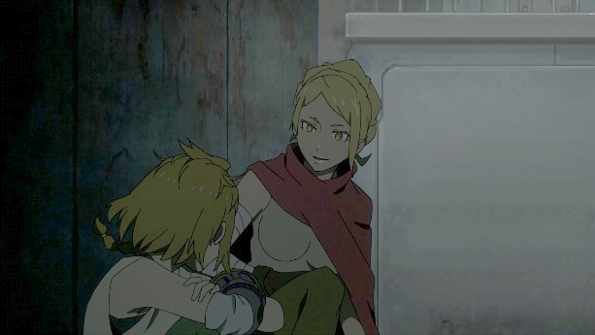
Gambar 118. Natsume yang sedang mengobrol dengan Kurenai di sebuah lorong

Gambar 118. Natsume yang sedang
mengobrol dengan Kurenai
di sebuah lorong
(Deca-Dence ep.10, 00.11.00)

Dialog
ナツメ ：あたし何を信じたらいいんですか。いろんなことを見て、変わって、自由に生きてそう思ってた。でも、もう何も知りたくないんです。何もしたくない。分かんないんです、自分がどうしたいのか。
クレナイ ：私はナツメが無事で良かったよ、ナツメが仲間で良かった。
ナツメ ：フェイ言うのとり、変わる必要何てなかったんですかね。
クレナイ ：あんたが見て、聞いて、感じたことはあなたしか分からない。誰かの意見は関係ないよ。それはあなたのもの大事にしてあげな。
ナツメ ：私のもの。
(Deca-Dence ep.10, 00.10.30-00.11.28)
Natsume : Apa yang harus kupercayai? Aku pikir aku akan melihat banyak hal, berubah, dan hidup bebas. Namun, aku tidak ingin tahu apa pun lagi. Tidak ingin melakukan apa pun. Aku tidak tahu apa yang ingin kulakukan.
Kurenai : Aku bersyukur karena Natsume selamat dan aku juga senang karena dia adalah rekanku.
Natsume : Sepertinya perkataan Fei benar, mengenai tidak perlunya suatu perubahan.
Kurenai : Hanya kau sendiri yang tahu apa yang kau lihat, dengar dan rasakan. Tidak usah memikirkan pendapat orang lain. Itu adalah kepunyaanmu, jadi jagalah baik-baik.
Natsume : Kepunyaanku.

Dialog di atas menunjukkan keluh kesah Natsume yang disampaikan kepada Kurenai. Keluh kesah tersebut berisi kebingungan dan kekecewaan yang dialami oleh Natsume setelah melakukan misi penghancuran pabrik Gadoll. Di tengah kondisi sulit yang dialami Natsume, Kurenai hadir untuk menyemangati Natsume untuk bangkit dari permasalahan yang dihadapi. Kurenai menyampaikan beberapa nasihat untuk Natsume pikirkan kembali. Nasihat yang diberikan Kurenai adalah untuk lebih menghargai pengalaman yang dijalani, meskipun tidak sesuai dengan yang diharapkan. Dari adegan tersebut menunjukkan sifat kepedulian Kurenai sebagai sosok yang dikagumi oleh Natsume. Kurenai menunjukkan peran yang penting sebagai mentor yang membimbing Natsume selain Kaburagi.
Peristiwa mengenai percakapan Natsume dengan Kurenai menjadi sebuah titik balik/ turning point kedua yang dialami pada tokoh Natsume. Natsume mengingat kembali perjalanannya bersama Kaburagi dan menganggap semua pengalamannya sangat berarti bagi dirinya. Sehingga Natsume sedang berusaha memperbaiki hubungannya dengan Kaburagi yang mengalami ketegangan sebelumnya. Natsume berusaha untuk mempercayai sekali lagi Kaburagi untuk ikut serta dalam membantu mewujudkan ambisinya. Berikut adalah gambar dan dialog peristiwa perbaikan hubungan antara Natsume dan Kaburagi.
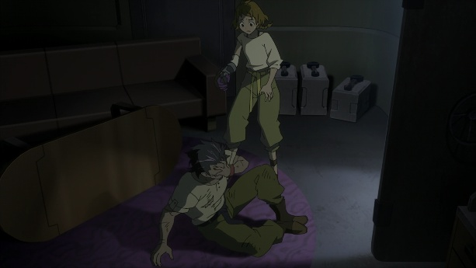
Gambar 119. Natsume yang mendobrak pintu ketika Kaburagi ingin pergi

Gambar 119. Natsume yang mendobrak pintu ketika Kaburagi ingin pergi
(Deca-Dence ep.10, 00.18.23)
Dialog
カブラギ ：済まない。
ナツメ ：ショックでした。ずっと騙されていたなんて、でも、組長と一緒に過ごしたこと、戦ったこと、捨て来たこと噓じゃない。
カブラギ ：！
ナツメ ：自分で決めることなんですよね。だから私は。。。私が知っている組長を信じることにしました。
カブラギ ：ナツメ。
ナツメ ：組長、そのルールってやつ戦うなら、私が協力してあげますよ。
(Deca-Dence ep.10, 00.18.54-00.19.33)
Kaburagi : Maaf
Natsume : Aku terkejut. Aku telah tertipu selama ini, tetapi waktu yang kuhabiskan bersama Pak ketua, pertengkaran yang kulakukan dengannya, dan hal-hal yang telah kutinggalkan semuanya benar.
Kaburagi : !
Natsume : Itu adalah sesuatu yang harus Anda putuskan sendiri. Jadi, saya memutuskan untuk memercayai Pak ketua yang kukenal.
Kaburagi : Natsume.
Natsume : Pak Ketua, jika kau ingin melawan aturan itu, biarkan aku mendukungmu.

Setelah Natsume dan Kaburagi dikenali oleh Hugin Munin melakukan pelanggaran . Arah Konflik dalam cerita mulai tertuju pada puncak konflik dengan sistem. Hal ini ditandai oleh Hugin yang melakukan pencarian di kota tank untuk mengeksekusi Natsume. Natsume berhasil diselamatkan oleh Kaburagi, meskipun harus mengorbankan avatar aslinya yang dibunuh oleh Hugin. Natsume kemudian bekerja sama dengan Kaburagi untuk ikut serta terlibat dalam konfrontasi dengan sistem.

4.1.3.3 Resolusi
Resolusi dalam cerita mulai terjadi pada episode 11 dan 12. Puncak konflik dari Natsume dan Kaburagi yang ingin melawan sistem mendapatkan interupsi dengan kemunculan Gadoll yang terlahir kembali. Gadoll Omega merupakan Gadoll yang berevolusi menjadi kelas raksasa setelah berhasil selamat dari pemusnahan GGS (Gadoll Genocide System). Gadoll tersebut bergerak menuju Benteng Deca-Dence untuk menghancurkan Deca-Dence. Akan tetapi benteng Deca-Dence tidak mampu melukai Gadoll Omega sehingga benteng Deca-Dence mengalami kerusakan akibat serangan Gadoll Omega.
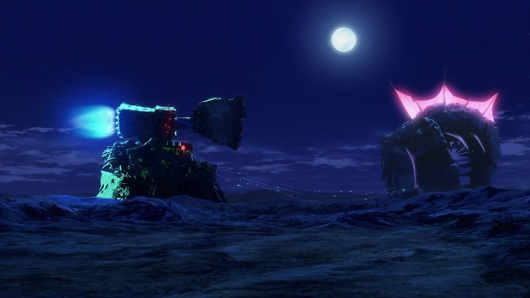
Gambar 120. Pertempuran Benteng Deca-Dence melawan Gadoll Omega di malam hari

Gambar 120. Pertempuran Benteng Deca-Dence melawan Gadoll Omega di malam hari
(Deca-Dence ep.11, 00.05.20)

Kemudian Gadoll Omega mengalami kondisi tertidur setelah memberi kerusakan terhadap benteng Deca-Dence dan kapal solid Quake. Kemudian sistem memberikan pengumuman kepada semua Gear mengenai penghentian operasional Deca-Dence. Penghentian operasional bertujuan untuk memusnahkan Gadoll Omega dengan menggunakan perangkat kompresi kubah Deca-Dence. Semua pemain dianjurkan melakukan Log out dalam jangka waktu 6 jam. Dalam jangka waktu tersebut Kaburagi berniat menghubungkan dirinya ke inti benteng Deca-Dence untuk mengaktifkan kembali Deca-Dence. Meskipun Kaburagi sempat dihentikan oleh Minato, pada akhirnya Kaburagi berhasil meyakinkan Minato untuk bertarung bersama sampai akhir.
Ketika bertarung melawan Gadoll, Natsume mendekati reruntuhan lama Deca-Dence karena mendengar keramaian sekelompok orang. Natsume menemukan sekumpulan cyborg yang belum pernah dia lihat. Natsume kemudian berinteraksi dengan salah satu cyborg yang bernama Jill. Saat Deca-Dence berhasil diaktifkan Natsume mendapatkan informasi dari Jill bahwa Kaburagi sudah menjadi Deca-Dence. Melihat kondisi Deca-Dence yang mengalami kerusakan, Natsume mengutarakan sebuah ide kepada Jill. Ide tersebut berupa pembuatan senjata baru untuk Deca-Dence dengan memanfaatkan bagian-bagian reruntuhan Deca-Dence lama. Ide Natsume awalnya mendapat pertentangan dari Jill, Namun Jill berubah pikiran dan mencoba merealisasikan ide Natsume dengan meminta bantuan Minato.
Setelah Deca-Dence diaktifkan, Kaburagi mendapat penolakan dari sistem sehingga Kaburagi belum mendapatkan otoritas untuk mengendalikan benteng Deca-Dence. Sistem menggunakan wujud Munin sebagai avatarnya untuk berkomunikasi secara langsung dengan Kaburagi. Kemudian Kaburagi melakukan perdebatan dengan sistem mengenai tanggapan mereka terhadap peristiwa kelahiran Gadoll yang sedang mereka hadapi. Berikut gambar dan dialog mengenai perdebatan Kaburagi dengan Sistem.
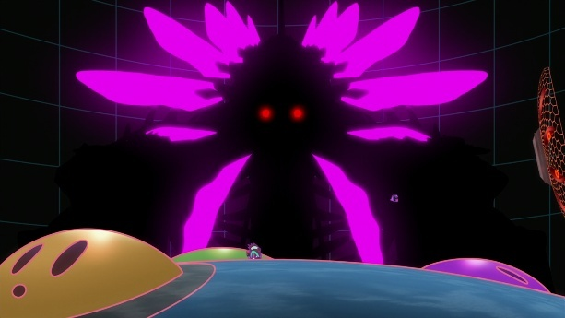
Gambar 121. Pembicaraan Kaburagi dengan sistem yang sedang membahas ancaman Gadoll Omega

Gambar 121. Pembicaraan Kaburagi dengan sistem yang sedang membahas
ancaman Gadoll Omega
(Deca-Dence ep.12, 00.06.18)

Dialog
システム ：。。。。現在を凝っている事象は、システムにとって大きな流れの一部に過ぎない。今世界の大きな変遷の時を迎えています。あなたの抗うとするそのコードも、システムの一部に過ぎず。どれだけ抗うとその大きな流れを変えることはできないのです。
カブラギ ：怖いのか、変えられるんだ。
システム ：へ！
カブラギ ：俺は俺の意思で限界まであがくだけだ。システムの周防は関係ない!
ナツメ ：組長聞こえてるんですよね。こんな所で諦めるんですか。組長！
カブラギ ：俺を救ってくれたナツメという人間をそういうやつだ。システムが誰かを救いことはない。ただ物語結果を受けて変わって行くだけなものに過ぎない。生けるというのが。。。
ナツメ ：組長！
カブラギ ：どういうことなのか。そこで黙って見てろ！
システム ：どうあがいだ所であなたは死ぬ。世界の変遷が見られないとは残念ですね。
(Deca-Dence ep.12, 00.06.42-00.08.24)
Sistem : .......Fenomena saat ini, hanyalah sebagian dari aliran besar sistem. Kita sekarang berada di masa perubahan besar Dunia. Tindakan perlawanan Anda juga merupakan bagian dari kode sistem. Tidak peduli seberapa keras Anda melawan, Anda tidak dapat mengubah aliran tersebut.
Kaburagi : Apakah kau takut, jika bisa diubah?
Sistem : !
Kaburagi : Aku akan berjuang sampai batas kemampuan dengan kemauanku sendiri. Itu tidak ada hubungannya dengan pertahanan sistem!
Natsume : Pak ketua! Kau pasti mendengarku kan. Apa kau akan menyerah di tempat seperti ini. Pak Ketua!
Kaburagi : Dialah Natsume, seorang manusia yang sudah menyelamatkanku. Sistem tidak pernah menyelamatkan siapa pun. Itu hanyalah sesuatu yang berubah mengikuti hasil cerita saja. Akan aku tunjukan....
Natsume : Pak Ketua!
Kaburagi : Makna hidup yang sesungguhnya. Kau hanya perlu diam dan simak saja!
Sistem : Seberapa keras Anda berusaha, Anda akan mati. Sayang sekali Anda tidak bisa melihat dunia berubah.

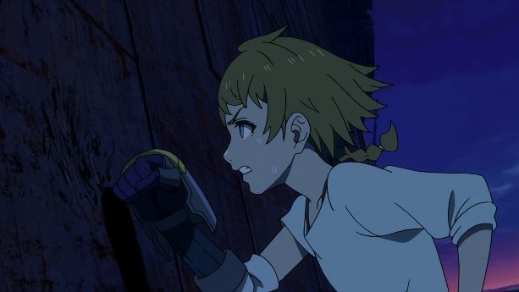
Gambar 122. Natsume yang sedang berusaha memanggil Kaburagi

Gambar 122. Natsume yang sedang
berusaha memanggil Kaburagi
(Deca-Dence ep.12, 00.07.55)

Dialog di atas menunjukkan perdebatan antara Kaburagi dengan Sistem untuk mendapatkan otoritas penuh Deca-Dence. Disisi lain Natsume pergi ke dinding benteng untuk mengetahui kondisi Kaburagi yang sudah terhubung dengan Deca-Dence. Sistem menanggapi peristiwa yang terjadi saat ini sebagai perubahan besar yang harus diamati dan pelajari, untuk memperbaharui dirinya. Sedangkan Kaburagi berpendapat bahwa kejadian saat ini harus dihadapi dengan tindakan nyata secara langsung, bukan hanya melihat dan berdiam diri saja.
Kaburagi menunjukkan bahwa dirinya bisa membawa perubahan sekaligus menyelamatkan semua orang dibandingkan dengan apa yang dilakukan oleh sistem. Pendapat Kaburagi berhasil meyakinkan sistem untuk memberi otoritas kendali penuh terhadap Deca-Dence. Namun Sistem memperingati Kaburagi bahwa usaha yang dia lakukan sekarang hanya akan membawa dirinya menemui kematian.
Ketika Deca-Dence mulai bergerak Kaburagi menarik dan menggabungkan semua bagian reruntuhan lama Deca-Dence menjadi sebuah tombak bor. Menurut pendapat Jill senjata baru Deca-Dence hanya bisa digunakan sekali saja. Pada awalnya senjata Deca-Dence belum cukup memberikan kerusakan kepada Gadoll Omega. Hal ini membuat Kaburagi frustrasi karena dia hanya punya sedikit waktu sebelum Deca-Dence di reset oleh perangkat kompresi kubah. Kemudian Kaburagi mengalami kilas balik perjalanan Kaburagi bersama Natsume, sehingga Kaburagi memutuskan untuk menggunakan “Limitter”. Akhirnya Gadoll Omega berhasil dikalahkan, tetapi akibat yang ditimbulkan menyebabkan benteng Deca-Dence runtuh. Pasca perang usai, Natsume bersama yang lain berhasil menemukan Kaburagi yang mengalami kerusakan. Berikut gambar dan dialog tahap penyelesaian Natsume dan Kaburagi.
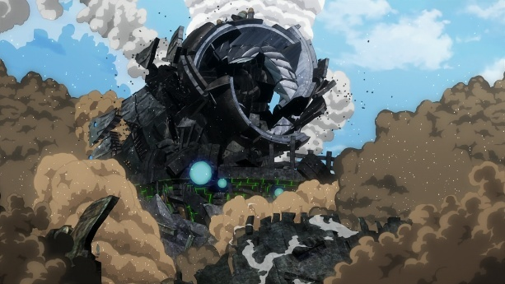  Gambar 123. Benteng Deca-Dence yang mulai runtuh | 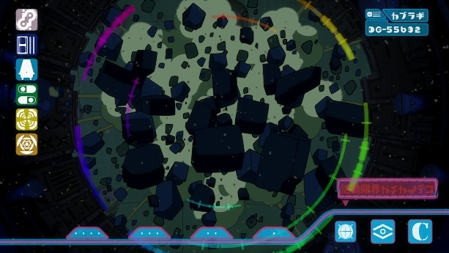  Gambar 124. Monitor Kaburagi yang sedang melihat bebatuan reruntuhan menimpa dirinya
Gambar 123. Benteng Deca-Dence  yang mulai runtuh  (Deca-Dence ep.12, 00.16.55) | Gambar 124. Monitor Kaburagi  yang sedang melihat puing-puing reruntuhan menimpa dirinya  (Deca-Dence ep.12, 00.17.25)
Dialog
ナツメ ：組長。。。
カブラギ ：じゃな。ナツメ。

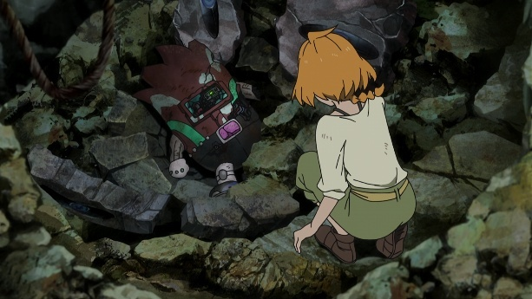
Gambar 125. Natsume yang menemukan Kaburagi di antara reruntuhan

Gambar 125. Natsume yang menemukan Kaburagi di antara reruntuhan
(Deca-Dence ep.12, 00.17.50)

ドナテロ ：ここか。
ミナト ：は、間違いない
ナツメ ：ありがとうございます。
カブラギ ：。。。
ナツメ ：組長、すみません。作ったもらった右手壊れちゃいました。これから自分で作り直します。あたし。。きっと。。ありがとうございました。
(Deca-Dence ep.12, 00.17.15-18.15)
Natsume : Pak ketua...
Kaburagi : Selamat tinggal Natsume.

Donatello : Di sini?
Minato : Ya tidak salah lagi.
Natsume : Terima kasih.
Kaburagi : ........
Natsume : Pak ketua, maaf. Aku sepertinya merusak tangan kanan yang kau buat. Mulai dari sekarang akan aku perbaiki sendiri. Saya....pasti... Terima kasih banyak.

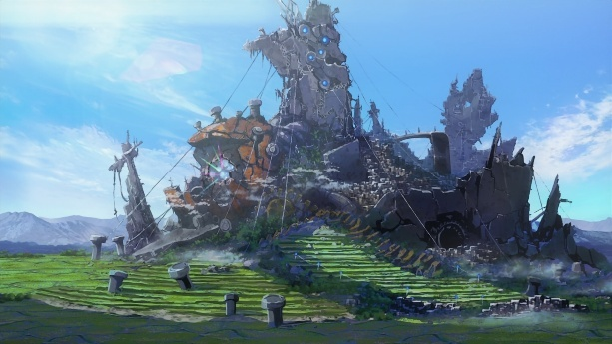
Gambar 126. Penampakan Kota Deca-Dence

Gambar 126. Penampakan
Kota Deca-Dence
(Deca-Dence ep.12, 00.19.52)

Setelah kejadian cerita utama berakhir, cerita berpindah pada kejadian 3 tahun setelah runtuhnya benteng Deca-Dence. Kota Deca-Dence berhasil dibangun kembali dari reruntuhan benteng Deca-Dence. Tanker dan Cyborg mulai menjalin hubungan kerja sama dan membangun banyak fasilitas baru di dalam kota Deca-Dence. Minato dan Jill menjadi tokoh penting di Solid Quake. Natsume yang sudah dewasa bekerja sebagai pemandu wisata di salah satu wahana eksplorasi Deca-Dence.
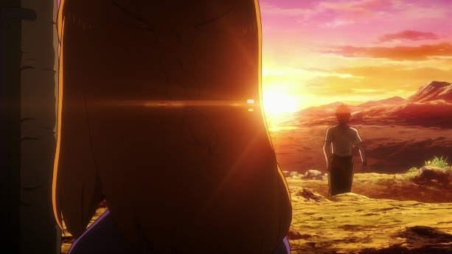  Gambar 127. Natsume yang sedang melihat seseorang berjalan menuju ke arah dirinya | 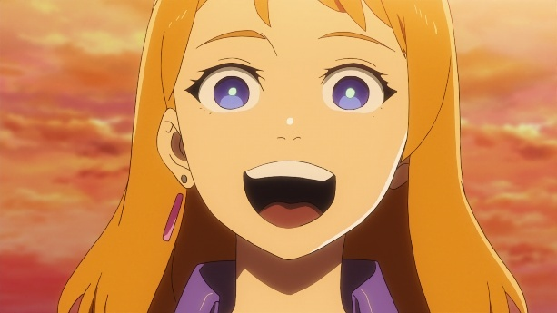  Gambar 128. Wajah bahagia Natsume setelah mengetahui orang tersebut
Gambar 127. Natsume yang sedang melihat seseorang berjalan menuju ke arah dirinya  (Deca-Dence ep.12, 00.23.21) | Gambar 128. Wajah bahagia Natsume setelah mengetahui orang tersebut  (Deca-Dence ep.12, 00.23.34)

Akhir Cerita Natsume ditunjukkan bertemu kembali dengan Kaburagi setelah berpisah selama 3 tahun. Kaburagi dapat dihidupkan kembali berkat salinan data backup yang masih disimpan oleh Jill. Peristiwa pertemuan yang mengharukan tersebut menjadi penutup penyelesaian cerita tokoh Natsume dan Kaburagi yang berakhir dengan bahagia.

4.2 Klasifikasi Emosi
Dalam Minderop, Krech memaparkan Klasifikasi emosi Ke dalam 7 konsep. Konsep tersebut berupa konsep rasa bersalah, konsep rasa bersalah yang dipendam, konsep menghukum diri sendiri, konsep rasa malu, konsep kesedihan, konsep kebencian dan konsep cinta. Emosi menjadi salah satu unsur yang mempengaruhi kepribadian suatu tokoh Dalam anime Deca-Dence terdapat dua tokoh yang menjadi pusat perhatian cerita. Kedua tokoh tersebut memiliki kepribadian yang berbeda pada awal cerita, namun memiliki beberapa aspek kemiripan yang mempengaruhi tindakan dalam cerita.
Tokoh Natsume dan Kaburagi memiliki beberapa aspek emosi yang mempengaruhi beberapa tindakan dalam cerita. Oleh sebab itu penulis ingin melakukan perbandingan kepribadian kedua tokoh berdasarkan emosi yang dijabarkan menggunakan teori David Krech.

4.2.1. Natsume
Dalam anime Deca-Dence, Tokoh Natsume memiliki 4 konsep emosi yang terdiri dari emosi rasa bersalah, rasa bersalah yang dipendam, rasa kesedihan dan rasa cinta.

4.2.1.1 Konsep Rasa Bersalah
Menurut Krech melalui (Minderop, 2010:41)menjelaskan bahwa perasaan bersalah dan malu adalah dua perasaan yang tidak sama, meskipun terkait dan saling berkaitan. Jika suatu keadaan mendesak diri seseorang untuk berseberangan dengan nilai moral yang berlaku sehingga memicu perasaan bersalah. Perasaan bersalah Natsume terjadi ketika Natsume diabaikan oleh Fei. Hal ini disebabkan oleh Natsume yang mengabaikan saran Fei dan tetap mengejar cita-citanya sebagai pejuang. Hubungan Natsume dengan Fei menjadi renggang karena jarangnya interaksi antara mereka berdua. Fei merasa bahwa dirinya sudah tidak bisa mengikuti Natsume karena perbedaan jalan karier yang mereka pilih. Akhirnya Fei memutuskan untuk menjaga jarak dengan Natsume. Hal ini dibuktikan melalui percakapan berikut.

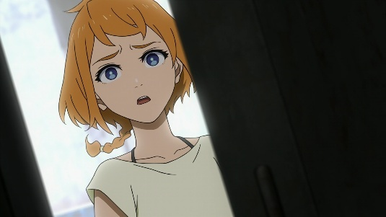
Gambar 129. Tatapan Natsume ketika Fei menutup pintu dan mulai mengabaikan dirinya.

Gambar 129. Tatapan Natsume ketika Fei menutup pintu dan
mulai mengabaikan dirinya.
(Deca-Dence ep.7, 00.13.15)
Dialog
フェイ ：そういうところが嫌なのよ。
ナツメ ：へ。。
フェイ ：私はただあなたと買え物しったり、ご飯食べたり、冗談いったりしながら。平和に暮らしていければ良かった、何も変える必要なんてないって思ってた。
ナツメ ：フェイ
フェイ ：でも、ナツメは違った。あなたといれた、自分が間違っているような気持ちになった。だから逃げた。
ナツメ ：フェイ。。。ごめん。もし修理キットが持ってたら、食堂で集めているから、お願い。
(Deca-Dence ep.7, 00.12.43-00.13.30)
Fei : Itulah yang tidak kusuka darimu.
Natsume : eh.
Fei : Aku hanya ingin kita berbelanja, makan dan bercanda bersama. Aku hanya ingin hidup damai bersamamu dan aku rasa tidak ada yang perlu diubah.
Natsume : Fei.
Fei : Tapi, Natsume berbeda. Berada bersamamu membuatku merasa bersalah. Jadi itu sebabnya aku kabur.
Natsume : Fei... Maaf. Jika kau punya perlengkapan perbaikan, tolong kumpulkan saja di Kafetaria .

Percakapan di atas menjelaskan peristiwa yang menunjukkan rasa bersalah dari tokoh Natsume. Rasa bersalah tersebut muncul ketika Natsume menyadari perasaan sesungguhnya yang diungkapkan Fei kepada Natsume. Natsume ditunjukkan tidak bisa menjawab perkataan Fei setelah mengetahui adanya rasa benci terhadap dirinya. Natsume mulai mempertanyakan kembali kepada dirinya, apakah perubahan yang terjadi pada dirinya membawa hal yang baik atau tidak. Natsume hanya bisa meminta maaf tanpa bisa bertatap muka langsung dengan Fei.

4.2.1.2 Konsep Rasa Bersalah yang dipendam
Menurut Krech melalui (Minderop, 2010:41)menjelaskan bahwa kasus rasa bersalah dapat diketahui jika seseorang cenderung merasa bersalah dengan cara memendam dalam dirinya sendiri. Tahap ini merupakan tahap keberlanjutan dari rasa bersalah yang dialami berupa rasa aman individu tersebut terganggu oleh perasaan bersalahnya sehingga melakukan tindakan eksternal terhadap orang lain. Rasa bersalah pada tokoh Natsume hanya terletak pada rasa bersalahnya terhadap Fei. Perasaan bersalah terhadap Fei membuat Natsume mengalami keraguan prinsip yang dia tekuni selama ini. Hal ini terjadi setelah Natsume mengetahui kebenaran yang disampaikan kepada Kaburagi tentang kepalsuan dunia yang mereka tinggali.
Alasan Natsume mulai mengalami keraguan karena Natsume mempertanyakan apakah semua hal yang dia lakukan selama ini sesuai dengan ekspektasi. Sehingga timbul rasa kekecewaan Natsume terhadap Kaburagi karena tidak memberikan kepercayaan terhadap Natsume. Hal ini diperkuat saat kejadian pembicaraan keluh kesah Natsume dengan Kurenai pasca misi penyusupan pabrik Gadoll. Berikut gambar dan dialog yang menunjukkan rasa bersalah yang dipendam pada tokoh Natsume.

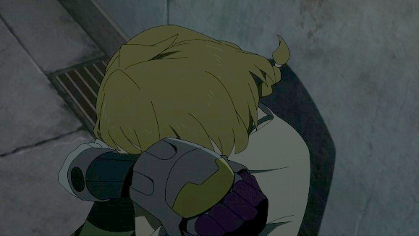
Gambar 130. Kondisi Natsume yang sedang terpuruk

Gambar 130. Kondisi Natsume
yang sedang terpuruk
(Deca-Dence ep.10, 00.10.17)

Dialog
ナツメ ：フェイ言うのとり、変わる必要何てなかったんですかね。
クレナイ ：あんたが見て、聞いて、感じたことはあなたしか分からない。誰かの意見は関係ないよ。それはあなたのもの大事にしてあげな。
ナツメ ：私のもの。
(Deca-Dence ep.10, 00.11.05-00.11.30)
Natsume : Sepertinya perkataan Fei benar, mengenai tidak perlunya suatu perubahan.
Kurenai : Hanya kau sendiri yang tahu apa yang kau lihat, dengar dan rasakan. Tidak usah memikirkan pendapat orang lain. Itu adalah kepunyaanmu, jadi jagalah baik-baik.
Natsume : Kepunyaanku.

Dialog di atas menunjukkan tokoh Natsume yang sedang berada di titik terendah dalam hidupnya. Setelah mengetahui bahwa dia merasa di tipu oleh Kaburagi selama ini membuat Natsume kehilangan semangat dalam hidupnya. Natsume juga mulai memikirkan kembali pendapat Fei ketika mengutarakan keluh kesahnya terhadap Kurenai. Natsume berpikiran seandalnya dia tidak berubah menjadi seorang pejuang, apakah hubungannya dengan Fei tidak akan menjadi serumit sekarang. Meskipun Natsume kehilangan kepercayaan diri, Natsume mendapat sebuah nasihat dari Kurenai untuk direnungi kembali. Kurenai percaya bahwa pengalaman hidup seseorang hanya bisa dinilai oleh diri sendiri. Setelah mendengar nasihat dari Kurenai, Natsume perlahan-lahan meninggalkan rasa bersalah yang dipendamnya kepada Fei setelah melalui banyak masalah.

4.2.1.3 Konsep Menghukum diri
Menurut Krech (melalui Minderop, 2010:42) menjelaskan bahwa rasa bersalah yang mengganggu diri seorang individu adalah sikap menghukum diri sendiri, berupa tindakan yang dilakukan seseorang menjadi sumber dari sikap bersalah tersebut. Konsep menghukum diri tidak terdapat pada Natsume, karena tidak adanya keinginan dari Natsume untuk menghukum diri atas kesalahannya terhadap Fei. Natsume memilih bangkit dan tetap terus melangkah maju sebagai bentuk perubahan untuk meninggalkan rasa bersalahnya. meskipun pada akhirnya Natsume mendapatkan kekecewaan karena kurangnya kejujuran Kaburagi selama ini.

4.2.1.4 Konsep Rasa Malu
David Krech menjelaskan bahwa rasa malu muncul tanpa ada hubungannya dengan rasa bersalah(Minderop, 2010:43). Seseorang dapat merasa malu dalam berbagai hal dan umumnya terjadi di sekeliling kita. Rasa malu tidak bertentangan dengan nilai moral, sehingga tidak akan memicu rasa bersalah suatu individu. Kondisi rasa malu ditunjukkan pada tokoh Natsume. Natsume sering terganggu dengan pandangan Negatif di sekitarnya kekurangan fisik yang dialami. Berikut Gambar dan dialog yang menunjukkan rasa malu Natsume.

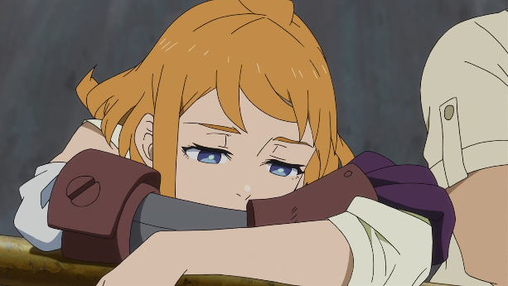
Gambar 131. Natsume yang sedang merenung sambil melihat lengan kanannya

Gambar 131. Natsume yang sedang merenung sambil melihat lengan kanannya
(Deca-Dence ep.3, 00.14.35)
Dialog
ナツメ ：はい、かと言って、右手で武器は使いないでし。何というか、あたしこいつとは長い付き合いでたくさん助けてもらったんです。だからずっと大事なんです。特別だし。でも、やっぱ今回見たいなことがあると弱みなのかもななんて考えちゃって。助けてもらったのにななんて、ちょっと白状ですかね。
(Deca-Dence ep.3, 00.14,00-00.14.36)
Natsume : Ya, tetapi saya tidak bisa menggunakan senjata dengan tangan kanan. Saya sudah sejak lama bersama lengan ini dan lengan ini banyak membantuku. Itulah mengapa lengan ini selalu penting bagiku. Lengan ini istimewa. Tetapi ketika sesuatu seperti ini terjadi, aku berpikir mungkin lengan ini menjadi kelemahanku. Aku pikir harus mengakuinya, meskipun lengan ini sudah membantuku.

Dialog di atas menjelaskan keluhan Natsume terhadap lengan kanan prostetik miliknya. Beberapa kejadian dimasa lalu membuat Natsume selalu menganggap dirinya sebagai beban dalam kelompok. Hal ini berdasarkan pandangan dan perkataan orang lain terhadap keterbatasan fisiknya. Lengan prostetik yang digunakan Natsume selalu membantu melengkapi kekurangan tubuhnya. Akan tetapi lengan tersebut juga sering menghambat dirinya dalam melakukan apa pun. Oleh sebab itu Natsume selalu berusaha lebih keras dalam melakukan suatu kegiatan, demi menghindari opini negatif terhadap dirinya. Natsume juga berjuang lebih keras dalam meraih mimpinya sebagai pejuang, agar dirinya lebih dihargai oleh orang lain.

4.2.1.5 Konsep Kesedihan
David Krech (melalui Minderop, 2010:43) menjelaskan bahwa kesedihan atau duka cita adalah perasaan yang terkait dengan hilangnya sesuatu yang penting atau berharga. Kesedihan dapat terjadi apabila suatu individu kehilangan orang yang sangat berharga. Dalam anime Deca-Dence terdapat banyak konsep kesedihan terhadap tokoh Natsume. Konsep kesedihan terjadi setelah kejadian konflik antara Natsume dengan Kaburagi. Kejadian itu terjadi karena tindakan Natsume yang bersikeras mengikuti misi penyerbuan “The Nest” meskipun Kaburagi sudah melarangnya. Berikut beberapa dialog yang menunjukkan konsep kesedihan pada tokoh Natsume.
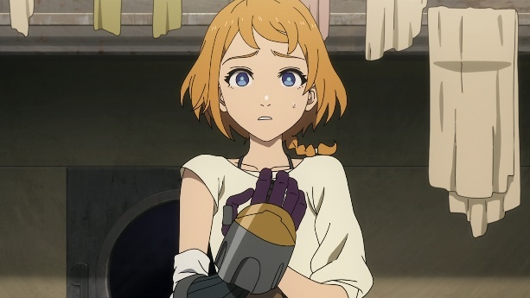  Gambar 132. Gambar Natsume yang ketakutan saat Kaburagi mulai terlihat marah | 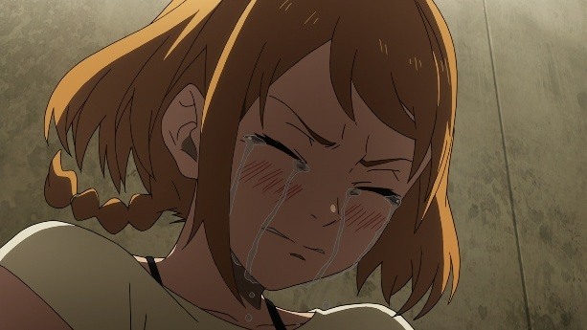  Gambar 133. Gambar Kesedihan di wajah Natsume setelah Kaburagi merusak perlengkapannya
Gambar 132. Gambar Natsume yang ketakutan saat Kaburagi mulai terlihat marah  (Deca-Dence ep.4, 00.14.17) | Gambar 133. Gambar Kesedihan di wajah Natsume setelah Kaburagi merusak perlengkapannya.  (Deca-Dence ep.4, 00.15.06)

Dialog
ナツメ ：嫌です。私絶対辞めません。
カブラギ ：無駄死にするだけだ。頼むから戦場には行かない。
ナツメ ：嫌です！
カブラギ ：何で分からない！お前の死んで欲しくないんだ！
ナツメ ：嫌だ！絶対辞めない！私はどう生きるかあたしが決める！
カブラギ ：今回は諦めろ。
(Deca-Dence ep.4, 00.14.26-00.15.07)
Natsume : Tidak mau. Aku tidak akan pernah berhenti.
Kaburagi : Kau hanya akan mati sia-sia. Aku mohon padamu, jangan pergi ke medan perang ini.
Natsume : Tidak mau!
Kaburagi : Kenapa kau tidak mengerti! Aku hanya tidak ingin melihatmu mati!
Natsume : Tidak mau! Aku tidak akan pernah berhenti! Aku sendiri yang berhak menentukan bagaimana aku hidup!
Kaburagi : Menyerahlah kali ini saja.

Dialog di atas menunjukkan puncak perdebatan Natsume dengan Kaburagi sebelum misi perburuan “The Nest” dimulai. Dipuncak perdebatan yang mulai tidak kondusif, Natsume enggan untuk menyerah karena sebagai pejuang misi tersebut sangat berarti bagi dirinya. Namun Natsume melihat Kaburagi merusak perlengkapan tangki oxyone miliknya. Natsume yang melihat tindakan Kaburagi yang serius untuk membuatnya menyerah, menimbulkan perasaan sakit hati pada dirinya. Selain itu, kesedihan yang dialami Natsume timbul karena rasa ketidakpercayaan Kaburagi terhadap kemampuan Natsume. Natsume juga tidak diberitahu dengan jelas mengenai alasan Kaburagi melarang dirinya untuk mengikuti misi tersebut.
Selain itu konsep kesedihan pada tokoh Natsume dimunculkan kembali ketika Natsume berbicara dengan Kaburagi yang menggunakan avatar anonim. Natsume tidak sengaja terbawa suasana saat berbicara dengan Gear yang tidak dikenal. Berikut gambar dan dialog mengenai percakapan Natsume dan Kaburagi (avatar anonim).

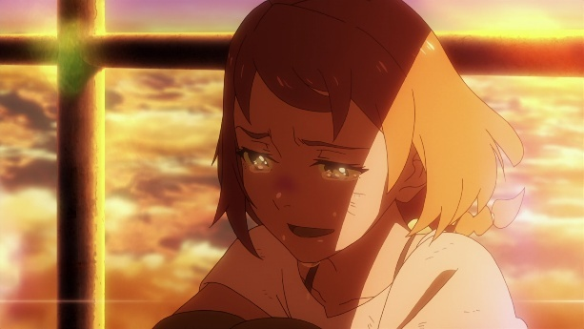
Gambar 134. Natsume yang sedang bersedih setelah mengeluarkan keluh resahnya kepada tokoh Kaburagi

Gambar 134. Natsume yang sedang bersedih setelah mengeluarkan keluh resahnya kepada tokoh Kaburagi
(Deca-Dence ep.7, 00.20.24)
Monolog
ナツメ ：あたし強い人になりたいんです。今はまだ全然弱々ですけど。もし心が下りちゃったら、絶望とかしちゃったら、あたしきっと一方も動けなくなっちゃうと思います。こんな状況でも組長が帰って来てくれたらきっと何とかなるって、そう思ってたんです。でも、多分も組長帰って来ないんですよね。組長が言ったとり、この世界は本当に平和になんか、なんないもかも。だから。。。だから、あたしは頑張なきゃって。。。あたしが。。。あたしがもっと役に立たなきゃなんですよね。
(Deca-Dence ep.7, 00.19.30-00.20.28)
Natsume : Aku ingin menjadi orang yang kuat. Meskipun aku masih sangat lemah saat ini. Jika aku putus asa, jika aku jatuh dalam keputusasaan, aku yakin aku tidak akan bisa bergerak sama sekali. Aku berpikir bahkan dalam situasi ini, jika Pak ketua kembali, semuanya pasti akan berhasil. Tapi sepertinya dia mungkin tidak akan pernah kembali. Seperti yang dikatakan Pak ketua, dunia mungkin tidak akan pernah damai. Jadi... jadi aku harus berusaha sebaik mungkin...Aku... Aku tentunya harus lebih berguna bukan.

Monolog di atas menunjukkan keluh kesah yang diungkapkan Natsume kepada Kaburagi (avatar anonim). Saat Kaburagi mengatakan bahwa dirinya sudah diselamatkan oleh Natsume. Natsume mengungkapkan bahwa dirinya tidak bisa dibandingkan dengan Kaburagi. Kaburagi merupakan sosok yang sempurna di dalam pikiran Natsume. Sedangkan Natsume sendiri hanyalah seseorang yang perlu berusaha lebih keras dibanding yang lain. Setelah Natsume mengatakan keluh kesahnya, perasaan Kesedihan yang ditahan Natsume selama ini mulai dikeluarkan.

4.2.1.6 Konsep Kebencian
David Krech (Melalui Minderop, 2010:44) menjelaskan bahwa kebencian atau perasaan benci berkaitan dengan perasaan marah, cemburu, dan iri. Rasa Benci menjadi bagian dari emosi negatif yang ditujukan kepada suatu objek/individu. Ciri-ciri kebencian adalah keinginan individu yang memicu amarah demi menghancurkan/ menyingkirkan objek kebencian yang berada dalam cakupan pandangannya. Perasaan benci tidak hanya timbul perasaan tidak suka atau enggan yang akibatnya berlawanan dengan hasrat untuk menghancurkan.
Meskipun Natsume ingin bertarung sebagai pejuang dalam melawan Gadoll, namun Natsume tidak terlalu menaruh dendam atau kebencian terhadap Gadoll. Natsume selalu bersikap waspada dan tetap berpikiran rasional dalam menanggapi ancaman Gadoll. Hal ini dapat terlihat dari respons Natsume saat bertemu Pipe yang merupakan sebuah Gadoll yang menjadi sebuah Bug. Alasan Natsume menjadi pejuang tidak terlalu terpaku pada kebencian terhadap Gadoll. Natsume lebih mengutamakan keselamatan orang lain serta mengasah kemampuannya sebagai pejuang agar dapat bermanfaat bagi orang lain. Sehingga Natsume tidak memiliki indikasi Konsep rasa kebencian di dalam dirinya.

4.2.1.7 Konsep Cinta
David Krech (Melalui Minderop, 2010:45) menjelaskan bahwa bentuk rasa cinta memiliki banyak ragamnya tersendiri, dan tingkat pengalaman berkisar dari yang paling lembut hingga yang paling dalam, dari perasaan yang paling tenang hingga gelora nafsu kasar yang penuh stimulus. Esensi cinta tercipta dari rasa ketertarikan pada orang lain secara timbal balik dan rasa saling memahami antar individu. Cinta sering kali disertai dengan perasaan kesetiaan dan kasih sayang. Konsep cinta yang terdapat pada tokoh Natsume ditunjukkan di dalam hubungan erat dengan Kaburagi. Perasaan Cinta yang dimiliki Natsume Cenderung pada rasa kepercayaan dan kesetiaan sebagai orang yang memiliki kedekatan dengan dirinya.
Hubungan Kedekatan Natsume dan Kaburagi merujuk pada hubungan Mentor dan murid. Karena Natsume diajari latihan untuk menjadi pejuang dengan panduan Kaburagi, Natsume mengalami perasaan nyaman saat bersama dengan Kaburagi. Berikut adalah beberapa gambar dan dialog percakapan Natsume dengan Kaburagi yang menunjukkan hubungan kedekatan mereka.
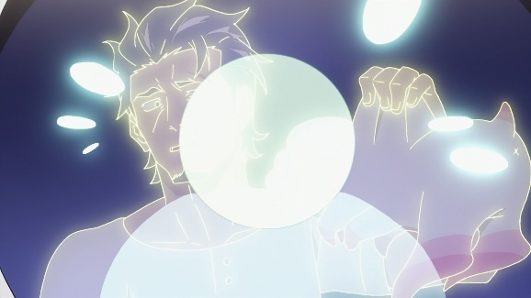
Gambar 135. Bayangan sosok Kaburagi dalam seorang Gear tak dikenal melalui refleksi kornea mata Natsume

Gambar 135. Bayangan sosok Kaburagi dalam seorang Gear tak dikenal melalui refleksi kornea mata Natsume
(Deca-Dence ep.7, 00.17.17)
Dialog
カブラギ ：生きるのみ楽しむが必要なのか。
ナツメ ：そりゃそうですよ。こうやって、牛乳を飲むのとか、友達の遊んだりとか。そう言う人生の楽しみよ全部無くしちゃったら、生きてても無ですよ、無。
カブラギ ：何だそれ。
ナツメ ：ちょっと、何で笑うんですか。
カブラギ ：あ、いいや。
ナツメ ：でも、何だか不思議です。叔父さんとこうやった話しているとなんかちょっとお懐かし感じがしますよ。
(Deca-Dence ep.7, 00.18.10-00.18.40)
Kaburagi : Apakah perlu bersenang-senang dalam menikmati hidup?
Natsume : Tentu saja perlu. Contohnya ketika sedang minum susu saat ini, bermain dengan teman, dan sebagainya. Jika kehilangan semua kesenangan dalam hidup, tidak ada gunanya untuk hidup.
Kaburagi : Apa-apaan itu.
Natsume : Tunggu kau menertawaiku ya.
Kaburagi : Ah, tidak kok.
Natsume : Tapi, rasanya terasa aneh. Berbicara dengan paman seperti ini membuatku nostalgia.

Dialog di atas menunjukkan kedekatan Natsume dan Kaburagi yang sesuai dengan konsep cinta. Sebuah cinta yang menunjukkan perwujudan kesetiaan Natsume dengan Kaburagi. Meskipun Natsume tidak mengenal Kaburagi sekalipun, Natsume dapat merasakan perasaan yang serupa ketika bersama dengan Kaburagi. Sebuah perasaan nyaman yang timbul jika bersama dengan orang yang berharga dalam hidup Natsume.
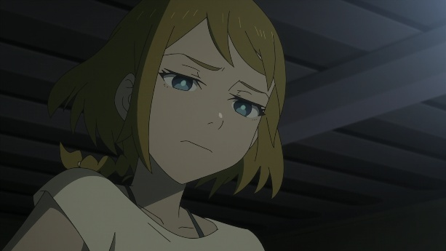
Gambar 136. Wajah Kekhawatiran Natsume

Gambar 136. Wajah Kekhawatiran
Natsume
(Deca-Dence ep.10, 00.18.51)

Dialog
ナツメ ：組長読みました、何なんですかあの手紙伝えたいこと分かりましたけど、また、どっかに行っちゃうつもりですか。
カブラギ ：あ、俺はこれからー
ナツメ ：勝手すぎますよ！
カブラギ ：何。
ナツメ ：伝えたいことだけ帰って逃げるんですか！地価も何が、“お前は大丈夫だ”ですか！全然大丈夫じゃないです！大丈夫なんかじゃ。。。
カブラギ ：済まない。
(Deca-Dence ep.10, 00.18.26-00.18.57)
Natsume : Pak ketua aku sudah membacanya. Apa-apaan surat itu. Aku paham apa yang ingin disampaikan tapi, apa Anda berencana pergi ke tempat lain.
Kaburagi : ya, mulai sekarang-
Natsume : Itu terlalu egois!
Kaburagi : apa?
Natsume : Apa Kau ingin lari begitu saja setelah menyampaikan apa yang ingin kau katakan! Lagi pula apa yang kau katakan tentang “Kau akan baik-baik saja”, Aku sama sekali tidak baik-baik saja! Aku tidak baik-baik.....
Kaburagi : Maaf.

Dalam dialog tersebut menunjukkan kondisi perasaan Natsume setelah melalui semua konflik bersama Kaburagi. Meskipun Natsume sempat kecewa pada Kaburagi, Natsume tidak rela jika harus berpisah dengan Kaburagi. Perasaan yang ditunjukkan Natsume adalah sebuah tanda kepedulian terhadap tokoh Kaburagi yang merupakan bagian dari emosi konsep cinta.
Dalam hubungan Natsume dengan Kaburagi, tidak terindikasi hasrat nafsu di dalam diri Natsume dengan Kaburagi, karena perbedaan rentang usia mereka yang jauh. Hubungan Natsume dengan Kaburagi dihadapkan berbagai masalah, namun pada akhirnya Natsume bisa saling memahami perasaan Kaburagi. Di akhir cerita Natsume ditunjukkan memiliki kerinduan yang mendalam karena dapat bertemu kembali dengan Kaburagi.

4.2.2 Kaburagi
Dalam anime Deca-Dence, Tokoh Kaburagi memiliki 5 konsep emosi yang meliputi rasa bersalah, Konsep menghukum diri, konsep malu, konsep kebencian, dan konsep cinta.

4.2.1.1 Konsep Rasa Bersalah
Menurut Krech melalui (Minderop, 2010:41)menjelaskan bahwa perasaan bersalah dan malu adalah dua perasaan yang tidak sama, meskipun terkait dan saling berkaitan. Jika suatu keadaan mendesak diri seseorang untuk berseberangan dengan nilai moral yang berlaku sehingga memicu perasaan bersalah. Rasa bersalah dialami pada Kaburagi terjadi ketika Kaburagi menyelesaikan misi penyusupan pabrik Gadoll. Kaburagi menyampaikan kebenaran kepada Natsume tentang dunia mereka yang tidak nyata atau buatan. Hal ini disebabkan karena Kaburagi tidak bisa menyembunyikan kebenaran asal muasal Gadoll setelah Natsume melihat semua kejadian secara langsung. Latar belakang dari misi penyusupan Pabrik Gadoll berdasarkan ide dari Kaburagi untuk menghancurkan sistem. Namun Kaburagi tidak dapat melakukannya sendirian sehingga Kaburagi membutuhkan rekan. Rekan yang dibutuhkan Kaburagi adalah seseorang yang keberadaannya tidak dapat dideteksi sistem. Natsume merupakan salah satu kandidat manusia yang tidak memiliki chip yang dapat dilacak oleh sistem.
Setelah misi tersebut, Kaburagi merasa bersalah dan menyesali perbuatannya. Rasa bersalah Kaburagi kemudian diungkapkan melalui surat permintaan maaf Kaburagi terhadap Natsume. Surat tersebut juga disampaikan dengan narasi monolog kisah hidup dari Kaburagi. Berikut adalah isi surat Kaburagi yang disampaikan melalui monolog berikut.
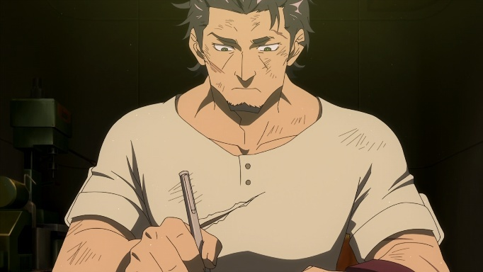
Gambar 78. Kaburagi yang
sedang menulis surat
(Deca-Dence ep.10, 00.16.35)
Dialog
ナツメ ：今まで、お前に真実を話せなかったこと申し訳なく思う。
カブラギ ：同時に真実を伝えたことで傷つけてしまったことを悔やんでいる。俺はお前たち人間は欺く津図けて来た。それが世界のルールだった。ルールは守ることで、誰かが苦しんでいることにめを目を向けず生きてきた。それが当たり前だった。。。。俺はこれから世界のルール壊す為に行動しようと思う、せめてそれが、俺にできる償いだと思っている。お前は自分の思うとりに生きてくれ。お前は大丈夫だ。
(Deca-Dence ep.10, 00.16.25-00.17.35)

Natsume : Maaf karena aku belum mengatakan yang sebenarnya kepadamu sampai sekarang.
Kaburagi : Pada saat yang sama aku menyesal telah mengatakan Kebenaran yang menyakiti dirimu. Aku hidup dengan menipu manusia seperti kalian. Itulah aturan dunia. Aku hidup dengan menjalani aturan dan mengabaikan penderitaan orang lain. Itu sudah menjadi hal yang wajar....... Mulai sekarang, aku mengambil tindakan untuk menghancurkan aturan tersebut. Aku yakin itu adalah cara untuk menebus semua kesalahanku. Jalanilah hidup sesuai keinginan dirimu. Aku yakin kau akan baik-baik saja.

Dialog di atas menunjukkan Natsume yang sedang membaca surat permintaan maaf dari Kaburagi. Dampak dari tindakan Kaburagi sebelumnya menyebabkan Natsume merasa kecewa terhadap perbuatan yang dilakukan bersama Kaburagi selama ini. Kurangnya sikap keterbukaan diri Kaburagi terhadap tokoh Natsume menimbulkan kurangnya komunikasi secara langsung antara kedua tokoh. Surat permintaan maaf yang ditulis oleh Kaburagi berisi perasaan bersalahnya terhadap Natsume. Kesungguhan Kaburagi menulis surat tersebut menuliskan pendapat sebenarnya mengenai pengalaman yang dialami bersama Natsume mengubah hidupnya.

4.2.1.2 Konsep Rasa Bersalah yang dipendam
Menurut Krech melalui (Minderop, 2010:41)menjelaskan bahwa kasus rasa bersalah dapat diketahui jika seseorang cenderung merasa bersalah dengan cara memendam dalam dirinya sendiri. Tahap ini merupakan tahap keberlanjutan dari rasa bersalah yang dialami berupa rasa aman individu tersebut terganggu oleh perasaan bersalahnya sehingga melakukan tindakan eksternal terhadap orang lain. Kaburagi memiliki perasan bersalah terhadap Mikey dan Natsume. Namun Kaburagi tidak memendam rasa bersalah tersebut dalam waktu yang lama. Sehingga Kaburagi tidak memiliki indikasi konsep rasa bersalah yang dipendam.

4.2.1.3 Konsep Menghukum diri
Menurut Krech (melalui Minderop, 2010:42) menjelaskan bahwa rasa bersalah yang mengganggu diri seorang individu adalah sikap menghukum diri sendiri, berupa tindakan yang dilakukan individu menjadi sumber dari sikap bersalah tersebut. Kaburagi melakukan tindakan menghukum diri sendiri berdasarkan rasa bersalahnya pada Mikey. Berikut adalah Gambar dan Monolog yang menunjukkan penerapan rasa menghukum diri yang dialami tokoh Kaburagi.
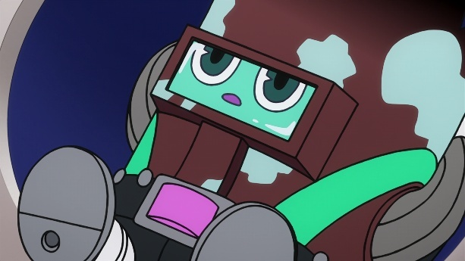
Gambar 137. Kaburagi yang sedang merenung di kamar

Gambar 137. Kaburagi yang sedang merenung di kamar
(Deca-Dence ep.2, 00.04.03)
Monolog:
カブラギ ：クソ、俺はもう二度とに戦場には。
(Deca-Dence ep.2, 00.04.01-00.04.07)
Kaburagi : Sial, aku tidak akan terjun ke medan perang lagi.

Monolog di atas menunjukkan hukuman yang dilakukan oleh Kaburagi untuk menebus rasa bersalahnya kepada Mikey. Karena Kaburagi yang menyebabkan Mikey rusak dan berakhir menjadi scrap (rongsokan yang sudah memenuhi tugasnya dan digantikan oleh cyborg lain). Hukuman yang dilakukan Kaburagi adalah berhenti bertarung dalam dunia permainan Deca-Dence. Sikap tersebut disertai tindakan pengasingan Kaburagi yang bekerja di kota Tanker agar berfokus pada misi agen pembersihan Bug.
カブラギ ：。。。。俺はこれから世界のルール壊す為に行動しようと思う。せめてそれが、俺にできる償いだと思っている。お前は自分の思うとりに生きてくれ。お前は大丈夫だ。
(Deca-Dence ep.10, 00.17.16-00.17.35)
Kaburagi : Mulai sekarang, aku mengambil tindakan untuk menghancurkan aturan tersebut. Aku yakin itu adalah cara untuk menebus semua kesalahanku. Jalanilah hidup sesuai keinginan dirimu. Aku yakin kau akan baik-baik saja.

Monolog di atas menunjukkan konsep menghukum diri yang terdapat pada tokoh Kaburagi. Hukuman tersebut Kaburagi jalani atas rasa bersalahnya terhadap Natsume. Kaburagi berniat menghancurkan sistem demi menghilangkan beban yang dialami Natsume dan memberikan kebebasan yang sesungguhnya. Kaburagi secara tidak sengaja sudah mengelabui Natsume karena selama ini tidak berterus terang kepadanya. Meskipun begitu Kaburagi juga mempertimbangkan apakah memberi tahu semuanya kepada Natsume adalah hal yang tepat.

4.2.1.4 Konsep Rasa Malu
David Krech menjelaskan bahwa rasa malu muncul tanpa ada hubungannya dengan rasa bersalah(Minderop, 2010:43). Seseorang dapat merasa malu dalam berbagai hal dan umumnya terjadi di sekeliling kita. Rasa malu tidak bertentangan dengan nilai moral, sehingga tidak akan memicu rasa bersalah suatu individu. Konsep rasa malu ditemukan Ketika Kaburagi sedang berbicara dengan Minato saat bertarung dengan Gadoll Alpha. Berikut gambar dan dialog Kaburagi yang menunjukkan konsep rasa malu.
Gambar 80. Kaburagi dengan mata merahnya yang sedang bertarung dalam mode “Limitter”
(Deca-Dence ep.5, 00.10.15)
Dialog
カブラギ ：あいつはバッグだったんだ。それでも世界にやる害、生き延びて、望むものを使うんだ。俺と違ってな。
ミナト ：リミッター。辞めろカブ！そのガドル殺すと、品業が変わっちまう。カブ！取り返しがつかなくなるぞ。
カブラギ ：あいつは死なせるわけにはいかない！俺は。。そのバッグに。
ミナト ：辞めろ！
カブラギ ：救われたんだ！
(Deca-Dence ep.5, 00.09.43-00.10.29)
Kaburagi : Dia adalah seorang Bug, meskipun dia menentang dunia, dia tetap bertahan hidup dan menggapai apa yang dia mau. Berbeda dengan diriku.
Minato : “Limitter”, Hentikan Kabu! Jika kau membunuh Gadoll itu, maka perusahaan akan berubah. Kabu! Ini tidak akan bisa diubah lagi.
Kaburagi : Aku tidak akan membiarkannya mati! Karena ... Bug itu...
Minato : Hentikan!
Kaburagi : Sudah menyelamatkanku!

Dialog di atas menjelaskan pernyataan yang diungkapkan Kaburagi kepada Minato. Kaburagi merasa dirinya sangat rendahan setelah melihat keteguhan tekad Natsume yang berusaha untuk menyelamatkan teman-temannya. Tindakan Natsume lebih baik dalam menanggapi suatu kondisi dan mengutamakan keselamatan orang lain dibanding dirinya sendiri. Pengakuan rasa Malu tersebut menjadi pendorong Kaburagi untuk mengikuti jejak Natsume.
Alasan Kaburagi merasa malu, karena Kaburagi memiliki pola pikir yang pesimis. Kaburagi selalu mengabaikan orang lain. Cara pandangnya tersebut bertolak belakang dengan pandangan hidup Natsume yang selalu berusaha optimis. Hal ini dipengaruhi oleh Kaburagi yang tetap mengikuti perintah sistem untuk melakukan tindakan yang tidak ingin dia lakukan. Kaburagi menjalankan perintah sistem sebagai agen pembersihan Bug dengan tugas mengumpulkan chip para Bug. Kaburagi selalu banyak melakukan perbuatan tidak terpuji untuk memenuhi misinya tersebut.

4.2.1.5 Konsep Kesedihan
David Krech (melalui Minderop, 2010:43) menjelaskan bahwa kesedihan atau duka cita adalah perasaan yang terkait dengan hilangnya sesuatu yang penting atau berharga. Kesedihan dapat terjadi apabila suatu individu kehilangan orang yang sangat berharga. Selama cerita berlangsung Kaburagi tidak menunjukkan perasaan kesedihan terhadap sesuatu. Namun Kaburagi memiliki rasa kekhawatiran terhadap Natsume jika terjadi sesuatu pada dirinya. Kaburagi selalu digambarkan sebagai seseorang dengan sikap tegar dan dalam menghadapi segala situasi. Sehingga tidak adanya indikasi konsep kesedihan pada tokoh Kaburagi

4.2.1.6 Konsep Kebencian
David Krech (Melalui Minderop, 2010:44) menjelaskan bahwa kebencian atau perasaan benci berkaitan dengan perasaan marah, cemburu, dan iri. Rasa Benci menjadi bagian dari emosi negatif yang ditujukan kepada suatu objek/individu. Ciri-ciri kebencian adalah keinginan individu yang memicu amarah demi menghancurkan/ menyingkirkan objek kebencian yang berada dalam cakupan pandangannya. Perasaan benci tidak hanya timbul perasaan tidak suka atau enggan yang akibatnya berlawanan dengan hasrat untuk menghancurkan. Dalam anime Deca-Dence Kaburagi menunjukkan konsep kebencian dalam dirinya. Berikut gambar dan dialog yang menggambarkan konsep kebencian yang dimiliki oleh Kaburagi.
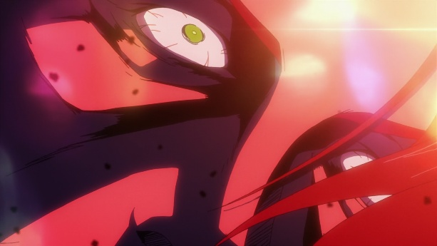
Gambar 138. Pandangan mata Kaburagi yang sedang diliputi kemarahan

Gambar 138. Pandangan mata Kaburagi yang sedang diliputi kemarahan
(Deca-Dence ep.7, 00.20.39)
Monolog
カブラギ ：。。。俺が全部ぶっ壊してやる！
(Deca-Dence ep.7, 00.20.35-00.20.39)
Kaburagi :....Aku akan menghancurkan semuanya!

Dialog
カブラギ ：デカダンスがいないのガドル死滅させる。
ドナテロ ：聞かせてみな。
カブラギ ：ガドル工場をぶっ壊す。
(Deca-Dence ep.7, 00.21.38-00.22.10)
Kaburagi : aku ingin memusnahkan Gadoll di Deca-Dence.
Donatello : Coba jelaskan lebih detail.
Kaburagi : Menghancurkan pabrik Gadoll.

Monolog dan dialog di atas menunjukkan Kemarahan Kaburagi setelah mendengar semua keluh resah yang dialami oleh Natsume. Mengetahui bahwa Natsume menjalani kehidupan dan cobaan yang berat. Membuat Kaburagi merasa marah atas perlakuan ketidakadilan sistem terhadap dirinya dan Natsume. Hal tersebut membuat Kaburagi sudah muak dikekang oleh sistem, dan melampiaskan seluruh kekesalan yang dialami kepada sistem. Langkah awal Kaburagi untuk melampiaskan kebenciannya terhadap sistem dengan menghancurkan pabrik Gadoll. Selain untuk melampiaskan semua kebenciannya, Kaburagi juga melakukan rencana tersebut demi memberikan kehidupan yang lebih baik kepada Natsume.
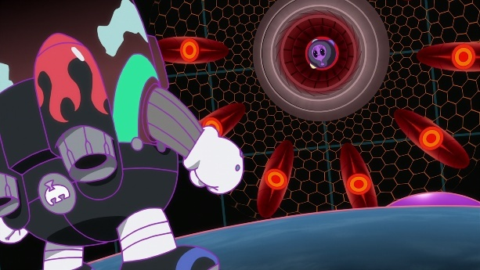
Gambar 139. Kaburagi yang sedang berhadapan dengan sistem

Gambar 139. Kaburagi yang sedang berhadapan dengan sistem
(Deca-Dence ep.12, 00.07.47)
Dialog
カブラギ ：俺を救ってくれたナツメという人間をそういうやつだ。システムが誰かを救いことはない。ただ物語結果を受けて変わって行くだけなものに過ぎない。生けるというのが。。。どういうことなのか。そこで黙って見てろ！
システム ：どうあがいだ所であなたは死ぬ。世界の変遷が見られないとは残念ですね。
(Deca-Dence ep.12, 00.07.45-00.08.22)
Kaburagi : Dialah Natsume, seorang manusia yang sudah menyelamatkanku. Sistem tidak pernah menyelamatkan siapa pun. Itu hanyalah sesuatu yang berubah mengikuti hasil cerita saja. Akan kutunjukkan....Makna hidup yang sesungguhnya. Kau hanya perlu diam dan simak saja!
Sistem : Seberapa keras Anda berusaha, Anda akan mati. Sayang sekali Anda tidak bisa melihat dunia berubah.

Gambar dan dialog di atas menunjukkan Kaburagi yang sedang ditahan oleh sistem saat mengoperasikan Deca-Dence. Kaburagi beradu pendapat dengan sistem melalui sudut pandang pemahaman mereka masing-masing. Kemudian Kaburagi berhasil membungkam sistem dengan argumennya dan mendapatkan otoritas penuh benteng Deca-Dence. Meskipun sistem mengancamnya, Kaburagi tetap meyakini bahwa tindakannya adalah hal yang benar untuk dilakukan. Peristiwa tersebut menjadi puncak pelampiasan kebencian Kaburagi terhadap sistem.

4.2.1.7 Konsep Cinta
David Krech (Melalui Minderop, 2010:45) menjelaskan bahwa bentuk rasa cinta memiliki banyak ragamnya tersendiri, dan tingkat pengalaman berkisar dari yang paling lembut hingga yang paling dalam, dari perasaan yang paling tenang hingga gelora nafsu kasar yang penuh stimulus. Esensi cinta tercipta dari rasa ketertarikan pada orang lain secara timbal balik dan rasa saling memahami antar individu. Cinta sering kali disertai dengan perasaan kesetiaan dan kasih sayang.
Dalam anime Deca-Dence, rasa cinta muncul pada tokoh Kaburagi setelah Kaburagi mengetahui bahwa Natsume telah menyelamatkan Kaburagi. Hal ini disebabkan perkataan dan kepedulian Natsume membuat Kaburagi menyadari tindakan yang dia lakukan selama ini salah. Tindakan dan sikap yang dilakukan Kaburagi selama ini membuat Kaburagi tidak menikmati atau bersungguh sungguh menjalani kehidupannya sendiri. Sejak saat itu Kaburagi ingin mengawasi perkembangan Natsume serta melindungi dirinya. Rasa kepedulian tersebut menjadi salah satu indikasi Kaburagi memiliki rasa cinta terhadap Natsume. Kaburagi selalu mengkhawatirkan kondisi Natsume sehingga menjadi motivasi Kaburagi untuk melangkah maju. Sampai akhir hidupnya Kaburagi tetap memikirkan Natsume sebagai orang yang berharga dalam hidupnya. Hal ini dibuktikan pada dialog dan gambar berikut.
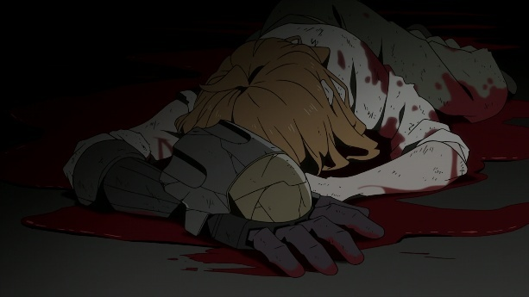
Gambar 140. Bayangan kematian Natsume yang dilihat oleh Kaburagi

Gambar 140. Bayangan imajinasi kematian
Natsume yang dilihat oleh Kaburagi.
(Deca-Dence ep.4, 00.14.43)
Dialog
ナツメ ：嫌です。私絶対辞めません。
カブラギ ：無駄死にするだけだ。頼むから戦場には行かない。
ナツメ ：嫌です！
カブラギ ：何で分からない！お前の死んで欲しくないんだ！
ナツメ ：嫌だ！絶対辞めない！私はどう生きるかあたしが決める！
カブラギ ：今回は諦めろ。
(Deca-Dence ep.4, 00.14.26-00.15.07)
Natsume : Tidak mau. Aku tidak akan pernah berhenti.
Kaburagi : Kau hanya akan mati sia-sia. Aku mohon padamu, jangan pergi ke medan perang ini.
Natsume : Tidak mau!
Kaburagi : Kenapa kau tidak mengerti! Aku hanya tidak ingin melihatmu mati!
Natsume : Tidak mau! Aku tidak akan pernah berhenti! Aku sendiri yang berhak menentukan bagaimana aku hidup!
Kaburagi : Menyerahlah kali ini saja.

Pada Gambar dan dialog di atas menunjukkan rasa kekhawatiran Kaburagi terhadap Natsume. Saat perdebatan Kaburagi dengan Natsume semakin tidak kondusif, Kaburagi dihantui perasaan takut harus kehilangan Natsume di medan Perang. Hal ini disebabkan karena Kaburagi sudah mengetahui kebenaran dari perburuan “The Nest”. Karena rasa kepedulian yang tinggi terhadap Natsume, Kaburagi rela melakukan segala cara meskipun harus dibenci oleh Natsume. Emosi konsep cinta yang dimiliki Kaburagi cenderung bersifat posesif dan mengekang diri Natsume. Perasaan posesif tersebut muncul karena Natsume menjadi seseorang yang memandu Kaburagi untuk menemukan makna hidupnya kembali. Natsume sudah menyelamatkan Kaburagi dari kebiasaan buruk yang dijalani di masa lalu.

Bab 5

Penutup

5.1 Simpulan
Di dalam penelitian klasifikasi emosi kedua tokoh utama pada anime Deca-Dence, Penulis menggunakan 2 teori utama dalam melakukan penelitian ini. Teori yang pertama digunakan adalah teori struktur naratif Himawan Pratista, sebagai teori bantu dalam mengkaji struktur naratif anime Deca-Dence. Teori kedua menggunakan teori Klasifikasi emosi David Krech melalui Minderop, sebagai teori bantu dalam menjabarkan konsep emosi masing-masing kedua tokoh utama. Berikut merupakan ringkasan hasil analisis yang telah dilakukan.
Hasil analisis struktur Naratif pada anime Deca-Dence difokuskan pada penceritaan kedua tokoh utama, sehingga kedua tokoh utama memiliki penjelasan masing-masing pada analisis struktur naratif yang disampaikan. Hal ini disebabkan penceritaan anime Deca-Dence menggunakan dua sudut pandang/ perspektif. Struktur naratif yang dianalisis pada penelitian ini meliputi cerita/plot, hubungan naratif ruang, hubungan naratif waktu, serta struktur 3 babak. Pembahasan mengenai kedua tokoh utama saling melengkapi data dan progres cerita yang dijabarkan pada analisis tersebut.
Dalam teori klasifikasi emosi David Krech melalui Minderop, konsep emosi dijabarkan Ke dalam 7 konsep. Emosi tersebut berupa rasa bersalah, rasa bersalah yang dipendam, rasa menghukum diri, rasa malu, rasa kesedihan, rasa kebencian, dan rasa cinta. Kedua tokoh utama dalam cerita tersebut ditunjukkan memiliki masing-masing 5 konsep emosi. Hasil Konsep emosi yang dimiliki tokoh Natsume mencakup konsep rasa bersalah, rasa bersalah yang dipendam, rasa malu, rasa kesedihan, dan rasa cinta. Sedangkan Emosi yang tidak dimiliki oleh Natsume adalah konsep emosi rasa menghukum diri dan rasa kebencian. Hasil konsep emosi yang dimiliki tokoh Kaburagi mencakup emosi rasa bersalah, rasa menghukum diri, rasa malu, rasa kebencian, dan rasa cinta. Sedangkan emosi yang tidak dimiliki oleh tokoh Kaburagi adalah konsep emosi rasa bersalah yang dipendam dan rasa kesedihan.
Berdasarkan analisis tersebut terdapat beberapa konsep yang tidak terdapat pada kedua tokoh utama. Konsep emosi yang tidak dimiliki oleh Natsume meliputi konsep menghukum diri dan konsep kebencian. Sedangkan Tokoh Kaburagi ditunjukkan tidak memiliki emosi kesedihan dan ras bersalah yang dipendam. Hubungan Benteng Deca-Dence dengan kedua tokoh utama sebagai tempat yang mempengaruhi hubungan kedua tokoh utama dalam menunjukkan ragam emosi yang tersembunyi. Hal tersebut ditunjukkan pada latar belakang dan interaksi pada tahap konflik kedua tokoh tersebut. Hasil Penelitian tersebut menunjukkan bahwa Kedua tokoh Utama memilik 3 emosi yang mendorong perubahan yakni konsep emosi rasa bersalah dan cinta. Kedua emosi tersebut dapat menggerakkan seseorang untuk berintrospeksi dan mengubah dirinya menjadi lebih baik.
Klasifikasi emosi bertujuan untuk mengungkap emosi yang terdapat dalam diri seseorang. Mengetahui emosi yang dimiliki seseorang, seorang dapat mengetahui tindakan yang dilakukan oleh orang tersebut. Penelitian ini bertujuan untuk mengungkap perkembangan karakter tokoh melalui emosi yang ditunjukkan pada tokoh tersebut. Klasifikasi emosi David Krech dikategorikan ke dalam emosi positif dan emosi negatif. Emosi-emosi tersebut dapat ditemukan melalui interaksi percakapan maupun ekspresi wajah para tokoh. Diharapkan pemikiran pembaca menjadi lebih terbuka mengenai pengaruh emosi dalam mempengaruhi tindakan seseorang. Dengan mengetahui emosi yang dimiliki pada seseorang, pembaca dapat menentukan penanganan yang tepat dalam menghadapi orang lain.

5.2 Saran
Penelitian ini diharapkan menjadi referensi untuk penelitian selanjutnya, terutama bagi peneliti yang sedang mengkaji klasifikasi emosi pada tokoh dalam film. Bagi peneliti selanjutnya yang ingin menganalisis anime Deca-Dence, penulis menganjurkan menggunakan teori yang dapat mendukung Klasifikasi emosi. Teori yang disarankan penulis adalah teori Neo-psikoanalisis dan mekanisme pertahanan ego dari Sigmund Freud. Teori ini berguna untuk mendukung analisis pendalaman rasa bersalah tokoh-tokoh di dalamnya. Rasa bersalah menjadi pembahasan yang sulit untuk dipahami. Teori ini menjadi pendukung yang efektif jika penelitian selanjutnya berfokus pada rasa bersalah. Teori yang disarankan penulis berikutnya adalah teori tahapan positive change arc dari Weiland untuk menganalisis perkembangan tokoh dalam cerita. Teori ini merupakan teori yang ditemukan penulis setelah menyelesaikan penelitian ini. Diharapkan penelitian berikutnya yang ingin membuat keberagaman pada penelitian anime Deca-Dence dapat memanfaatkan teori ini.

要旨
本論文の題名は、「立川譲監督のアニメ『デカダンス』における二人の主人公の感情分類」と題し、文学心理学理論による分析である。形式的対象は感情分類理論であり、物質的対象は2020年7月8日に公開されたアニメ『デカダンス』である。この論文研究のテーマは、二人の主人公の間の感情的な関係です。アニメ『デカダンス』は、登場人物一人ひとりが生きる意味という概念を提示している。本研究の目的は、このアニメの登場人物における感情概念の分類を、文学心理学的アプローチを用いて分析することである。
本研究は、ヒマワン・プラティスタの映画ナラティブ構造論とデイヴィッド・カーチの文学心理学的感情分類理論を理論的基盤とする。映画ナラティブ構造論は、空間とのナラティブ関係、時間とのナラティブ関係（時間順序・時間的持続・時間的反復）、および三幕構成（準備段階・対立段階・解決段階）を含む。一方、デイヴィッド・カーチの感情分類は、罪悪感、抑圧された罪悪感、自罰、恥、悲しみ、憎しみ、愛の7つの感情概念で構成されている。この論文の研究方法は文学社会学的方法である。また、参考文献、記事、ウェブサイトからの調査を用いた文献調査も含まれている。アニメ『デカダンス』の分析結果は、映画の物語構造理論と、デイヴィッド・カーチによるナツメとカブラギのキャラクターの感情分類に基づいており、以下のように記述されている。
アニメ『デカダンス』における物語空間との関係では、物語の主な舞台として、デカダンス歩行要塞の設定に焦点が当てられています。物語時間の関係については、アニメ『デカダンス』は直線的なパターンを主体とした前向きなプロットを採用していることが判明した。このアニメの放送時間は4時間17分20秒で、全12話である。一方、アニメ『デカダンス』の物語期間は10年間に及ぶ。現在の物語に焦点を置いたイベントは約1年間、7年間は主人公2人の過去に焦点を当て、そして本編終了から3年後の出来事が描かれる。このアニメでは、繰り返し登場するイベントが18回にも及ぶ。3幕構成で、準備段階では主人公2人の登場、人物像の背景、そしてガドールの脅威との戦いという問題が描かれる。対決段階では、ガドールの源泉「ネスト」とガドール工場の破壊に向けた取り組みが描かれる。解決段階では、デカダンス要塞の権力掌握によって解決が描かれ、ガドールの脅威とデカダンスシステムの支配は永久に終結する。物語は、3年間の別れを経てナツメとカブラギが再会するところで終わる。
ナツメとカブラギの感情の分類分析には、罪悪感、抑圧された罪悪感、自罰、恥、悲しみ、憎悪、愛情の7つの感情概念が含まれている。ナツメの感情は、罪悪感、抑圧された罪悪感、恥、悲しみ、愛情の概念を含む5つの感情タイプの分類に分かれている。ナツメには見られない感情には、自罰の概念と憎悪の概念がある。カブラギの感情には、罪悪感と自罰、恥、憎悪、愛情の5つの概念が含まれている。カブラギには見られない感情には、抑圧された罪悪感の概念と悲しみの概念がある。
両キャラクターの感情分類の結果に基づくと、ナツメとカブラギは罪悪感、恥、愛情という感情概念において類似点を持つことがわかる。この3つの感情の類似性は、二人の主人公が自身の欠点を内省し、互いに支え合いながら問題に立ち向かうキャラクターであることを示している。この3つの感情は正の相関関係を示しており、キャラクターの成長をより前向きな方向へと促している。
上記の2つの分析から、アニメ『デカダンス』は、デイヴィッド・カーチによるナツメとカブラギの感情分類に該当する感情表現に成功していると言える。『デカダンス』は、視覚的なエンターテイメントとして鑑賞されるだけでなく、オリジナル作品として、一般的な有名アニメの翻案と比較しても非常に印象的なストーリー展開を見せる。物語の構想において、『デカダンス』は、あらゆる生物の人権に関わる個人的問題と地球規模の問題を巧みに描き出している。さらに、アニメに登場する複数のキャラクターの成長は、観客の共感を呼ぶことに成功している。

DAFTAR PUSTAKA

Dilah, G., & Zahro, A. (2021). Kecerdasan Emosional Tokoh Perempuan Muslimah dalam Novel Assalamualaikum Beijing Karya Asma Nadia. Diglosia: Jurnal Kajian Bahasa, Sastra, Dan Pengajarannya. 4 (1), 37-48. DOI: 10.30872/diglosia.v4i1.89
Endraswara, S. (2013). Metodologi Penelitian Sastra. Yogyakarta: Media Pressindo.
Khodijah, N. (2014). Psikologi pendidikan. Jakarta: Rajawali Pers.
MAHADEWI, G. A. M. Y. (2024). Emosi Tokoh Utama Dalam Drama Hanazakari No Kimitachi E. Denpasar: Universitas Mahasaraswati Denpasar. https://eprints.unmas.ac.id/id/eprint/7420/
Minderop, A. (2010). Psikologi Sastra: Karya, Metode, Teori, Dan Contoh Kasus. Jakarta: Yayasan Pustaka Obor Indonesia.
Moleong, L. J. (2017). Metodologi Penelitian Kualitatif. Bandung: PT Remaja Rosdakarya.
Noor, Redyanto. (2009). Pengantar Pengkajian Sastra. Semarang: Fasindo.
Nurgiyantoro, B. (2018). Teori Pengkajian Fiksi. Yogyakarta: Gadjah Mada University Press.
Pratista, H. (2024). Memahami Film: Pengantar Naratif (Edisi 3). Yogyakarta: Montase Press.
Saskia Bernika Dwiyanti, S. (2023). Klasifikasi Emosi Karakter Tokoh Katsuki Bakugou Dalam Anime Boku No Hiro Akademia Season 3 Karya Kohei Horikoshi Kajian Psikologi Sastra. Semarang, Universitas Diponegoro. https://eprints2.undip.ac.id/id/eprint/11923/
Tachikawa, Y. (2020). Anime Deca-Dence [blue ray]. Jepang: Crunchyroll.

BIODATA PRIBADI


Data Pribadi
Nama : Rossi Nugroho
NIM : 13020221140061
Email : rossinugroho708@gmail.com

Riwayat Pendidikan
2021-2025 : Universitas Diponegoro
2018-2021 : SMAN 2 CIKARANG SELATAN
2015-2018 : SMPN 3 CIKARANG SELATAN
2009-2015 : SDN 01 CIANTRA INDAH

Pengalaman Organisasi
- Panitia Divisi Kebersihan Orenji 2023
- Volunteer Lomba Edukasi Orenji 2023
- Ketua Kurabu Akineko (Klub menggambar) 2021-2022
Memiliki minat yang tinggi dalam sastra, terutama sastra modern.

